

Дипломные работы

Инструкторов НейроГрафики

2019 год

Авторы: А-Б

Оглавление

Оглавление 2
Абдрахманова Виктория 4
Как НейроГрафика повлияла на мою жизнь 4
Пролог 4
Глава 1-я. Знакомство с нейрографикой и поступление на инструкторский курс 7
Глава 2-я. Экспресс-деньги 9
Глава 3-я. Запутанная пряжа жизни 10
Глава 4-я. Дом. Любимый дом 15
Глава 5-я. Книга бестселлер 16
Эпилог 19
Работы 21
Актанова Татьяна 22
Рисование нейрографики обеими руками 22
Вступление 22
Правополушарное рисование 22
Нейрографика 26
Практическая часть 28
Результаты и выводы 34
Заключение 38
Работы 39
Алексиева Емилия 40
Мой путь в Нейрографике и через Нейрографику 40
Вступление 40
Основная часть 41
Заключение 56
Работы 58
Алёхина Елена 59
Художественный рассказ "Путь" 59
Работы 74
Алёшина Татьяна 75
Сценарий проведения мастер класса «Шаманский дождь» 75
Введение 75
ОСНОВНАЯ ЧАСТЬ. Методика проведения МК «Шаманский дождь» 76
Заключение 89
Работы 91
Андреева Екатерина 92
Маркер зажигающий звёзды 92
Часть первая: 93
Часть вторая. 99
Часть третья. 100
Часть четвертая. 104
Работы 107
Афанасьева Мария 108
Использование метода НейроГрафика для выхода из созависимых отношений 108
Вступление 108
Основная часть 109
Заключение 123
Работы 124
Бакланова Валентина 125
Личные изменения через сказку 125
Работы 137
Беленкова Алла 138
Нейрографика в моей жизни. 138
Введение 138
Мой путь в Нейрографику 138
Моя клиентская практика. Индивидуальная работа. 147
Заключение 148
Работы 150
Бидная Маргарита 151
Жажда свободы и стремление к гармонизации своего мира 151
Моя практика трансформации 153
Работы 161

Автор:

Абдрахманова Виктория

Тема:

Как НейроГрафика повлияла на мою жизнь

Эта книга не содержит фееричных бурных открытий
и сногсшибательных результатов.
Она о выходе из небытия жизни.

Пролог
Представьте себе, что вы держите в руках очень сильно спутанный моток пряжи. Смотрите на него и не понимаете, с какого конца начинать распутывать. А потом и вовсе забрасываете его подальше, с глаз долой на долгие годы. И однажды, в поисках чего-то неопределенного, но очень ценного, вы нечаянно натыкаетесь на этот самый моток, и вдруг вас пронзает понимание, что это и есть именно та самая, ценная вещь, которую вы искали. Неожиданно? Да.
Вы снова смотрите на этот моток и не понимаете, что с ним делать, настолько сильно он перепутан, да еще запылился и свалялся да долгое время невостребованности. Но вы уже не можете его снова взять и забросить обратно, потому что сверлит понимание его ценности. Вы начинаете вытягивать одну нить за другой. Запутываете моток еще сильнее. В сердцах ругаетесь и отбрасываете его прочь. Затем снова подбираете и продолжаете беспорядочно тянуть нити в надежде распутать их и смотать в тугой клубок.
Время идет, но у вас мало что выходит. Хотя уже начинает брезжить надежда, что может быть получится. И вы просто доверяете кому-то или чему-то свыше, отпускаете все лишние мысли и спокойно шаг за шагом делаете свое дело. И вот путанка уже становится все меньше и меньше, а в руках появляется плотный клубок ниток. Пусть пока еще маленький, но вы уже уверены, что однажды у вас получится.
Примерно так выглядела моя жизнь до встречи с нейрографикой, как тот самый запутанный моток. С помощью ее техник ко мне стало приходить понимание, где прячутся ключевые проблемы, что с ними делать и как. И, наконец, что у меня все-таки получится. Я начала понимать запутанность моей жизни. Смогла определить ключевые причины скудного финансового положения семьи и вообще благосостояния. Конечно, это далеко не единственные причины. Но что касается именно моей деятельности в направлении зарабатывания денег, то это, на мой взгляд, очень сильно связано с тем, что я нашла.
Нейрографика помогла мне осознать, что моток пора распутывать. Да, это сложно. Но все же можно.
На данный момент главную ценность ее влияния на мою жизнь я вижу в том, что она помогла сдвинуть с мертвой точки основные моменты моей жизни и моей семьи, а также дала глубокие понимания, в каком идти направлении и что делать.
Что такое качество жизни? В нейрографике есть техника под таким названием «Качество жизни», или по-другому «Страты». Мне она очень полюбилась. И именно она стала ключевым моментом в решении одного из сложных вопросов в жизни моей семьи. Но тема моего диплома не об этой технике. Я хочу рассказать о том, как нейрографика помогла мне в улучшении моей жизни по следующим направлениям: продолжение строительства дома (сдвиг с мертвой точки), обучение на инструкторском курсе и поездка на летний интенсив, развитие моей профессиональной деятельности.
Поступая на курс инструкторов нейрографики, я думала: «Вот как теперь плотно займусь рисованием по кейсам. Ведь все равно придется много рисовать. А там и диплом писать необходимо будет». И решила одну из тем взять «Как помогла мне нейрографика улучшить свою жизнь». А тут в блоке «Специалист НГ» проходили стратегические техники, одна из которых – Качество жизни. Ну, и уж как Павел предложил на уроке взять тему «моя жизнь», да как раз еще на всю оставшуюся часть года, так я и подумала: «О, на ловца и зверь бежит. Вот тебе и материал для диплома, и первый рисунок к нему».
Рис.1. Качество жизни.
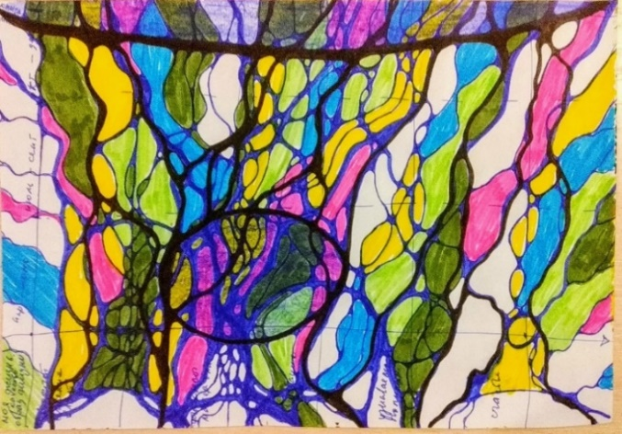
То развитие, что нарисовала рука в начале, мне показалось недостаточным в определенный момент времени, и я решила обозначить желаемые масштабы. Но тут что-то внутри решило, что границ нет, и уж я размахнулась. Удивилась – вышло больше, чем ожидала. Может быть это говорит о моих каких-то внутренних границах, которые не дают выражать желания сразу и подсознательно блокируют их? Может поэтому уже так долго топчусь на месте?
Пришла мысль, что хочу написать книгу, которая очень сильно будет влиять на жизни людей в сторону улучшения. Книга-бестселлер. Но не знала, куда ее вставить. И следом за этим вопросом пришел ответ, что книга – это всегда влияние, прежде всего. А еще это и популярность. И она может принести много денег. Ну, уж если это популярная книга, которая так влияет на людей, то, конечно, с доходом. И уж, разумеется, от этого я буду испытывать счастье. Только вот образование не влезло никак. А потом подумала, что мое образование как раз и поможет написать эту книгу. Образование и приобретенный опыт. И тогда возникла идея нарисовать один огромный круг на уровне конца года. Там, где заканчивается вся схема этого рисунка. Ха, может мой диплом и станет этим бестселлером?
Уже после завершения рисунка, включился интерес: «А что же дальше будет?» С прошлых рисунков по этому алгоритму у меня есть уже уверенность, что они работают. Поэтому сомнений нет, а есть интерес и уверенность. Конечно, к этому еще необходимо приложить и собственные усилия.

Глава 1-я. Знакомство с нейрографикой и поступление на инструкторский курс
С нейрографикой я познакомилась год назад. Хотя нет. Еще раньше. Но до этого были только разрозненные куски информации из ленты в Фэйсбуке. А это не считается. Хотя рисунки с этого периода остались, и я иногда их перебираю и даже дорисовываю.
Качественное знакомство с методом произошло в августе 2018-го года. Сначала был курс «Пользователь». Затем последовал «Специалист», на котором у меня созрела мысль, изучить этот метод глубоко и профессионально. Встал вопрос о поступлении на инструкторский курс.
Любого человека волнует тема улучшения качества жизни. Но далеко не каждый понимает, что это и как это делать. В числе таких людей до недавнего времени была и я. Мне хотелось всего и сразу, и одновременно откуда-то изнутри кто-то обиженный кричал: «Да не надо мне ничего!»
Вот из такого раздвоенного состояния и началась детальная трансформация моей жизни. У меня появилась цель, но не было ресурсов для ее реализации. Стоп, стоп, стоп! Как же не было? А нейрографика? Вот она и стала палочкой-выручалочкой.
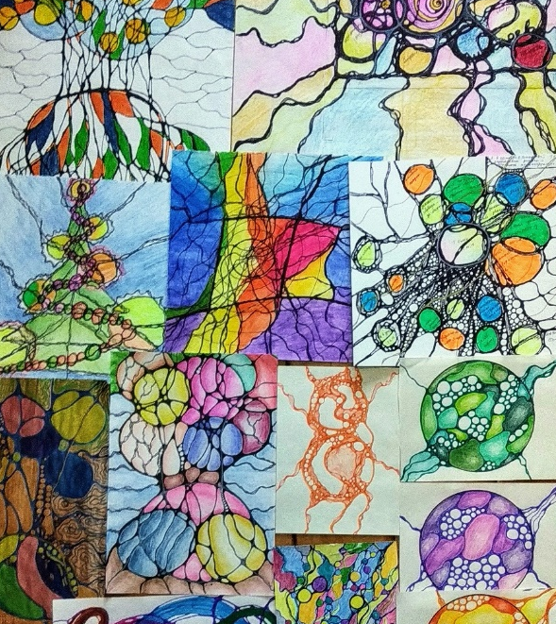
Рис. 2. Кейс «Я – Инструктор нейрографики»
(Использованные в кейсе техники: Нейродрево, SCORE, TRUE, АСО, Атом реальности, АВН, Круги – устранение рисков, Ель желаний)
Одним из первых был создан рисунок в технике SCORE (верхний правый угол). Начинался он с листа А4, а затем к нему было добавлено еще 3 для визуального расширения.
Почти в конце рисования вокруг всей композиции легла квадратная рамка. И когда речь зашла о желаемом дипломе, я поняла, что это он и есть.
В следующий момент непреодолимой силой нижний кружок превратился в «печать» и «подпись».
Все то время, пока творился этот рисунок, меня не покидала мысль о кокой-то ключевой фигуре. Она легла в один из кружочков-ресурсов. И уже когда проявилась «рамка диплома» в виде большого прямоугольника, в голове возникла мысль, что это за фигура.
Интересно писать эти строки уже теперь, пройдя две трети инструкторского курса. Еще интересней вспоминать, что реализация моей мечты всегда находилась в каком-то напряжении и балансировала на острие лезвия. Каждый рисунок из этого кейса буквально спасал мое желание попасть на этот курс. Начинала я рисовать, конечно, из чистого желания. А затем уже начали возникать то одни препятствия, то другие. Вот мне сейчас самой интересно, почему я тогда АСО много не делала? Каждый следующий рисунок – это буквальное перепрыгивание через высокий забор. Но я все-таки дошла до цели.
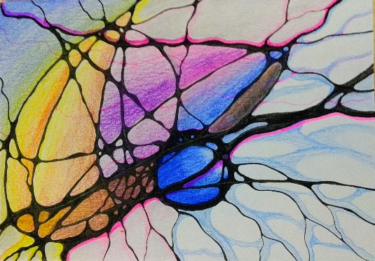
Рис. 3. АСО.
Точно таким же бе́гом с препятствиями стала поездка на инструкторский интенсив. Здесь стоит отметить, что я уже много лет домохозяйка с небольшим доходом от написания статей онлайн. Общий доход моей семьи из двух взрослых и двух детей тоже был невелик на момент начала моего обучения – 32000 рублей. И вот она, мучающая идея, поехать на летний интенсив! Была какая-то уверенность с самого начала, что я поеду. Хотела я очень.
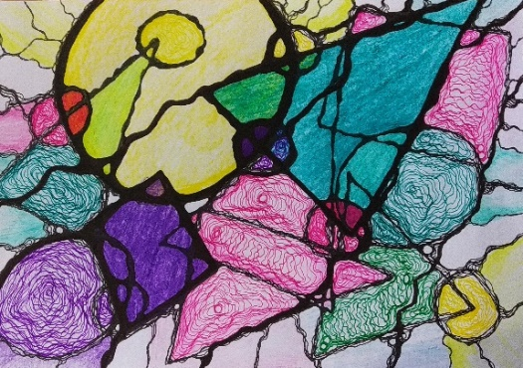
Рис. 4. Моделирование.
Хотя часто накрывала неуверенность, качалось и само желание ехать из-за отсутствия денег. Но нейрографика делала свое дело. Незримо она питала меня новыми нейронными связями. И какие-то возможности вдруг находились. На интенсив я поехала. Правда, спросите меня сейчас, откуда пришли деньги – я не скажу, потому что уже не помню. Этот момент словно стерли у меня из памяти.
Глава 2-я. Экспресс-деньги
Я сразу буквально влюбилась в технику Нейродрево. Рисовала его по каждому поводу. Как-то раз мне понадобились срочно деньги. Сумма небольшая. И я решила попробовать привлечь эту сумму за определенное время – неделя. Я точно знала, что «традиционными» путями я эти деньги не получу. Дарить мне их было не кому. Мой заработок не предполагал дополнительных поступлений.
Рис.5. Нейродрево дохода
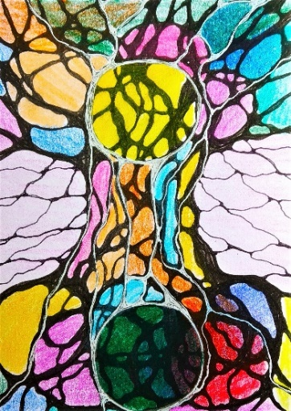
На тот момент я уже начала как-то худо-бедно заявлять о своих услугах. Но отдача от этого дела была настолько скудная и непостоянная, что я даже особо и не верила, что у меня пойдет в нем рост. В общем, начала я рисовать вот это самое нейродрево, что на рисунке 5. И…

Звяк!
- Какое-то сообщение пришло, - подумала я, открывая мессенджер.
Недорисованный примерно на середине рисунок был отложен в сторону. Есть у меня такое качество, если слышу звонок сообщения, то не могу не отвлечься на него.
Открываю, читаю: «Виктория, мне необходимо срочно с вами порисовать!» Вот это сюрприз! Где там мой рисунок? Сейчас тебя расцеловать или сначала закончить?

Мне написала женщина, с которой мы уже рисовали пару раз. Она тогда стала моей бесплатной клиенткой на кейс Специалист. Мы быстро обговорили время, дату и стоимость встречи. Деньги в заявленном количестве пришли ровно в тот срок, что был обозначен в рисунке.
Такие фокусы я проделывала потом еще 5-6 раз. Правда работают они у меня пока на небольшие суммы. Видимо еще веры не хватает и мозг на данный момент не готов к принятию бо́льших сумм. Буду постепенно увеличивать.
Глава 3-я. Запутанная пряжа жизни
Однажды мне приснился сон, в котором я плыла по реке, а потом мне пришлось выбираться на берег сквозь тернистые кусты над головой. Раздвигая их руками, я испытывала страх, что не смогу вылезти. Отверстие в кустах удалось сделать только небольшое. Но я выбралась и мне открылось очень широкое красивое пространство.
Сейчас, когда я собираю свою дипломную работу, у меня точно такое же ощущение, как в том сне, когда я продиралась через терновник. Мне кажется, что я не успею, не смогу… Есть сильное ощущение, что заканчивать курс буду уже со следующим потоком.
А связано это со все возрастающем ощущением запутанности моей жизни. Словно не смотанную в клубок пряжу бросили как попало, и она вся перепуталась. С каждым следующим заданием и свободным рисунком мне видится, что я словно выхватываю то одно, то другое событие жизни, что-то там прорабатываю. Но не вижу в этом системности, ясности, структурированности и понятности. Как-то все хаотично. Но может оно и к лучшему.
Возможно, я начинаю это видеть и осознавать, а это уже хорошо. Потому что в таком случае, есть понимание, с чем работать. И вот это осознавание запутанности моей жизни началось уже ближе ко второй части курса, после интенсива. До него вспыхивали отдельные отблески этого понимания. Но они не давали ясной полной картины. Теперь картина становится все более понятной.
Такое ощущение, что я хаотично вытягиваю из запутанной пряжи то одну нить, то другую, не видя и не понимая, как они там переплелись. Но все же надеюсь, что этот моток будут распутан и смотан в тугой клубок, из которого потом я смогу связать свою красивую картину жизни.
За несколько месяцев инструкторского курса я начала понимать, что в моей жизни что-то не так. Не поверите. Было много привычного. Вот в последнее время разные тренера и мастера все чаще призывают выходить из зоны комфорта, чтобы чего-то достигнуть. А почему люди не идут? Так кому охота покидать теплое насиженное место? Я для себя этот призыв назвала по-другому – выход из зоны привычного. А привычное не всегда счастливое. Просто человек так привык, и ему это стало удобно. Но если заглянуть ему глубоко в душу, то можно увидеть, как сидят там под ворохом мусора забитые мечты и во все глаза, полные страха, глядят, не вметут ли их и отсюда.
Так вот, для меня инструкторский курс стал точкой отсчета, началом нового этапа моей жизни. Какие алгоритмы нейрографики и мои действия помогли мне на данный момент несколько распутать переплетения в моей жизни? Самым ценным в этом смысле стала техника «Перинатальные матрицы». Она словно выдернула меня из небытия. Активное понимание начало приходить именно после них. Когда я их рисовала меня вдруг накрыло осознание, почему моя деятельность не двигается с мертвой точки и не развивается. Я увидела в этом связь с моим физическим рождением, когда я буквально застряла в родовом канале и меня выталкивали полотенцем, при этом повредив шейный отдел позвоночника. В результате тремор головы – приговор на всю жизнь…
Мне нужно пройти третий квадрант ... И я его пройду.
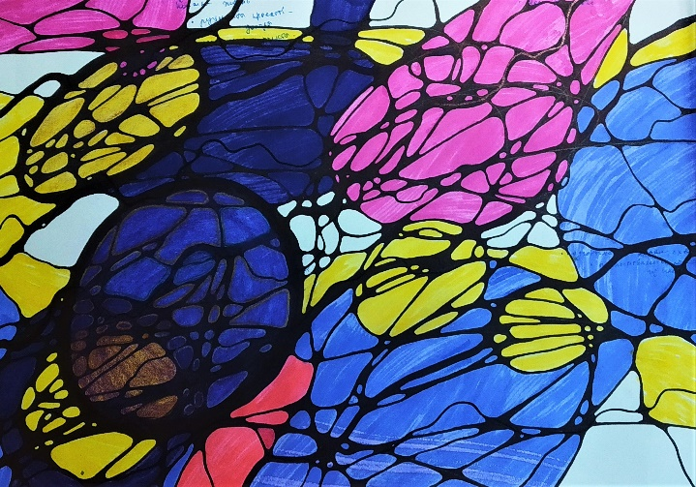
Рис 5. Перинатальная матрица 1. На первой матрице я, следуя заданию с урока, сделала по одному выбросу. Вторую уже решила несколько усложнить. В каждом квадранте я делала по два выброса. Первый на мое физическое рождение. Второй на развитие профессиональной деятельности.
И если первый рисунок сообщает мне своей цветовой гаммой, какое-то раздумье, как бы подготовку к чему, возможно осознавание чего-то. То второй уже радует и наводит на мысли о лете, бабочках, радуге. То есть от него приходит ощущение легкости и даже некоторого счастья.

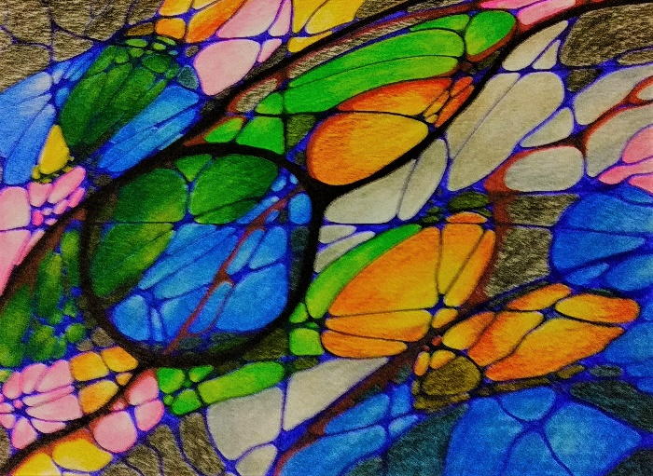
Рис.6. Перинатальная матрица 2.
Конечно, этими двумя рисунками я еще не вышла из «родового бизнес канала» (так я назвала свое положение). Но хорошо уже само понимание, где собака зарыта, и что дальше с ней делать.
Следующим толчком к развитию стал алгоритм Человек метамодерна и последующие за ним: мультиролевая личность и пирамида, коллайдер развития.

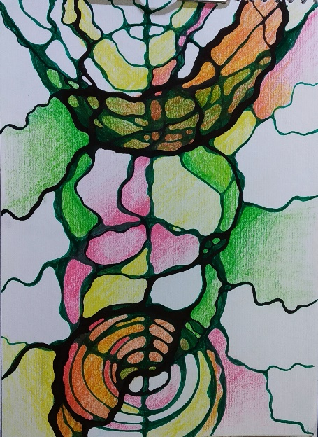
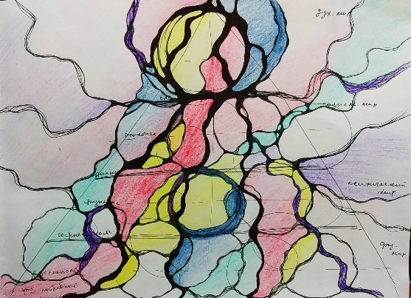
Рис. 7. Пирамида. Рис. 8. Человек метамодерна.

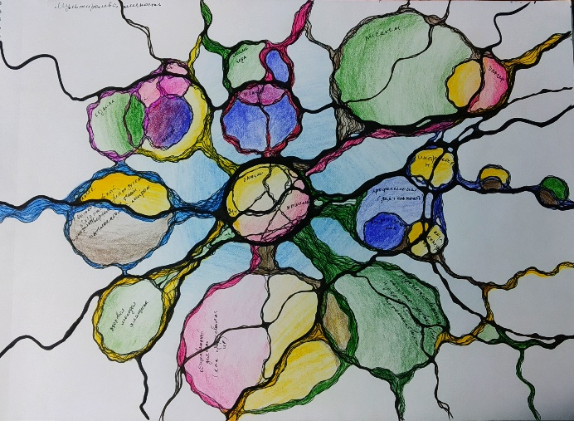
Рис.9. Мультиролевая личность.

Коллайдер развития снял еще одно ограничение. Как-то мелко я плавала в жизни, хотя были времена, когда мечтала об очень большом. В подсознании где-то встала стена между нынешней реальностью и большими мечтами. А выразилась на рисунке она в том, что, дойдя до 3-го уровня я даже не вышла на середину большого круга, в котором начинали всю композицию. И даже круги, которые я добавляла просто пустые (не заполненные смыслом, как потенциал), были очень мелкие.

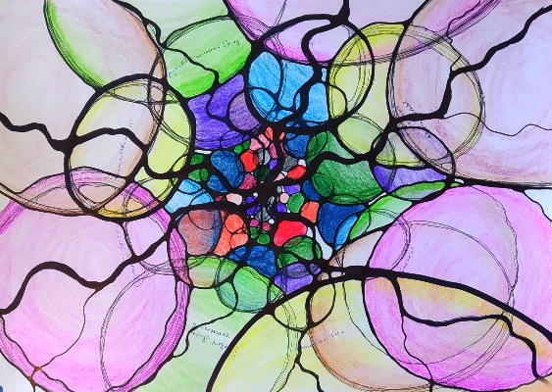
Рис. 10. Коллайдер развития
Я поделилась этим с инструктором (Ирина Рождествина вела этот вебинар). Не помню, что она ответила, но у меня вдруг пошли гигантские круги. Мне захотелось плакать от избытка чувств, так как возникло явное ощущение сломанной стены, которая мешала.
Дальше в планах у меня составить описание желаемого образа жизни и прорисовать его. Чувствую на данный момент, что запутанная пряжа потихоньку распутывается.
История моего рождения связана с проблемами с самого начала, даже когда меня еще и в проекте не было. Мама моя вышла замуж за моего отца вроде по любви, хотелось бы в это верить, но никто не верил, что он на ней женится. Уж очень разные они были по многим параметрам, и особенно социальному статусу.
Однажды в мамином рассказе прозвучала фраза «на спор». А уже спустя 45 лет своей жизни я узнала, что отец и до свадьбы был той еще гулёной и любителем выпить.
Родилась я спустя 10 месяцев после свадьбы. Во внутриутробном периоде я подхватила от мамы какую-то инфекцию, в результате которой некоторые системы моего организма сложились не совсем правильно.
Видимо вся эта предыстория моего зачатия и развития настолько сильно повлияла на мою душу, что она и выходить то не захотела. Поэтому во время родов я застряла в родовом канале. Меня выдавливали полотенцем и, судя по всему, очень грубо, повредив при этом шейный отдел позвоночника с вытекающими последствиями.
Все эти события, вероятно, отложились глубоко в подсознании и исподтишка портили мне жизнь. Но тогда я этого не понимала. На многое мне было – все равно, хотя росла я очень чуткой и чувствительной натурой. Вот это самое «все равно» активировалось и выросло до космических размеров уже спустя несколько лет после моей собственной свадьбы.
Зверь «все равно» приобрел очень сильное на меня влияние. Мы стали практически одним целым. И такое отношение развилось не только на какие-то мелкие бытовые вещи, но на жизнь в целом. Время от времени «все равно», по-видимому, куда-то уезжало, потому что в эти периоды ко мне заглядывал в гости душевный подъем. В эти редкие дни меня накрывало желание обучения, достижений и чего-то нового. Но это быстро заканчивалось и начисто выметалось с возвращением из отпуска «все равно».
Сейчас, оглядываясь назад, по прошествии 7-ми месяцев профессионального обучения нейрографике, я провожу параллель между моим рождением и моей жизнью. Рождение было связано со страхами, которые рулили мной и в последующем, в моей жизни. Когда мне предстоит пройти через «узкий» проход, чтобы дойти до цели, я превращаюсь в очень двойственное существо. С одной стороны, это упрямый баран, который рогами готов снести все, что мешает, и получить желаемое. С другой стороны, это почти забитый страхами маленький человечек, которого пугает этот самый узкий проход и в котором он дико боится застрять. Поэтому лучше даже и не лезть. Кстати, физический страх узких пространств у меня тоже есть почти на паническом уровне.
Вот этот страх застревания и не позволил до сих пор мне довести до логического завершения многие мои начинания. Как вся эта история связана с нейрографикой? Да напрямую. Если раньше я просто списывала это на свой природный характер и оставляла на волю «все равно», то после перинатальных матриц ко мне пришло глубокое понимание причин происходящего.
«Все равно» еще трепыхается в предсмертных муках, но ему уже не долго осталось. Все больше ко мне приходит понимание, что надо делать, чтобы жизнь стала улучшаться. Пока это какие-то бытовые мелочи, по большей части. Но все они связаны именно с прохождением через «узкий проход» и завершение начатого. Ведь один раз я это смогла. Я же родилась. Пусть с проблемами, но родилась. Значит, смогу и теперь.
Думаю, что еще один алгоритм будет мне в помощь – путь героя. А именно точка смерти. Ох и трудно этот алгоритм мне дался! Однажды я уже прошла свою точку смерти. Смогу и теперь. Нейрографика мне в помощь, и то сообщество людей, которые ее создают.

Глава 4-я. Дом. Любимый дом

После рождения второго ребенка государство подарило нам некоторую сумму денег. И решили мы с мужем пустить их на строительство дома. Есть у нас участок земли и малюсенький старенький домик на нем. А живем мы пока в квартире отчима мужа.
На что мы рассчитывали тогда, начиная строительство? Ведь предполагаемого дохода, чтобы его закончить у нас не было. А полученной суммы от государства было тоже очень и очень недостаточно. Видимо сыграло свою роль положительное мышление, которое я тогда начинала практиковать. Было это несколько лет назад.
Когда полученная сумма была использована, но дом еще не был построен даже на половину, у мужа видимо положительно направленное мышление выключилось. И он мне заявил, что даже заикаться не будет о продолжении строительства, пока не образуется желаемый ему уровень дохода. А откуда он возьмется, если его не создавать? Мне это было не понятно. Но у мужа были свои доводы. Спорить я не стала, а стройка зависла на 2 года.
Рис.12. Качество жизни 2.
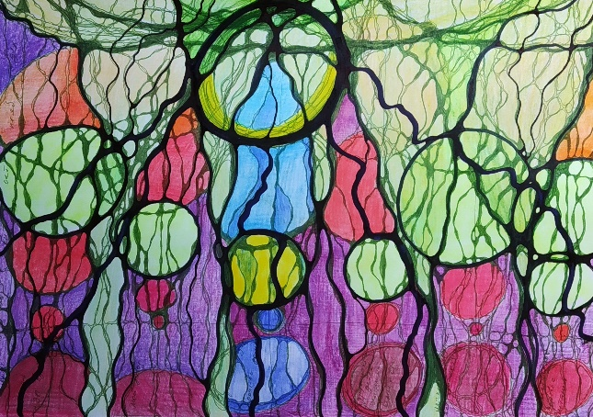
Есть у меня еще один полюбившийся алгоритм – страты, качество жизни. Еще не будучи на инструкторском курсе, но только пройдя Специалиста, я убедилась в том, что он работает. И работает в аккурат, как нарисовано. Вот я и решила воспользоваться им и на этот раз. И он добросовестно помог мне сдвинуть ситуацию с мертвой точки.
Уже на летнем интенсиве, когда мы рисовали этот алгоритм, я решила взять тему благосостояние семьи, одним из пунктов которого стало строительство дома. И что же?

Рис. 11. Качество жизни 1.
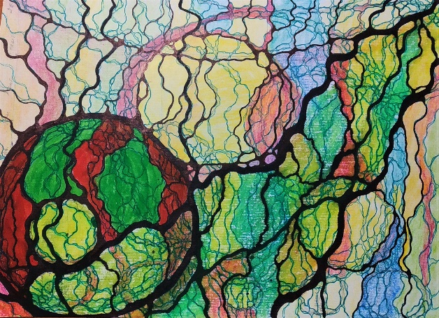
Рисунок (11) занял у меня много времени, а именно пару дней, так как переплетений линий вышло очень много. Уже в первый день, когда я еще даже не все округления сделала, у нас с мужем состоялся очередной теплый телефонный разговор, во время которого он меня ошарашил новостью, что находится в строительной компании и вместе со специалистом создают макет нашего дома. Вот это новости!
После этого как-то его мысли загорелись стройкой. Он стал изыскивать какие-то возможности. Чтобы это дело поддержать, я нарисовала еще один рисунок по этому алгоритму (12). В результате пришла нечаянная сумма денег на очередной этап стройки. На данный момент ждем следующего лета, так как зимой строить смысла нет.
Глава 5-я. Книга бестселлер
Ко мне пришла мысль написать книгу. Уже не в первый раз. Когда-то я даже проходила курс по написанию книг у одной ясновидящей, писательницы и энергопрактика. «Вика, я вижу твою книгу. Вижу!»
Тогда книги у меня не получилось. Видимо, была я еще к этому не готова. Но сегодня эта идея оказалась очень уж настойчивой. Заснуть я уже не смогла. Тело продолжало валяться в теплой постели, а душа стремглав металась по вселенной, ища поддержки в своем сумасбродстве.
В голове прозвучал вопрос: «Что же это за книга должна быть такая?» Мои глаза были еще закрыты, и перед внутренним взором поплыли образы – большой фолиант стоял на земном шаре, увенчанный драгоценной короной. ОООО?!!! Я чуть не вскочила, но душа заботливо накинула покрывало сонной неги на мои глаза, и они снова закрылись.
Уже знакомые видения возникли без промедления. Их очертания становились все отчетливее. Но сколько бы я ни вглядывалась в них, так и не смогла разглядеть, что же это за книга.
- Ну, вот. Такая идея и не могу понять, о чем она. Доколе она будет за мной ходить? Может уже пришло ее время?
Я села на кровати, а перед глазами все еще стояла на постаменте из земного шара большая книга в чудесной короне.
- Порисовать ее что ли?
На помощь пришла любимая нейрографика. Ноги медленно сползли на пол, а потом словно кто-то толкнул сзади. Я быстро встала и пошла за свой рабочий стол. Прямо как была, в ночной рубашке.
Уже сидя за столом, я закрыла глаза и представила, как пишу книгу, как появляются строчки за строчками. В голове стали появляться отчетливые мысли. И они были о том, как я писала книгу.
- Ха! Книга-бестселлер о том, как я написала книгу-бестселлер.
Меня разобрал смех. Успокоившись, я достала альбом, взяла маркер и начала рисовать.
- Заодно и домашнее задание выполню. Отличная идея для практики полноценной композиции.

Заданий на курсе инструкторов нейрогарафики много. И поскольку каждый рисунок имеет свою тему, то в расход идет все, от быта до великих идей. Вот я и решила воспользоваться возможностью сделать себе «вкусно и полезно» и на этот раз. На бумаге стали появляться фигуры и линии.
- Стоп! Стоп! Стоп! Не так быстро. – В голове стремительным потоком замелькали мысли. – Начну записывать все, что в голову идет вокруг этой книги. Пока я не знаю о чем она будет, для чего, для кого, и вообще зачем. Но возможно, эта дипломная работа станет началом моей книги о нейрографике,
Вообще, писать я люблю. Мои друзья так и говорят, что я родилась с пером в руках. Правда, множество черновиков, которые я до сих пор начинала, так и лежат где-то на полках книжного шкафа. До встречи с нейрографикой это не казалось мне проблемой. Ну написала несколько строк. Ну забросила. Кому от этого холодно или жарко?
Встреча с нейрографикой, а точнее необходимая на инструкторском курсе внутренняя работа над собой, помогла мне осознать, что это все же проблема, начинать и не заканчивать. Вообще, весь этот курс для меня – это сплошное тыканье носом в … Ну, вы понимаете, когда котенок наделал что-то не то.
Одна ясновидящая как-то сказала мне, что видит мою книгу. Ого! Кто-то видит уже, а я еще и желания писать ее не испытываю. Ну не люблю я, да и не получается у меня писать из-под палки. Обучение на курсе инструкторов нейрографики, регулярные рисунки с обязательными темами трансформации своей духовной и внешней сторонами жизни многое сдвинули в моем мозгу с мертвой точки. Одной такой точкой и стала книга.
Почему я до сих пор не могла закончить ни одной большой книги? Справочник по стилистике не считается. Возможно потому, что быстро теряю вдохновение. Когда приходит идея книги, первые предложения и даже главы, я зажигаюсь как сверхновая звезда. Но потом вдохновение уходит и остается незаконченный черновик. Сколько их у меня уже? Штук пять или шесть. Пришла пора положить этому конец. Нейрографика мне в помощь. Пока рисую, мысли идут одна за другой. Так что приходится одновременно и рисовать, и писать.
Как с помощью рисования написать книгу? Уверена, что так вы еще не делали. В нейрографике есть замечательный алгоритм выявления намерения. Он хорош в ситуациях, когда нужно найти выход из тупиковой ситуации или наполниться энергией во время эмоционального, психологического упадка, и даже при физической усталости и апатии. Этим утром мне пришла мысль с помощью него продолжить писать книгу. Это стало ответом на вчерашний вопрос, о чем же она будет. Во всяком случае стоит попробовать.

За окном только начинает заниматься рассвет. На часах 5:00. Ворочаюсь. Не спится. Сознание начало рисовать мне образы моего фолианта в драгоценной короне, стоящего на земном шаре. Иногда бывает представить что-то очень трудно. Ты закрываешь глаза, думаешь о своей цели. Тужишься, пыжишься, а видение не идет. Оно словно смывается некой волной, там в твоем внутреннем пространстве. Но иногда картинки идут сами. Они прямо выскакивают из пространства темноты и словно просят, чтобы их детально разглядели.
Следом за образами книги приходит мысль о нейрографике. Пытаюсь связать одно с другим. У меня для этого есть отлично работающий вопрос: «Как это связано?» В голове отчетливо возникает одна единственная фраза: «Как с помощью нейрографики написать книгу». Вот вам и ответ, как назвать книгу и о чем она будет.
Включаю компьютер, беру бумагу и маркер.
- Ну, что? Будем рисовать? – Спрашиваю себя? – Будем рисовать. Только сначала запишу мысли, которые пришли.

История с книгой проявилась у меня спустя 5 месяцев после рисунка «Страты», о котором я писала в начале. Тогда, выводя огромный круг под названием «книга», я была, мягко сказать в шоке. В еще больший шок меня вогнало видение моей книги, спустя эти самые 5 месяцев.
Ясновидение. Мистицизм. Оба эти слова покрыты вуалью таинственности и непознанности. Одни люди их напрочь отвергают, как весьма ненаучные вещи. Другие всеми фибрами души цепляются за них и делают смыслом своей жизни.
Однажды я услышала такую трактовку мистицизма, как производное от английского «mist», то есть туман. Другими словами, ясновидение и мистицизм – это умение увидеть из тумана что-то ценное, обладающее ясными очертаниями. Похоже, что такой ценностью из тумана станет моя книга. Где-то в каких-то анналах вселенной она уже написана и даже издана. И теперь пришло время, чтобы я в своем времени и пространстве ее записала и выпустила в мир людей. Тем более, что способность к ясновидению мне была предсказана еще в юности, в возрасте 18-ти лет.
Эпилог

Весь этот рассказ вышел не о каких-то достижениях, но больше о некоем начале. Для меня и это достижение. Кто-то может посмеяться над этим. Ну, да ладно, это их дело. А для меня ценность, описанного в этой книге, периода моей жизни заключается в том, что жизнь как таковая и многие ее аспекты вдруг сдвинулись с мертвой точки.
Что я обрела за время обучения на курсе инструкторов нейрографики? Прежде всего, новую профессию, с которой могу выйти в социум. Тем более это важно для простой домохозяйки без особого образования. Во-вторых, я всегда хотела уметь красиво рисовать. Но не давалось это дело мне по разным причинам. А с нейрографикой этот вопрос решен раз и навсегда. Я рисую и наслаждаюсь.
В-третьих, мне открылось понимание реальной ситуации моей жизни. Будете смеяться? Смейтесь, если хотите. Но многие ли люди на самом деле и глубоко понимают, что вообще происходит в их жизни? Я имею в виду не ежедневные бытовые дела, бизнес и прочее, а понимание своего внутреннего состояния и своего душевного мира. Я имею в виду понимание ключевых причин тех или иных проблем и способов их решения.
Этот период жизни для меня знаменуется новыми открытиями о себе и своей жизни, разрушением некоторых крепчайших стен блокирующих убеждений и переходом на новый этап жизни.
Благодарю мою Вселенную, что привела меня на этот путь, и автора метода, Павла Пискарева за подаренную возможность.
Ссылка на дипломную работу Абдрахмановой Виктории в авторском стиле
Работы
Тема: Развитие моей проф.деятельности
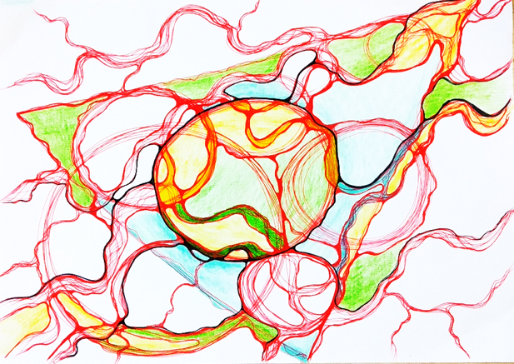
Тема: Страх быть на виду.
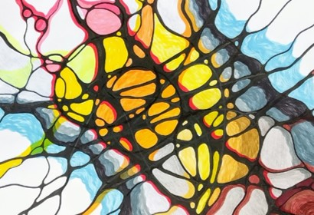
Автор:

Актанова Татьяна
Супервизор:
Белиловская Марина

Тема:

Рисование нейрографики обеими руками

Вступление
По первому образованию я мастер по изготовлению женской одежды с сорокалетним стажем. Однажды я узнала, что подруга открывает в нашем городе семейный досугово-развивающий центр и у меня есть возможность там работать. В качестве кого? Что нового и интересного я могу привнести в центр? Начался поиск, который привел меня в ИМАТОН – Институт практической психологии города Санкт-Петербурга на курс Черешневой Галины Борисовны по правополушарному (интуитивному) рисованию.

Правополушарное рисование
Суть метода и особенности

Что такое правополушарное рисование?
Как известно, наш мозг имеет два полушария, каждое из которых выполняет свои функции. Левое отвечает за логику, разумный подход, критичный взгляд на вещи. Именно здесь «хранятся» все наши правила, стереотипное восприятие и рациональная оценка. Люди с активным левым полушарием, а их большинство, как правило, ответственны, разумны, последовательны, принципиальны.
Правое же полушарие – это наше творческое восприятие жизни, когда мы мыслим не только фактами, но и образами. Это то, что помогает нам мыслить креативно, а ведь этот навык нужен не только людям творческих профессий – художникам, писателям, музыкантам и т.д. Даже если вы всю жизнь работаете бухгалтером, развитие правого полушария может открыть для вас новые возможности, ведь оно отвечает за все то, что делает нашу жизнь яркой, неповторимой и насыщенной.
Впервые о методе правополушарного рисования заговорили в 80-е годы. Эта техника стала возможна благодаря лауреату Нобелевской премии, психобиологу Роджеру Уолкотту Сперри. Именно он исследовал работу головного мозга и открыл для нас двери во внутренний мир человека.
В чем же заключается суть правополушарного рисования?
Вот только некоторые его особенности: чтобы использовать этот метод, вовсе не обязательно быть талантливым художником. Более того, можно вообще не уметь рисовать! Кстати, именно этот метод позволяет многим людям раскрыть в себе способности к живописи и другим техникам рисования. Так что если вы всю жизнь считали, что никогда не сможете воспроизвести на бумаге что-то более серьезное, чем «палка-палка-огуречик», то стоит посетить мастер-класс по правополушарному рисованию, чтобы убедиться, насколько безграничны ваши возможности!
Этот метод также выполняет мощную психологическую и даже терапевтическую функцию. Благодаря правополушарному рисованию можно избавиться от собственных ограничений, блоков, зажимов, стать более открытым для нового, начать мыслить творчески и видеть необычные решения в привычных для нас ситуациях.
Человек, использующий правополушарное рисование, становится более спокойным, гармоничным, уравновешенным. Ему легче преодолевать стрессы и переживать кризисные ситуации, он начинает видеть возможности в жизни и использовать их. При этом производительность мозга увеличивается в пять раз, что повышает также и эффективность работы.
Метод учит проживать эмоции через воспроизведение их на бумаге. Снимает защитный панцирь в виде тотального контроля разума, блокирующего все «нерациональное», и человек начинает лучше и ярче чувствовать жизнь. Практикующие правополушарное рисование становятся более внимательными к людям и окружающему миру, видят больше деталей и более полно проживают каждое мгновение.
Что интересно, правополушарное рисование подходит всем! И мужчинам, и женщинам, и детям, и пожилым людям. Развивать творческие способности можно в любом возрасте и в любых обстоятельствах.
Стоит отметить, что правополушарное рисование имеет мало общего с академическим художественным образованием. В классических школах больше внимания уделяется именно технике рисования, а в методе правополушарного рисования – художественному видению и восприятию. На занятиях, прежде всего, мы учимся видеть предмет, настраивать связь между рукой и предметом, чтобы получался настоящий рисунок, а не каракули. Кроме того, правополушарное рисование – быстрый, интуитивный метод творчества, что позволяет отключить логику и рациональную оценку происходящего.
Для активизации правого полушария используются специальные техники, благодаря которым маленькую картину можно написать за пять минут, а большую – за полчаса. Конечно, всего за один час занятия вы не станете Шишкиным или Рембрандтом, однако точно убедитесь: вы можете рисовать и мыслить, как художник!
Основоположницей метода правополушарного рисования считается американская художница Бетти Эдвардс. Именно она разработала специальные упражнения, которые помогают переходить в так называемый «П-режим». Во время такого режима работа левого полушария на время подавляется, благодаря чему человек может, не анализируя, сразу переносить свое видение объекта на лист бумаги. Отключается оценка, вы не думаете, а как это должно выглядеть, вы просто рисуете. Методики Бетти Эдвардс получили широкую известность во всем мире, однако сегодня каждый художник уже имеет свои наработки в технике правополушарного рисования. К таким упражнениям относятся, например, рисование пальцами или рисование с игнорированием границ листа.
В чем же особенность правополушарного рисования? Она в том, что в работе участвует левая рука, пробуждая в левом полушарии творческие возможности, которые наполняют жизнь новыми красками, позволяют испытать детский восторг от результата выполненной работы.
И когда у меня появилась возможность проводить мастер-классы по рисованию со взрослыми и детьми, я увидела, что все дети – гениальные художники, для них нет разницы чем рисовать, так как они рисуют безоценочно, а взрослые убеждены, что им поздно учиться.
Тем не менее я очень люблю эксперименты, поэтому на моих мастер-классах взрослые в течение часа рисовали две одинаковые картинки – сначала правой рукой, чтобы овладеть техникой, а потом левой. Работа правой рукой проходила в заметном напряжении, так как левое полушарие всё время контролировало процесс: как правильно, будет ли красиво?
Мы знаем, левое полушарие отвечает за логику: правильно – неправильно, можно – нельзя, практично – непрактично… В случае интуитивного рисования левое полушарие отвечает за композицию в рисунке, а правое – за творческие варианты для достижения эффектного результата. Поэтому рисование левой рукой всегда проходит в приподнятом настроении с шутками и смехом, и в результате рисунок левой рукой всегда нравится авторам больше, так как в нём больше воздуха и свободы. Потому девиз правополушарного рисования: быстро, весело, красиво.
Задача интуитивного рисования – гармонизировать работу полушарий головного мозга, создавая новые впечатления и восприятия окружающего пространства. И через какое-то время мозг не различает, где рисунок выполнен правой рукой, а где левой.

Школа Марии Монтессори
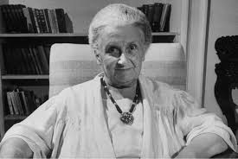
В наше время создано несколько направлений гармоничного развития человека. Например, школа Марии Монтессори, итальянского врача и педагога, наиболее известна уникальной педагогической системой, основанной на идее свободного воспитания. Её педагогическая система используется во многих государствах и частных школах по всему миру.
Знакомясь с методикой этой школы, я узнала, что в ней в числе прочих применяется рисование двумя руками одновременно. Эти работы удивляют партнерским взаимодействием полушарий головного мозга. Подобное рисование позволяет овладеть объёмным видением ситуации и свободно двигаться в жизненном пространстве.
В связи с этой темой стоит вспомнить прекрасного доктора Джо Диспенза – профессора нейрохимии, нейробиологии, руководителя клиники интегративной медицины, автора уникальной программы трансформации жизни. Он стал одним из первых, кто начал исследовать влияние сознания на реальность с научной точки зрения. Джо Диспенза утверждает, что для мозга нет разницы между прошлым и будущим, он воспринимает всё как настоящее, поэтому его книги основаны на полной убежденности в том, что каждый человек на этой планете имеет в себе скрытый потенциал величия и истинных, неограниченных способностей.
Нейрографика
Когда мне стало мало интуитивного рисования, в моей жизни волшебным образом проявилась нейрографика. Помню, когда я услышала это слово, решила, что мне это интересно и подходит для изучения с последующим преподаванием в нашем центре.
Несмотря на свою молодость, данный метод формирования новой реальности набирает небывалую популярность во всём мире. Нейрографика буквально врывается в информационное и визуальное пространство, как один из эффективных, научно обоснованных трансформационных методов. Это говорит только об одном – простоте применения и высоких результатах.
Нейрографика – это метод воздействия на подсознание через рисунок. При помощи метода возможно изменить любую реальность, например: увеличить доход, восстановить здоровье, наладить отношения с близкими за короткий срок. Нейрографика меняет жизнь людей кардинально, ярко и, главное, творчески.
За пять лет существования метода было дано много определений нейрографики, и все они имеют право на существование. У меня есть несколько любимых. Например, от автора методики Павла Пискарёва: «Нейрографика – это шедевр личных переживаний». Лучше и не скажешь! Каждый рисунок – это шедевр, невозможно нарисовать два одинаковых рисунка, как невозможно прожить два одинаковых дня: каждое мгновение неповторимо.
Впервые у человека в руках уникальный инструмент, позволяющий получить желаемое путем воздействия на подсознание через рисунок. Это творческий метод получил научное обоснование и всемирное признание. Нейрографика творит чудеса! Чем больше убеждаюсь в этом, тем больше в неё влюбляюсь.
До поступления на курс мне было и страшно, и интересно, так как шла речь о смене профессии. Профессионально заниматься нейрографикой – довольно волнительное осознание. В начале обучения было трудно понимать содержание вебинаров, сопротивление нарастало, достигло своего максимума, и в этот момент я подумала, что если откажусь от учёбы, перестану себя уважать – не могу себе это позволить. И вот пишу диплом. Совершенству нет предела – всегда будет, над чем поработать, а сегодня я покоряю очередную свою вершину.

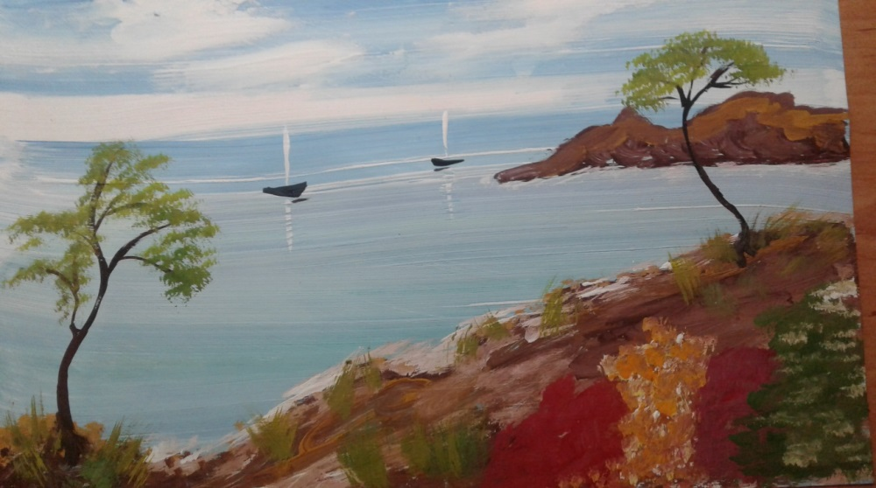
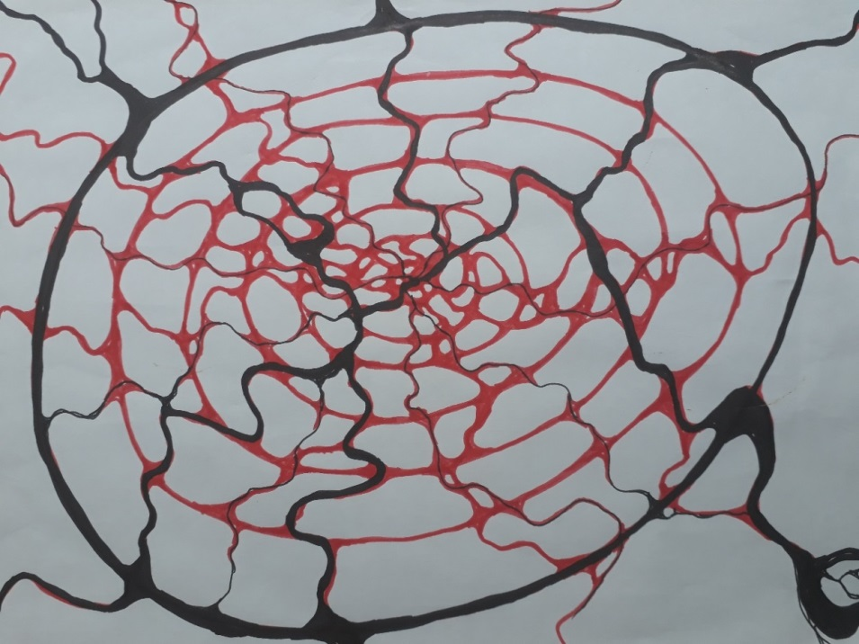

Чем отличается рисование от нейрографики? Предположим, я решила нарисовать пейзаж на берегу моря, мне сразу представляются все составляющие этой картины, что и где будет находиться, и действительно получится так, как было задумано. Красота!
В нейрографике прежде всего задаётся тема, и мы никогда не знаем, каков будет результат. Например, у подруги срывается поездка в Испанию с потерей больших денежных средств. Рисуем! И у нас меньше часа для работы. Подруга интуитивно берёт красный маркер, делает выброс, дальше по алгоритму рисует линии поля чёрным маркером и вдруг восклицает, глядя на пересечение красного и чёрного: «Это же фламенко! Я всё-таки еду в Испанию!». Тут же звонит муж и говорит, что все вопросы уладил и готов заехать за ней, а в её глазах лёгкая растерянность: мы ведь еще не закончили, а задача уже решилась. Поездка состоялась, а из Испании подруга привезла шоколад, на обертке которого картинка – танцовщица фламенко в красно-черном платье. Это ли не чудо?
Иногда задаётся одна тема, а по окончании работы инсайт совсем о другом. Это вызывает ступор, и тогда я спрашиваю: «Я сейчас одна радуюсь или у меня есть единомышленники?». Оказывается, это помогает прийти в себя. Нейрографика прекрасна своей непредсказуемостью, никогда не знаешь, что тебя ожидает, когда работа закончена, и какое открытие тебя ждёт, какой инсайт.
Практическая часть
Процесс развития моей идеи
На основе озарения, полученного из моего болезненного опыта и применения нейрографики, я стала думать, каким способом можно прийти к балансу. Баланс – это состояние равновесия, однако чтобы к нему прийти, надо испытать обе крайности. Баланс – это отношение между двумя или более объектами.
Данный алгоритм проявлялся поэтапно: сначала я рисовала три работы на одну тему. Первая работа правой рукой, вторая – левой, третья – двумя руками. Эти работы казались мне разобщенными и трудоёмкими, а хотелось связать их между собой. Неожиданно пришла идея – связать три работы на одном листе и тогда тема будет работать одновременно в трёх аспектах.
Своё исследование в области рисования нейрографики двумя руками я провожу на основе использования алгоритма снятия ограничений (АСО). Для этой работы я разработала свой алгоритм, который во многом созвучен с АСО-1.
Для более комфортной работы предлагаю взять формат А3 и два маркера контрастного цвета, выбранных интуитивно, либо осознанно. В моей работе использованы красный и зелёный.

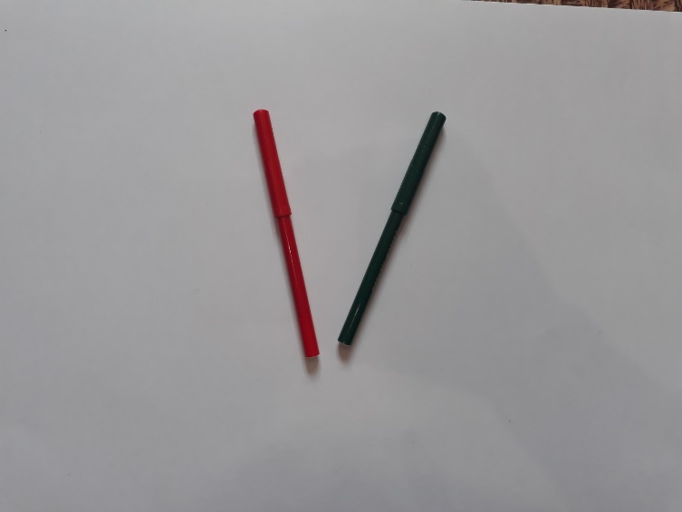

Исследование своей работы провожу на конкретную тему.
1. Тема: «Я закрыла долги на всех уровнях». Мозговой штурм – за 2 минуты 26 слов.
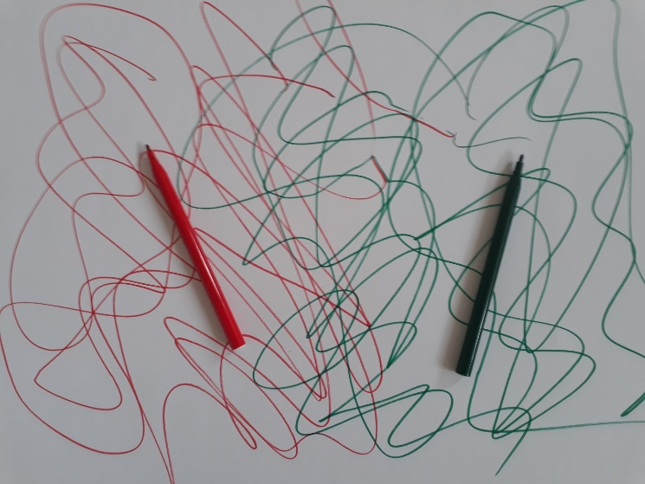

2. Выброс: Визуально делим лист на три части, принимая во внимание, что левая часть отвечает за прошлое, средняя – за настоящее, а правая – это будущее. Выброс делаем в 3 этапа: в левой части делаем левой рукой, в правой части – правой рукой, в середине – обеими руками одновременно.
Настоящее – это проекция из прошлого и будущего, поэтому мозг воспринимает события в настоящем времени. Когда мы вспоминаем какое-то событие из прошлого (для этого в нейронной сети существуют якори – это может быть слово, предмет, запах и т.д.), оно может повториться в новой интерпретации, и тогда мы говорим с сожалением: «Опять одно и то же, сколько можно!», не подозревая, что сами спроектировали это событие в настоящем.
Допустим, мы о чём-то мечтаем, планируем, разрабатываем проект и уверенно идем к этой цели, даже маленький шаг считая большой победой – вот оно, случилось! А часто интересные проекты, связанные с долгожданной работой, отдыхом, крупной покупкой, лопаются, как мыльные пузыри только уже от того, что мы начинаем сомневаться в реальности задуманного и усиливаем убеждением, что это невозможно. Вот и результат.

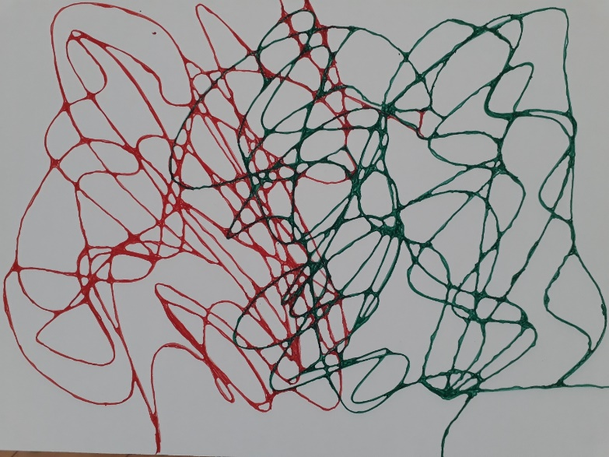

3. Сопряжение: Важно помнить, что с самого начала работы необходимо держать маркеры в обеих руках и выполнять скругление соответственно выполненному выбросу: левую часть округляем левой рукой, правую – правой, среднюю часть – в зависимости от полученных пересечений. Уже потому, что маркеры в обеих руках, происходит синхронизация работы головного мозга, заключаются партнерские соглашения, так как каждая рука вступает в работу в зависимости от цвета пересечений.

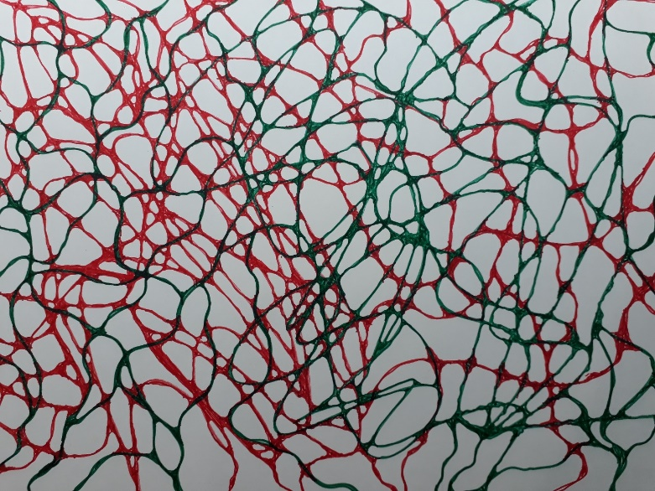

4. Интеграция:
4.1 Фигура и фон: Принимая во внимание, что мозг работает в режиме «сейчас», задача этого этапа работы заключается в том, чтобы добиться равномерного распределения контрастных линий по всей площади листа. Важно понимать, что в прошлом находится наработанный жизненный опыт, он необходим в каждый настоящий момент времени. В будущем – наши планы, мечты, моделируемые проекты, которые мы притягиваем в настоящее.
И что получается? Только что некое событие было в будущем, затем оно стало настоящим и уже ушло в прошлое. Так значит, мы находимся всё время в настоящем, вот поэтому всё поле листа выглядит, как средняя часть.
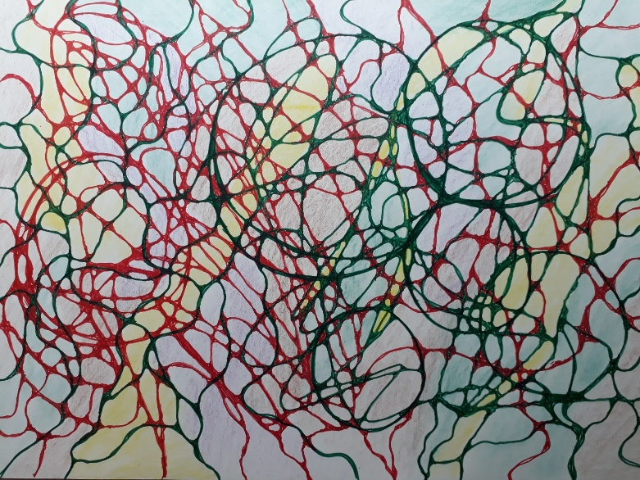
4.2 Архитипирование: Распределение цвета идентично АСО. Находим большие фигуры, используя правило 7 + - 2, анализируем расположение фигур относительно прошлого, настоящего и будущего.
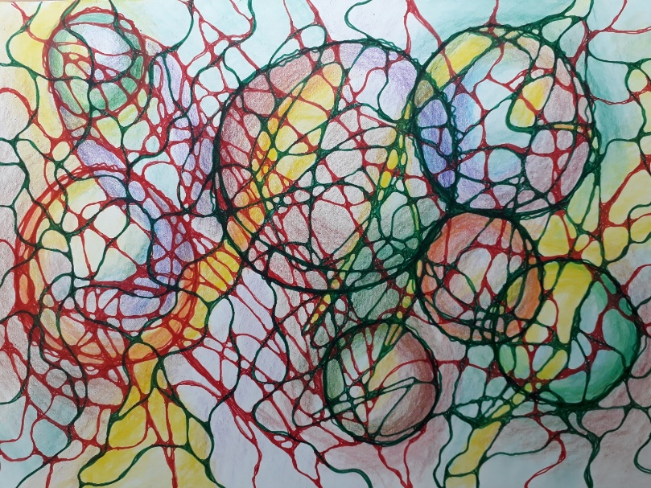

5. Линии поля: синхронизируем последовательность событий через линии, добавляем включённость в заданную тему через дополнительный энергетический поток. Я предпочитаю наносить линии поля чёрным маркером, чтобы сразу было видно, насколько рисунок включён в работу.

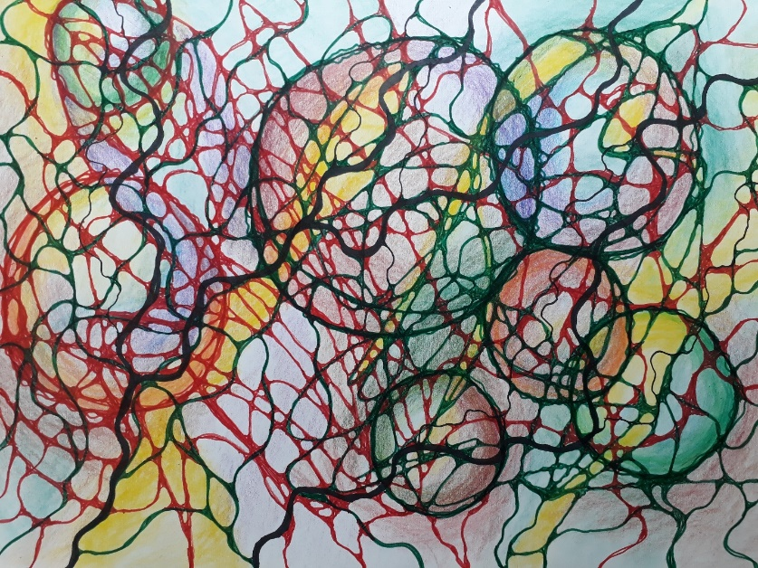

6. Фиксация: Для фиксации выбираю объект в средней части. Несмотря на то, что всё поле листа выглядит как настоящее, всё же правило третей никто не отменял, поэтому прошлого уже нет, будущего еще нет, а настоящее всегда рядом.

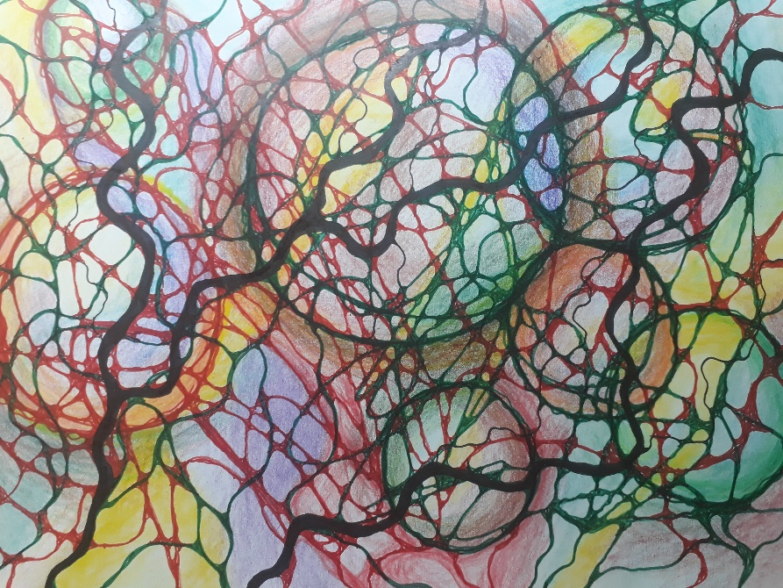

7. Тема 2.0: Эта тема вызвала мощный внутренний резонанс, поэтому о результатах пока говорить рано. Радует то, что она попала в нужную точку. Это третья моя исследовательская работа по теме диплома: полное пошаговое описание моего алгоритма. На мой взгляд, его особенностью является комплексный подход к решению выбранной задачи. Я считаю, главным достоинством данного алгоритма является глубинное погружение в выбранную тему.
Дополнительное наблюдение
Надо отметить, что через несколько дней перестаешь замечать разницу между линиями, нарисованными левой и правой рукой. Хотя сначала казалось, что линии левой рукой не совсем ровные и правильные, на самом деле они самые красивые и нейрографичные.
Во время мастер-классов я знакомлю участников с графическим алфавитом и, когда доходит очередь до нейрографической линии, прошу написать письмо нейролинией левой рукой – признание в любви самому себе. Всегда наблюдаю легкий ступор от неожиданности, в результате же у всех получается очень красивое письмо, которое никто не сможет прочитать, даже сам написавший. В последующем письмо напомнит о состоянии, в котором оно было написано. Такое письмо – якорь для нейронов.
Результаты и выводы
Личный опыт и результаты по работе с алгоритмом

Тема первой работы: «Восстановление зрения на 100%». В результате работу выполняла без очков. Несмотря на то, что линии расплывались, рисунок, на мой взгляд, получился очень красивым. В процессе работы поняла причину снижения качества зрения: инсайт – это нарушение баланса. Чтобы обрести равновесие, надо сбалансировать две крайности: признать то, что крайне невыгодно признать, и принять решение, которое крайне невыгодно принимать. Я поняла, о чём эти крайности, и приняла меры, хотя мне пришлось сделать несколько шагов назад. Это оказалось связано с учебой на курсе. Есть в этом и приятный момент: реже стала пользоваться очками, и было несколько ярких вспышек четкого изображение увиденного.

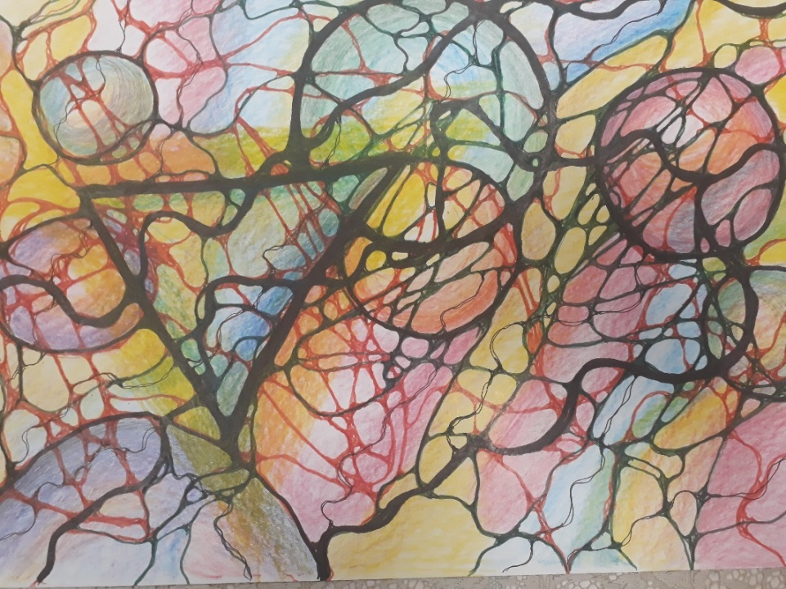

Вторая тема родилась благодаря сыну. Он тёплый клиент, ему 31 год, и пришло время порисовать на тему «Моя счастливая семья». Поэтому вторая работа называется «Я- счастливая женщина». Эту тему я планировала разрабатывать поэтапно. Каждый этап фотографировала, дошла до пункта 4.1 и дальше рисовала без остановок, забыв фиксировать этапы. Главное – появилось твердое убеждение, что я действительно счастливая женщина и у меня всё для этого есть, просто стоило себе об этом напомнить.

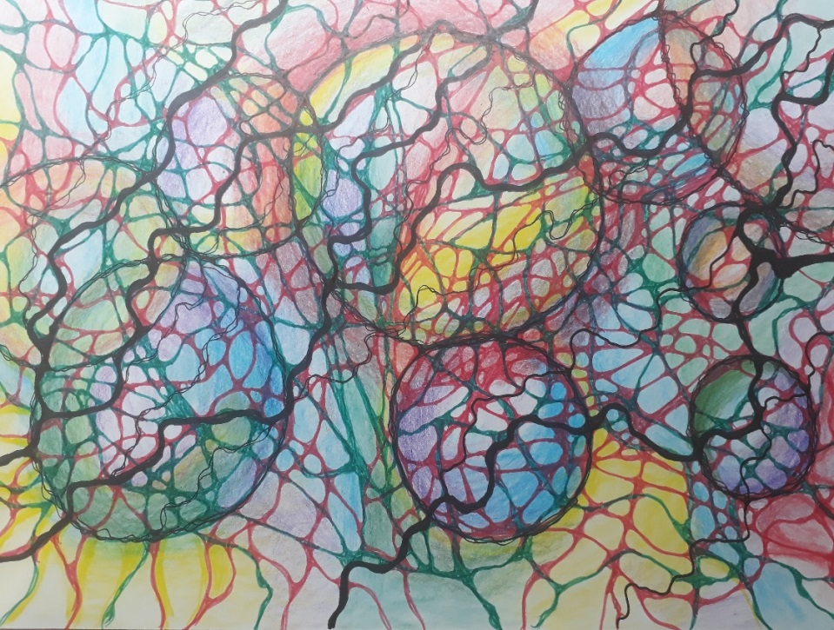

А вот третья работа вызвала у меня бурю эмоций, подняла в моем сознании всю муть и сделала своё доброе дело. Тема называется «Я закрыла долги на всех уровнях». Это случилось после того, когда я вспомнила слова Ирины Рекшинской о том, что долги не надо платить, долги надо закрывать! Долги, они ведь не только материального характера – вот и пригодилась тема.

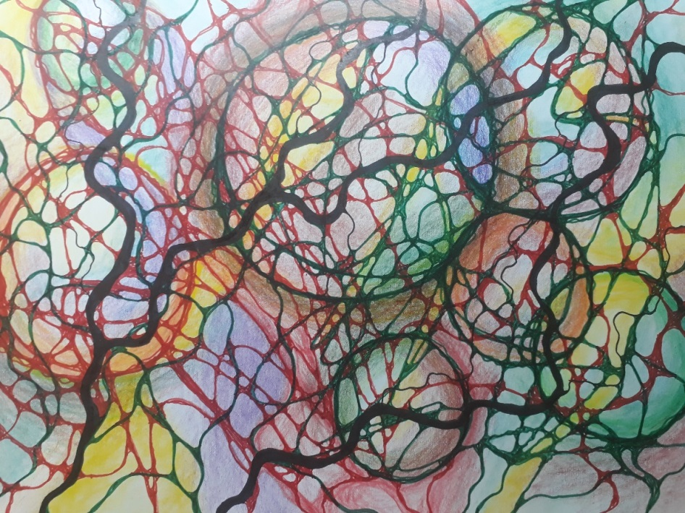

Опыт и результаты клиентов по работе с алгоритмом
Я попросила нескольких своих знакомых порисовать в технике обеими руками для дополнительного исследования дипломной темы. Результаты впечатляют.
Наталья 35 лет. Тема: «Испытала насилие со стороны отца в 14 лет, до сих пор эмоциональная травма напоминает о себе». В процессе работы была замкнута, напряжена, любой звук вызывал раздражение. К завершению работы она забыла тему, с которой работала. Когда по её просьбе я напомнила, о чём рисунок, она вспомнила ситуацию, а эмоционального наполнения ситуации не было. Просто удивительно, как быстро стёрлась проблемная информация!

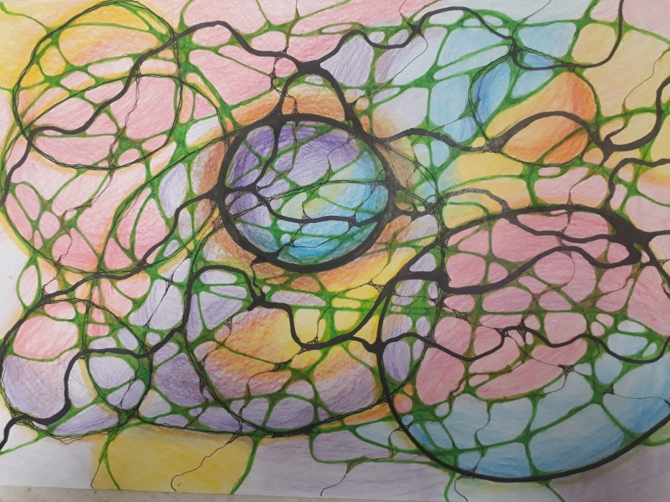

Надежда 42 года. Тема: «Интересная работа сама меня найдёт». К теме отнеслась, как к игре. Была совершенно спокойна. Через два дня её пригласили в хорошую фирму бизнес-консультантом (она юрист). Такая авантюрная тема меня даже ввела в лёгкое замешательство. Как оказалось, волнение было напрасным.

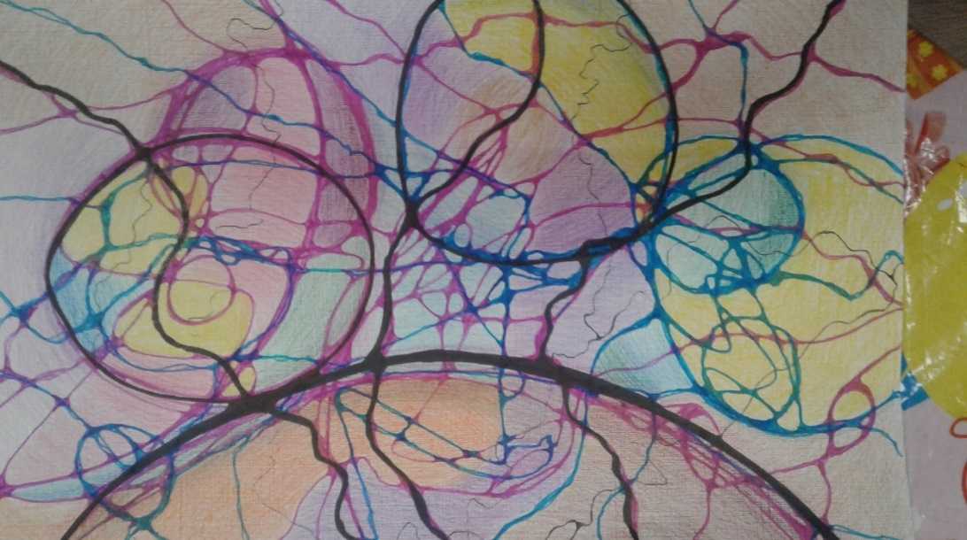

Оксана 45 лет. Тема: «Наладить отношения с мужем через гармонизацию женского и мужского». Надо учесть, что женщина работала сиреневым и красным маркерами. В процессе работы испытывала сильное сопротивление, раздражалась и плакала. А когда завершила работу, увидела на ней совсем другое: кровеносную систему, артериальную и венозную кровь, в центре которой зафиксирован красный круг.
Оказывается, у неё с детства проблемы с кровью, и каждый раз анализы показывают результаты, пограничные с белокровием, а тут в центре красный круг! Женщина была потрясена инсайтом, и вместо слов положила смайл на свою работу. Чтобы убедиться, что её работа повлияла на качество крови, она сдала кровь на анализ. Через несколько дней результат показал положительную динамику.

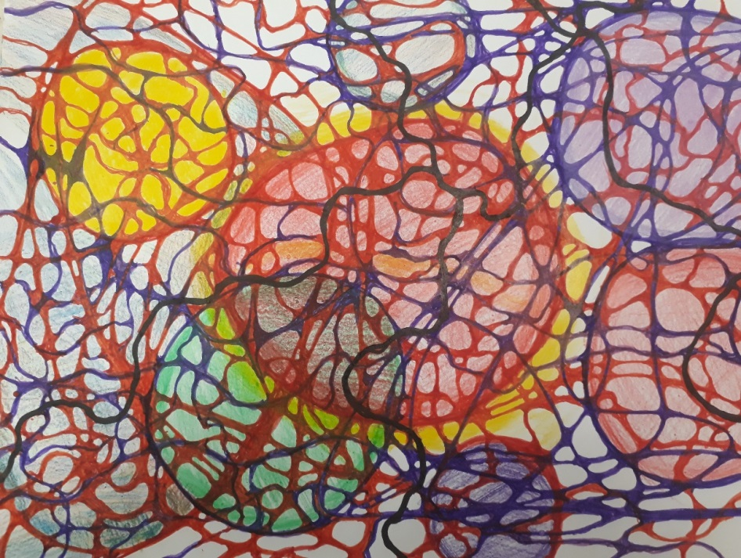

Меня впечатляют и радуют такие результаты. Каждый раз я влюбляюсь в нейрографику всё больше. Какое счастье, что она появилась в моей жизни!
Заключение
Меня вдохновил этот опыт и полученные результаты по созданному мной алгоритму. Планирую расти и развиваться в бесконечно интересном пространстве нейрографики. Намерена в дальнейшем разрабатывать авторские техники, чтобы жить интересно, радовать, удивлять себя и близких мне по духу людей.

Ссылка на дипломную работу Актановой Татьяны в авторском стиле
Работы
Тема: Красивое проживание событий
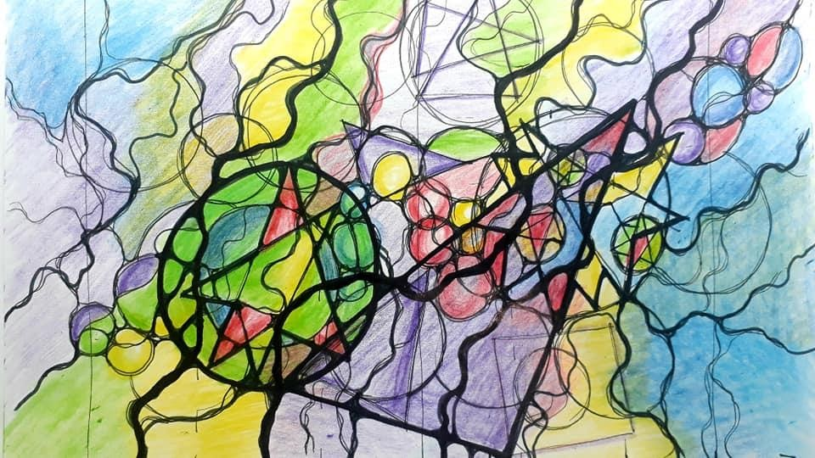
Тема: Я и Нейрографика
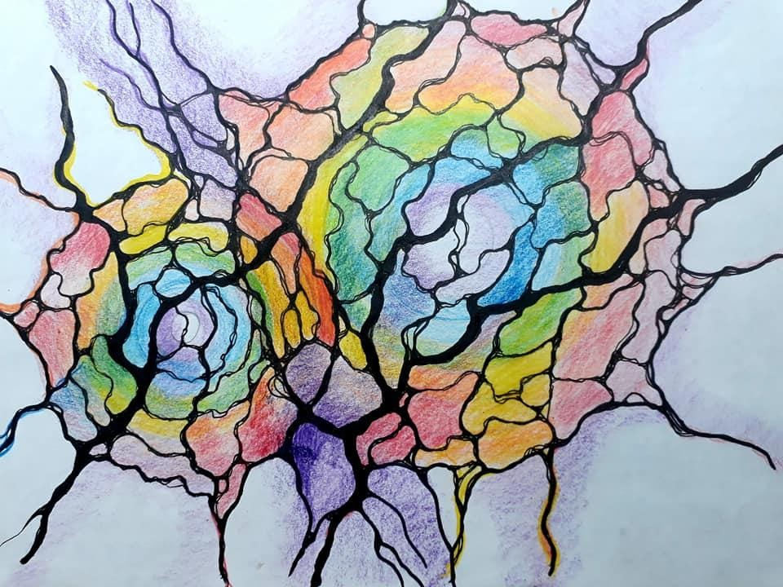
Автор:

Алексиева Емилия
Супервизор:
Рекшинская Ирина

Тема:

Мой путь в Нейрографике и через Нейрографику

Вступление
Начну свой рассказ с того, что я по профессии бухгалтер и проработала 25 лет как налоговый инспектор. Конечно, професия оставила свой отпечаток в моей жизни – в моем сознании, в моем восприятии мира, в том как я общаюсь с людьми. Да и наследство от родителей было такое что не сильно помагало мне выявлять собственное Я. До своего знакомства с Нейрографикой я жила как боец – Надо – Делай. Чувство ответствености было слишком большое – до степени что не давало раслаблятся, чувствовать радость жизни. Неуспешное замужество тоже добавило свой вклад в мое суровое отношение к жизни. Своих детей я вырастила и воспитала сама – мне было тяжело.
Начиная с подросткового возраста внутри меня все время шептал голос, который „заставлял“ искать иные ответы. Я на внешнем уровне вроде бы соглашалась с миром и жила по его законами, но внутри меня росло недоумение – почему? Почему люди (в том числе родители) не могут мирным путем выяснять отношения; почему я должна испытывать чувство вины если думаю о чем-то не как все остальные; почему некоторые ведут здоровый образ жизни, но болеют, а другие – пьют, курят - но здоровы; почему некоторым можно врать без последствий для них, а другим – нельзя ибо сразу получаю пощучину от Вселенной.<. Я потихоньку находила свои ответы, но все это происходило очень медленно и стоило дорого (не в денежном выражевии).
И вот – 2016г. Я приезжаю в Шадрино знакомится с Александром Астрогором по поводу перевода его книг по „Кармической медицине“. Провожу обучение и он делает мне толкование „Формуле души“. Оказывается у меня сильная Венера, а для Венеры – чудесный способ выражения – Творчество! Творчество во свсех его проявлениях, в т.ч. – рисование. Каким то чудом, в этой же деревне, в пяти шагах от меня живет Инструктор Нейрографики – Ирина Рекшинская! Волнение, сомнения, страх – понравится – нет? Справлюсь – не справлюсь?.... Все таки решилась и зарегистрировалась на курс. Приходит Ирина, обучение начинается и через несколько минут я забываю все : свои сомнения, страхи, забываю где нахожусь, забываю даже что не умею рисовать! За два дня такого рисования я влюбилась в Нейрографику и я уже знала что когда нибудь пойду на Инструкторский курс<. Это решение было еще неосознаным, но оно жило внутри меня. Перед отыездом я спросила Ирину согласится ли она приехать в Болгарию и провести „Пользователь“ у нас. Ответ пришел не сразу..
Здесь хочу отметить что книгу Астрогора я перевела и через год, с помощью благотворительной акции – выдала. Сейчас она продается в книжных магазинах.
После того как я вернулась на Родину, я часто рисовала. Смотрела записи в фейсбуке, читала все материалы о нейраграфике, которые находила. Заинтересовалась как работает мозг и поняла что именно в нем есть все : наши удачи и неудачи, наши страхи и победы, наш рост и падение, наш внутренний и внешний мир! Во мне все сильнее нарастала увереность что именно этим я хочу заниматься, что именно в этом поле хочу развиваться и что именно этим способом хочу дальше управлять свою жизнь. Просто Нейрографика стала частью моего существования!
Основная часть

А что такое Нейрографика?
Это волшебство! Это соприкосновение с самим собой, но и с Богом. Это мост между моего физического Я и моего духовного Я, между моим сознанием и моим подсознанием.
Как можно словами объяснить Любовь? Соприкосновение, нежность, слияние< Вот и Нейрографика - это соприкосновение с Божественым, нежность к себе, слияние с Миром. Но в этом слиянии не теряешь себя. Наоборот, учишься лучше чувствовать и проявлять себя... Удивительным образом я стала видеть окружающий мир через нейрографические линии. Теперь я ясно вижу как много их существует вокруг. Дороги, которые вижу из окна самолета – сплошные нейролинии, а поселения – выбросы. Я с каждым днем все луче и лучше понимаю что через Нейрографику меняется мое восприятия мира. Воспринимаю жизнь как творческий процесс, в котором я режисор событий, я могу менять повороты судьбы и направлять их туда где я себя чувствую живой, влюбленной. Так много новых ощущений и новых осознаностей появились за счет рисования!
Хочется быстрее все освоить, скорее включить в свою работу. Вижу, чувствую, знаю, как много еще надо освоить, развивать, совершенствовать. Как много здесь заложено глубинных процессов, тонких погружений, как эти знания могут мне помочь в моем собственном развитии.
Началась активная работа по использованию нейрографики в своей жизни. То, что было задумано раньше, а именно организовать курс по нейрографике в Болгарии, я начала потихоньку делать. Ирина Рекшинская откликнулась на мою просьбу, она тоже со своей стороны стала готовиться. Дла меня в 2018г. было очень трудно организовать эти курсы потому что тогда никто даже не слышал слово
„Нейрографика“, а что это за метод – вообще никто не знал. На меня странно смотрели и спрашивали „Что это?“, „Какие странности ты говоришь?“ „Как можно рисуя менять жизнь?“ и т.д. Причем я хотела сделать обучения не только в своем городе Пловдив, но и в столице - София и в городе Бургас - у моря. После многих усилий, объяснений, показа своих работ наконец то собралось некоторое количество отважных людей и мы с Ириной успели сделать все намеченые 3 курса в этих городах. Большинство из людей остались очень довольными и на следующий год мы повторили обучения. На этот раз было гораздо проще. Те, которые раньше учились расказывали о своих успехах, делились впечатлениями и опытом. Кое кто, кое где - уже видел или слышал о Нейрографике. Некоторые смотрели в Ю-тюбе на русском и хотя не понимали язык – пробовали рисовать...
А я продолжила прорисовывать свои задачи и проблемы, получать свои результаты. После проведения первых обучений с Ириной я набралась смелости быть „Специалистом“ и в августе 2018г. зарегистрировалась на курс. Пошли мои первые работы с клиентами. Я поняла что не только рисование „мое“, но и это тоже „мое“ – передавать свой опыт другим, расширять горизонты тем кому это нужно... Продолжила рисовать, но чувствовала что этого не хватает. Что же еще можно сделать ? Вот оно! Тренинг Архитектура реальности с Павлом Пискаревым! В декабре 2018г. я училась на курсе „Архитектура реальности“.

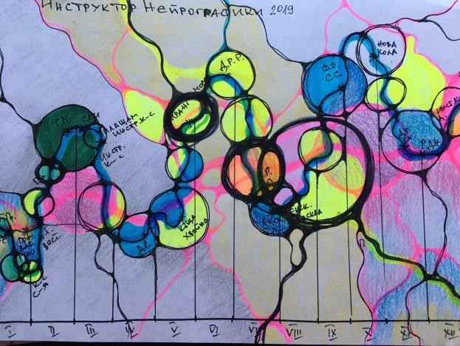
Вместе с Мастером прорисовала проэкт своего 2019 года, в котором я уже зню что хочу быть Инструктором Нейрографики. Все прорисовнные события потом вошли в мою жизнь, плавно распределились и заняли свое достойное место. О них я подробнее напишу позже, но сейчас отмечу что на сегодняшний день почти все из них – свершились! Причем машину, которая была намечена на октябрь, я купила в мае 2019года.
По мере рисования и накопления опыта я все больше убеждаюсь что методом Нейрографики решаются конкретные рациональные задачи, причем это получается иррациональным способом. Результат приходит за счет рождения новых и перестраивания имеющихся нейронных сетей в мозге. Мне всегда очень приятно рисовать, хочется учавствовать во все мероприятия Школы<.. Увы, этого пока не успеваю делать, но верю что наступит и этот момент.
Как было спланированно на Архитектуре я вовремя успела заплатить обучение на Инструкторский курс, вовремя начала само обучение и кроме этого – попала на очное обучение в Санкт Петербурге. Все эти 9 месяцев обучения было сплошное удовольствие и накапливания знаний, опыта. Я не переставала удивлятся возможностям Нейрографики, которые проявлялись через результаты моих сокурстников. И вот, я закончила обучение на Инструкторском курсе! За это время свершились чудеса в моей жизни, у которых вполне измеримые физические показатели. О них я расскажу ниже :

Нарисовала и купила машину
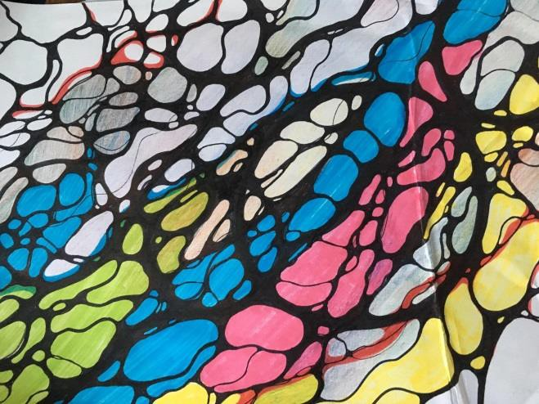

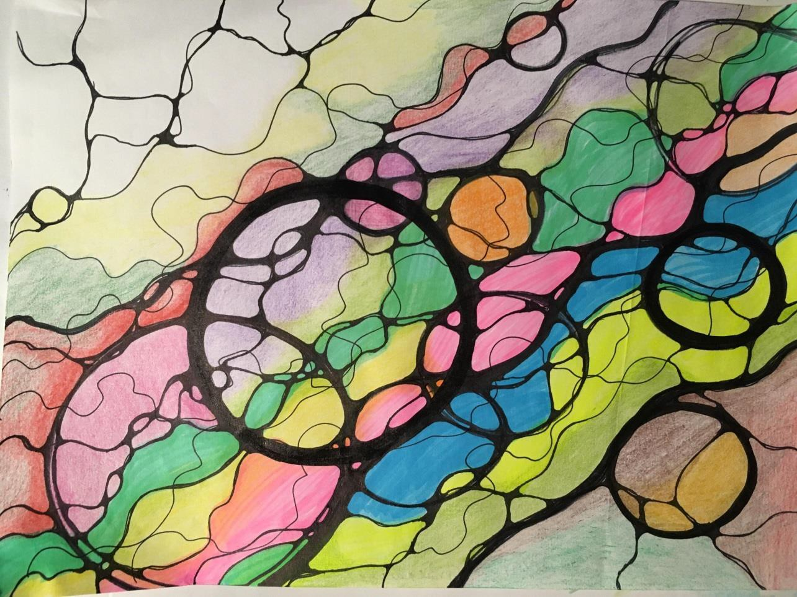

Мне нужно было купить машину. Я многие годы имела машину и привыкла к удобствам и возможностям, которые она дает. Но случилось так что несколько месяцов, почти пол года, я осталась без машины. Уже знала что надо покупать, но не могла решить какую модель хочу. Несколько раз рисовала „Выявление намерений“ и решение пришло– будет Хонда. Дальше, чтобы задуманное свершилось я рисовала кейс на эту тему – АСО, НейроДрево и др. Както без особого напряга, через месяц я купила Хонду – джаз, как раз перед приездом И.Рекшинской. На этой же машине мы с ней ездили во время наших совместных мероприятий. Нам было удобно и приятно.

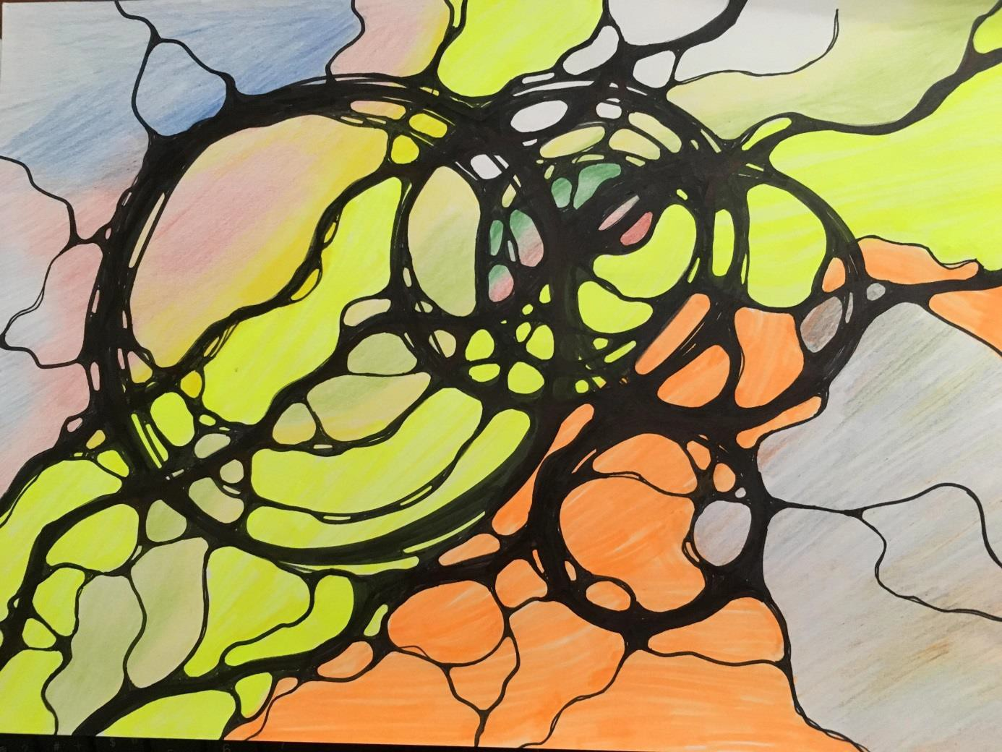
Провожу курс „Пользователь Нейрографики“

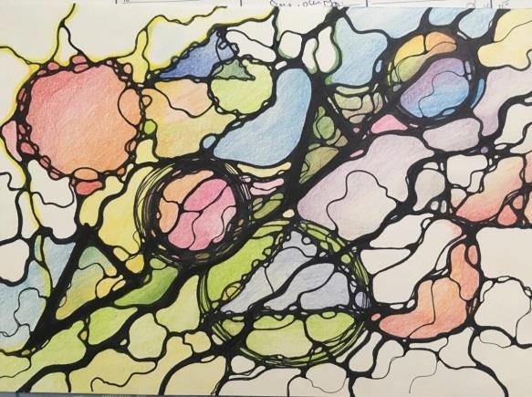

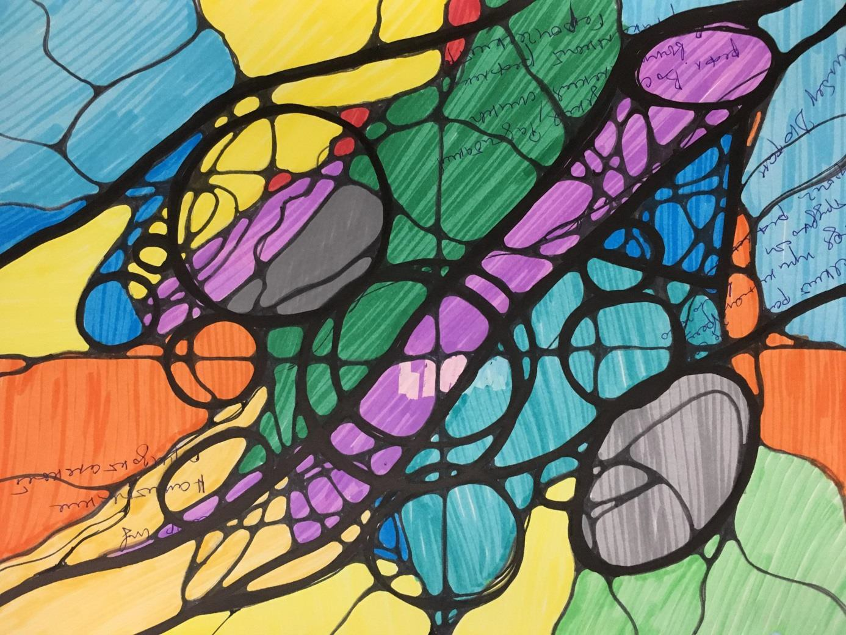

Во время пребывания на инструкторском интенсиве в Сакт Петербурге я решилась – проведу „Пользователь“. Атмосфера творчества, дружеская энэргия всех участников, все супервизоры и конечно же главный маг – Павел Пискарьов, зажгли во мне огонь и увереность что „ Я могу“. На занятиях в Питере, точнее когда мы рисовали „Мой проект“ я наметила несколько важных событий по отношению к моему становлению Инстрктором. Одним из них было провождение моего курса „Пользователь“. НО! - я это событие наметила как возможное после окончания Инструкторского курса. Во время рисования ко мне подошла И. Рекшинская и спросила «Почему так поздно? Свяжи фигуру курса напрямую». Я так и сделала. По возвращению домой события сложились таким образом что в конце августа я провела свой первый „Пользователь“. Перед этим я несколько раз рисовала успех этого мероприятия. Встать перед незнакомыми людьми в роли учителя было не так просто. Я привыкла пребывать в роли ученицы, а тут такая ответственость – быть учителем! Конечно, очень сильно волновалась, на занятии иногда заикалась, но не сдалась. Расказывала, показывала... После первого дня обучения меня очень сильно болела голова и я не знала как пойду на занятие на следующий день. Дома снова сделала выброс, налила горячий чай и на следующий день – смело вперед. Сейчас у меня за спиной уже несколько „Пользователей“ и два курса „Моделирование“ . Я этим очень горжусь.

Клуб „Нейрографика Пловдив“
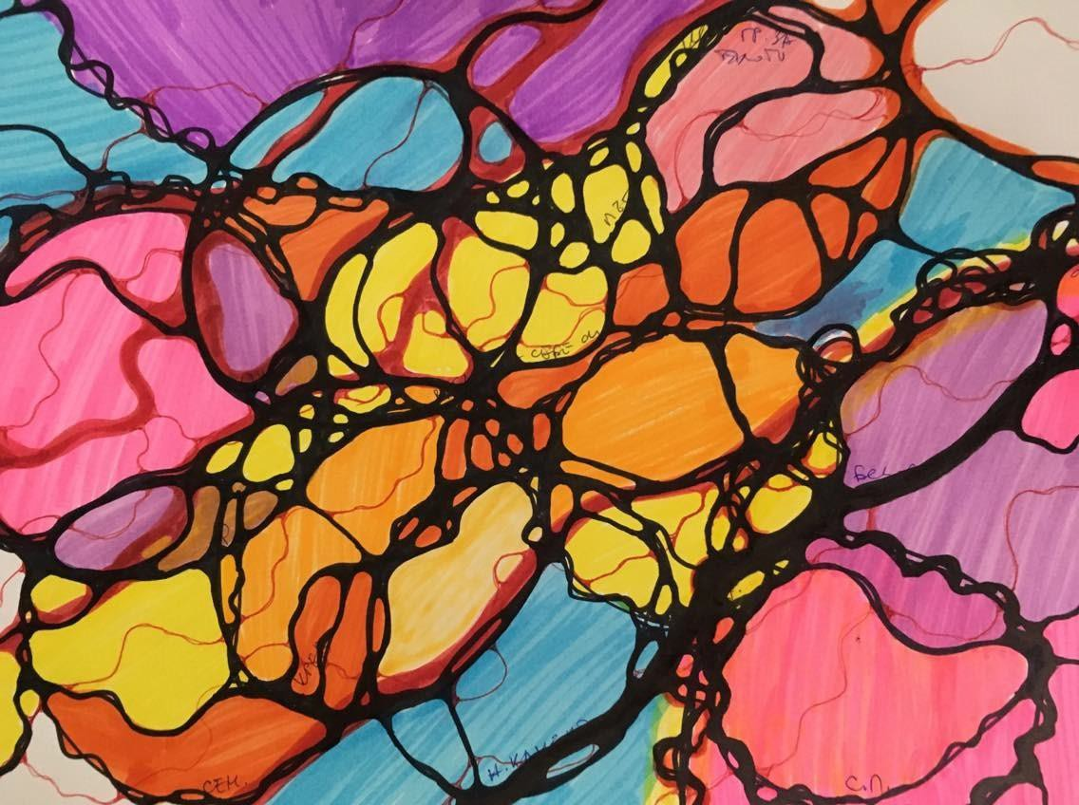

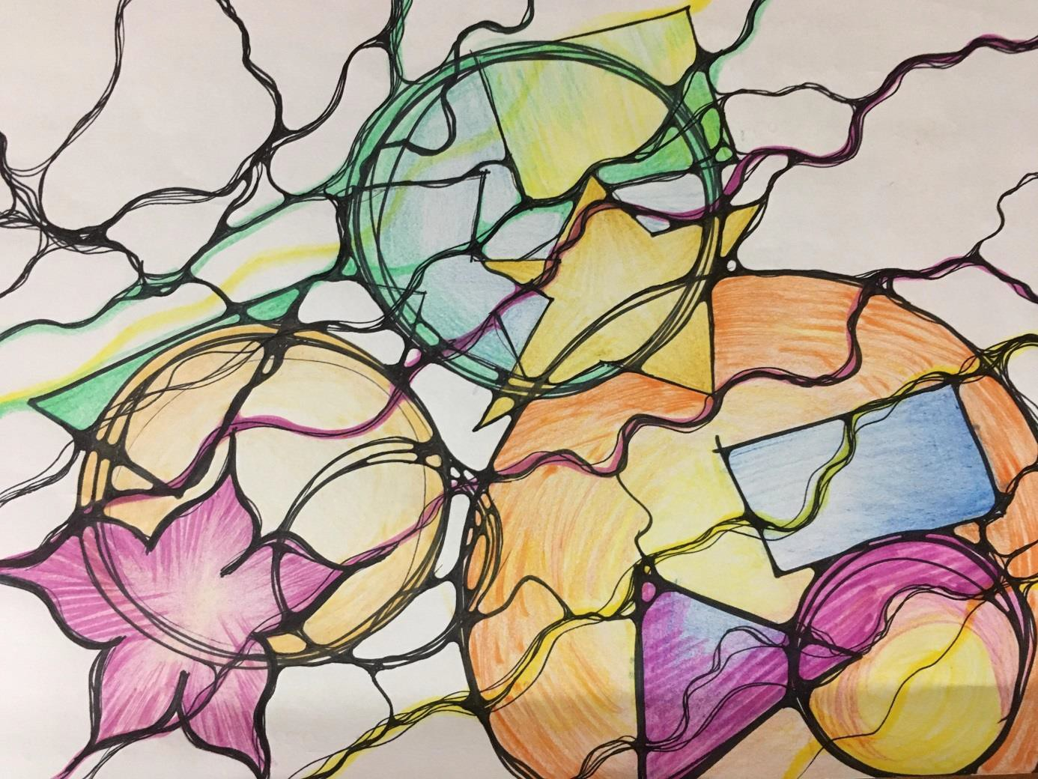

После наших с Ириной курсах „Пользователь“ и тех, которые я сама провела, мне периодически звонили люди с вопросами. Некоторым я отвечала по телефону, с некоторыми встречалась очно. Они показывали мне свои рисунки и задавали вопросы. И тогда я подумала что будет здорово если все эти люди могут встречатся в определенном мести и чтобы они знали когда могут меня там найти. Я решила создать Клуб Нейрографики и т.к. мы живем в Пловдиве, клуб получил название „Нейрографика Пловдив“. Я наняла небольшое помещение – там спокойно приходят 4-5 человек. Мы обсуждаем их проблемы. Хочу поделится историей одной женщине, которая очень регулярно рисует. У этой женщине ребенок 5-6 лет с заболеваниями. Сначала она сама для него рисовала. Были первые результаты. Потом начала расказывать что он сам делал выбросы, а она заканчивала его работу. Она очень вдохновленно работает потому что за счет рисования ее ребенок сделал первые шаги и начал, хотя и мутно, видеть – раньше он практически не видел двумя глазами. Она научила и свою маму, с которой живет в одном доме и теперь они вместе рисуют дла выздоровления ребенка. На этот момент эта самая признательная женщина из моих клиентов и даже только ради нее я бы держала этот клуб.
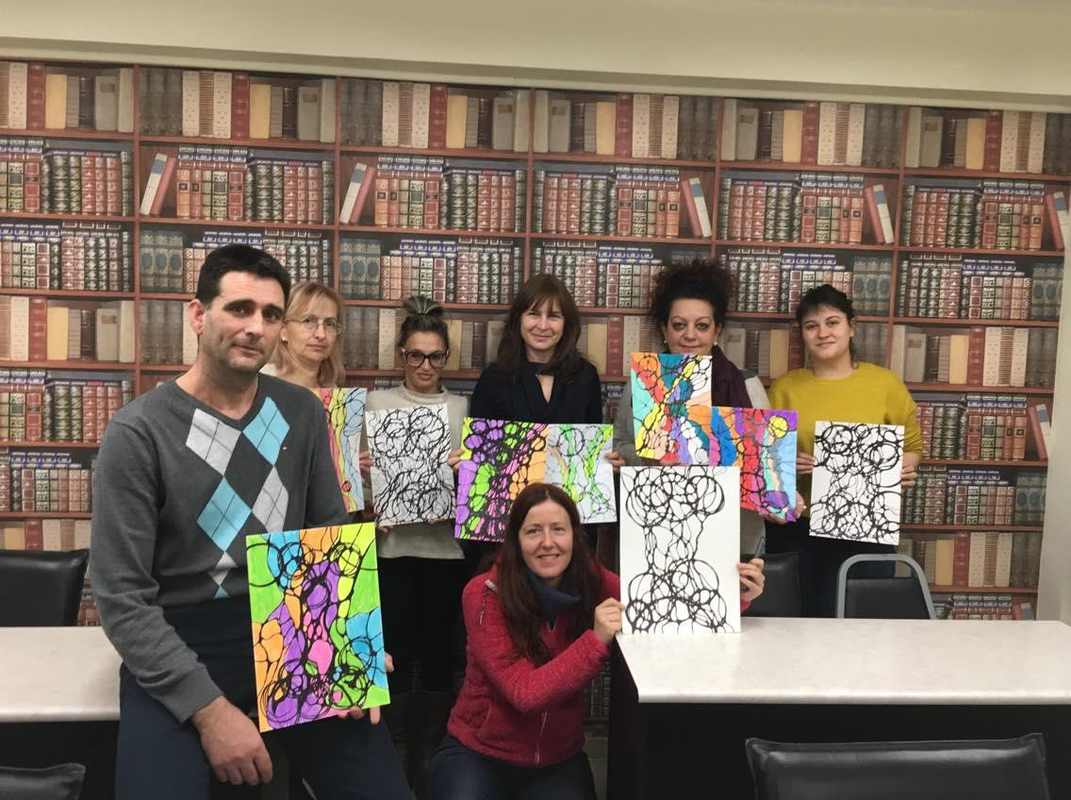

Люди из нашего клуба с удовольствием включились в Международный день НейроДрева. Мы, своей энергией, включились в общий процесс активации природы и всех людей на земле на плодоношение во всех его проявлениях – внешних и внутренних.

Выросла зарплата
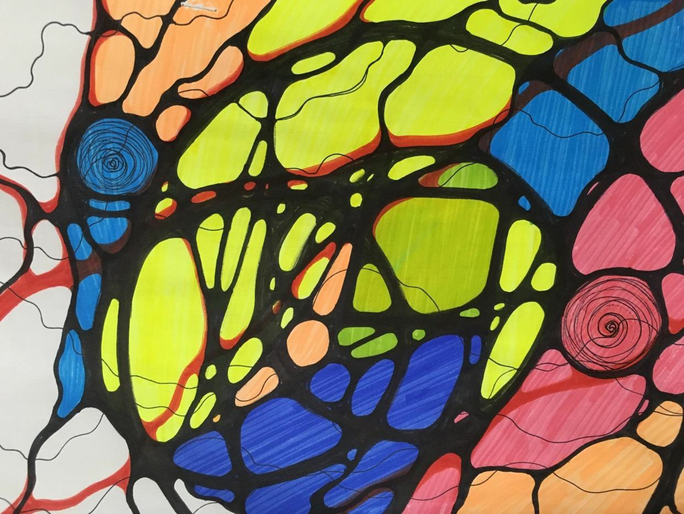

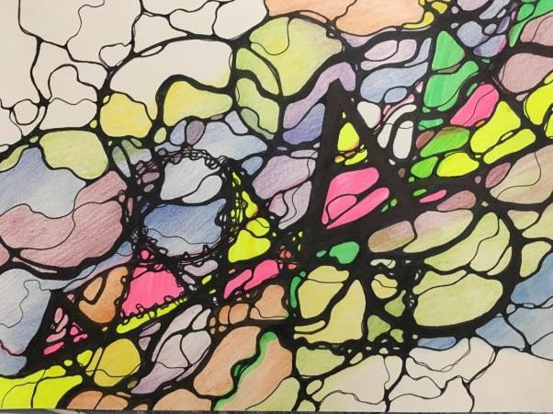

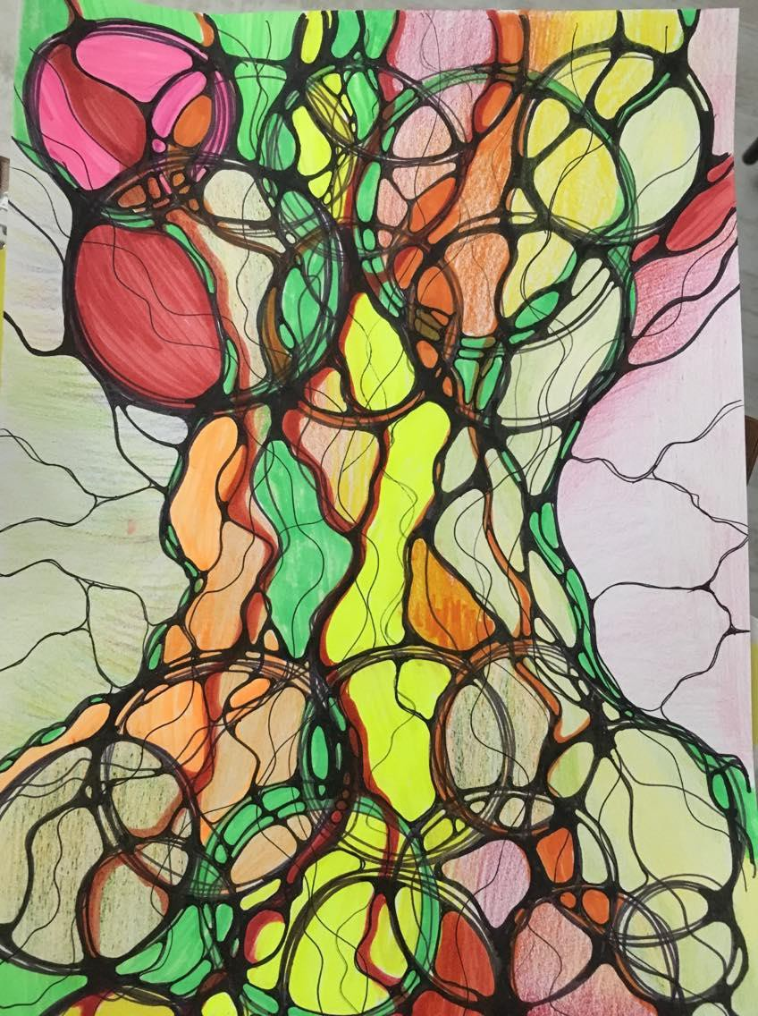

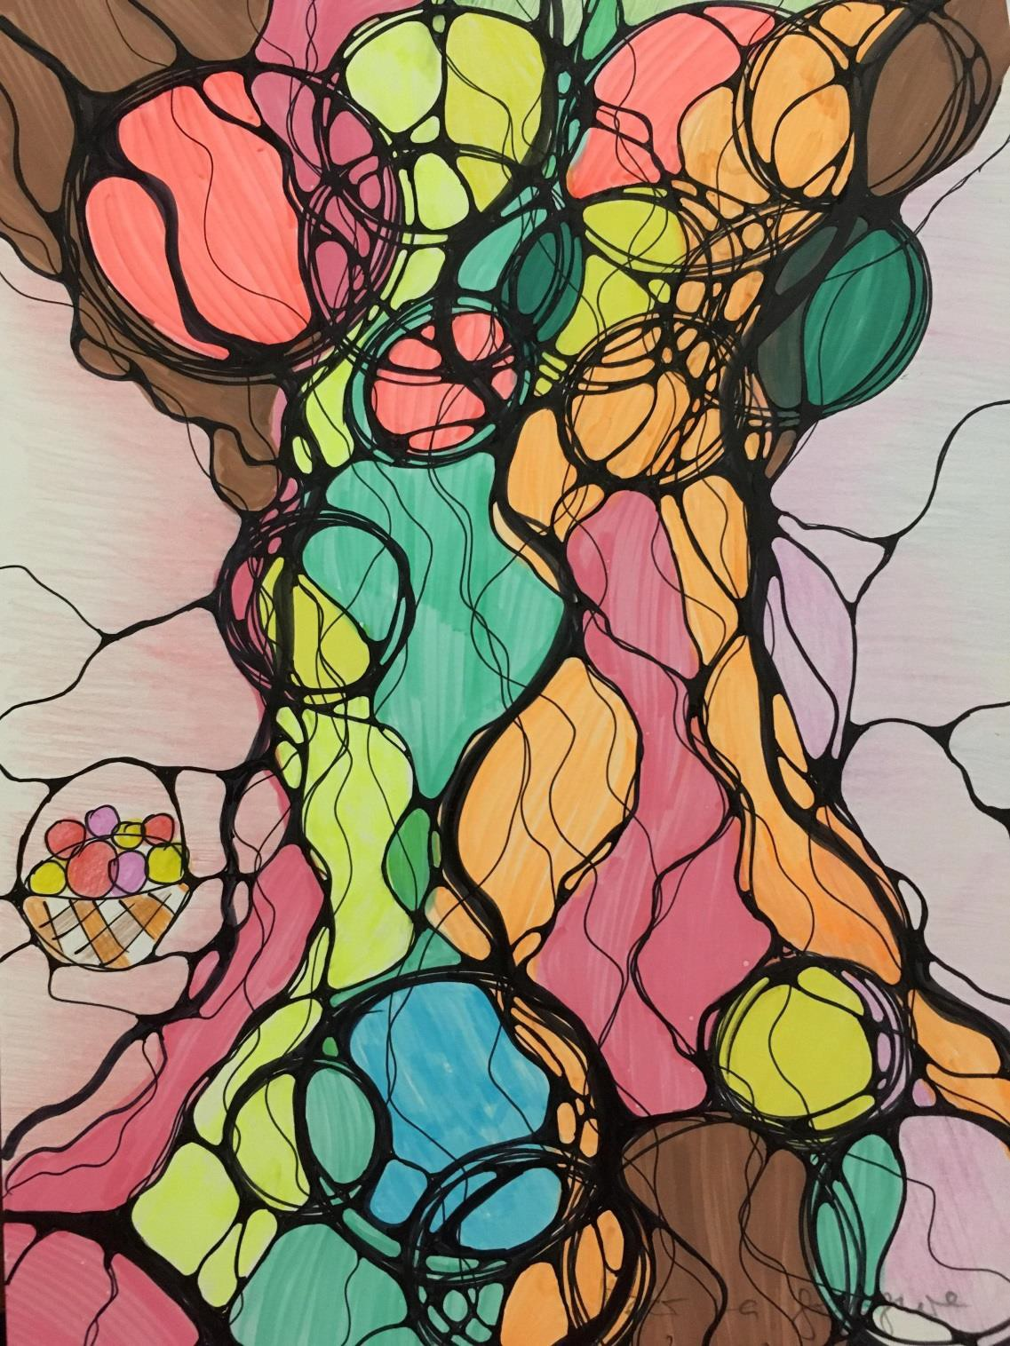

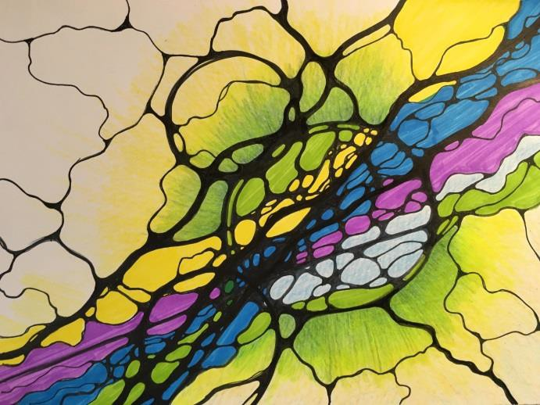

Я все еще работаю на государственой службе. С одной стороны, не решаюсь уйти с этой работы из - за неуверености, но с друй стороны – у меня есть конкретные причины оставаться. Я довольно много работ сделала по отношению к финансам. Одна из них – увеличение зарплаты на 50%. К сегодняшнему дню зарплату не увеличили, но зато назначили мне колегу, которая взяла на себя 50% объема работы. Тоесть я сейчас работаю в два раза меньше, но за эти же деньги. Это мне нравится. А увеличение зарплаты я все таки дождусь. Наверное в этом месяце...
Работа по теме „Финансы“ была для меня очень интересной.
„Финансы“ - это одна из первых тем с которыми я работала еще до начала Инструкторского курса. Изменения были, но не те которые я ждала. В этом году, во вторую половину обучения на Инструкторском курсе я пережила некоторые инсайты. Когда я начинала прорабатывать эту тему я просто хотела чтобы у меня увеличилось количество денег. Потом я, както поняла что деньги вокруг меня есть в большом количестве. Они, как бы подходят ко мне, вот вот я их получу и... Происходит какое то событие и я их то ли не получаю, то ли – сразу отдаю в какое то важное и неожиданное направление. Это меня заставило задуматься...

Почему? Что есть во мне такое, которое мешает процессу получения денег? Поняла – я боюсь „безденежья“. Мой страх отталкивает поток изобилия. Это понять было полезно – я сразу начала рисовать тему „страх безденежья“. Интересная щтука человеский мозг< После нескольких рисунок я обнаружила другой страх! Это ооооочень меня удивило! Оказывается я боюсь не „безденежья“, а наоборот - я боюсь „денежья“, боюсь иметь деньги.
Вот какой разворот. Конечно, я начала и над этим работать. Дополнительно работала с темой „Страх принятия денег“ и хочу сказать что сейчас я гораздо легче и с удовольствием принимаю подарки судьбы. В том числе и денежные.

Мой сын поменял работу
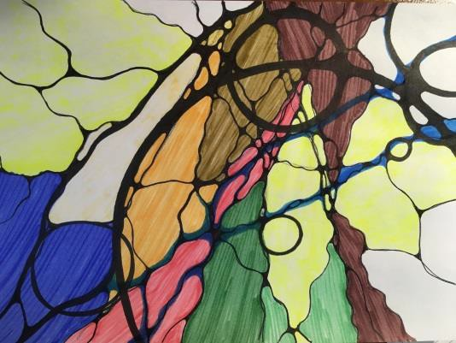

У меня прекрасный и очень ответственный сын. Ему уже 30 лет и он давно стал самостоятельным. Он работал в большой компании и как-то поделился со мной.что хочет поменять работу. Он чувствовал себя неудовлетворенным и ему не нравился стиль работы в этой фирме. Еще, он хотел переехать жить в столице.
Я ничего ему не сказала, но сделала несколько рисунков по теме
„Мой сын реализован и счастлив“. Через две недели у него были назначены несколько интервью в Софии /столица/, в разных фирмах. Около 14 часов дня он мне позвонил и радостным голосом сообщил что его берут на работу в одном из предприятий. Причем его просили вообще не ходить на остальные встречи и обещали выполнить все его условия. Он, конечно же, сделал еще одно интервью, потом вернулся и предъявил свои условия по отношению к условиям труда, зарплате и т.д. Его сразу назначили и кроме этого – выплатили определенную сумму денег на его проживание в первый месяц приезда в Софию. Квартиру он тоже очень быстро нашел – совсем недалеко от место работы. Я и до сих пор очень счастлива по поводу всех этих событий, хотя ни разу не обмолвилась перед ним о моем участии в его успехе. Я просто рада за него!

Диплом по Психологии
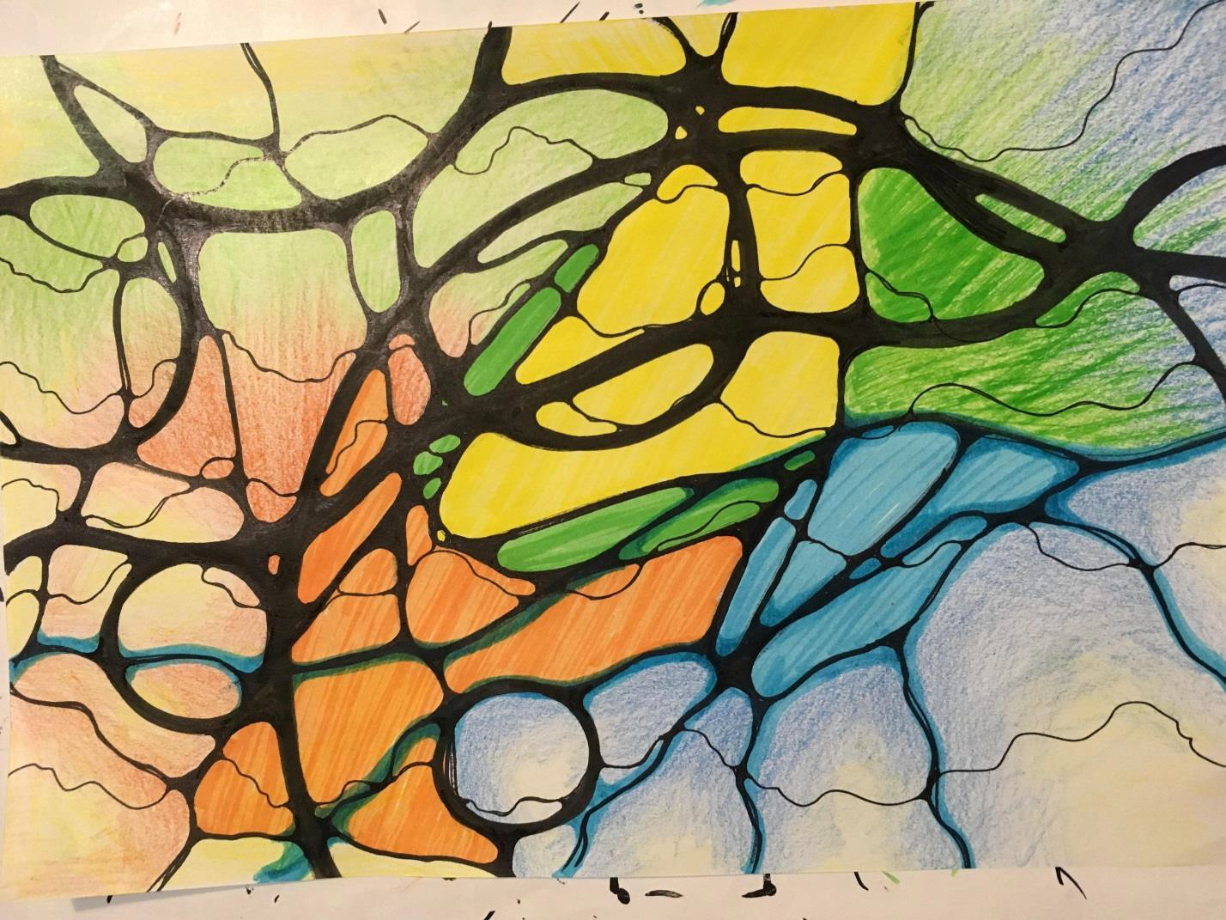

Последние пять лет я обдумывала свое обучение по Психологии. Я искала ВУЗ-ы и конкретные специальности. Все не получалось – или обучение слишком длительное /а мне 55 лет, я работаю/ или оно очень дорогое. После интенсива в Санкт Петербурге я получила информацию о специальности „Психологическое консультирование и психодиагностика“ в Московском институте современного академического образования. Специальность очень мне понравилась – это вполне соответствует тому к чему мои стремления. Я написала в институт – были какие то сложности- Надо было сделать нострификацию своего болгарского диплома чтобы они его признали. Все это я сделала и успела подключится к обучению, которое началось в сентябре 2019г. Как раз несколько дней назад я сдала последний, Итоговый экзамен и сейчас жду своего Диплома. Это огромное достижение для меня – учиться в иностранном институте, на чужом для меня языке, при этом сдавать тесты, которых нужно сдать на время. Теперь я с еще большим желанием жду всех своих дипломов, в том числе по Нейрографике потому что чувствую себя подготовленной к работе с людьми.

Мой загородный дом

Больше 10-и лет я мечтаю иметь загородный дом. Последние три года я стала осознано делать шаги по этому поводу. Долго выбирала место, смотрела, искала... Понравилось местечко в горах – в прошлом году приблизилась к покупке, но… Опять не получилось – денег не хватило, продавец не захотел снизить цену... Я начала периодически рисовать по этой теме. У меня довольно большой кейс, благодаря которому в этом году я снова активировала свои поиски.
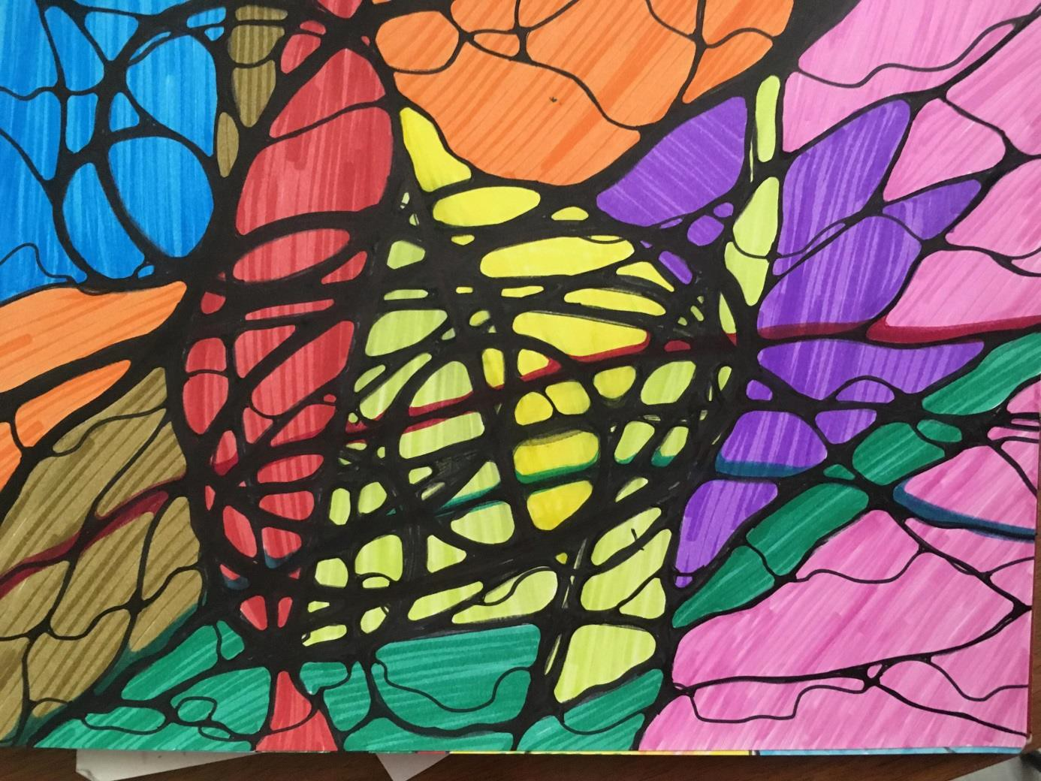

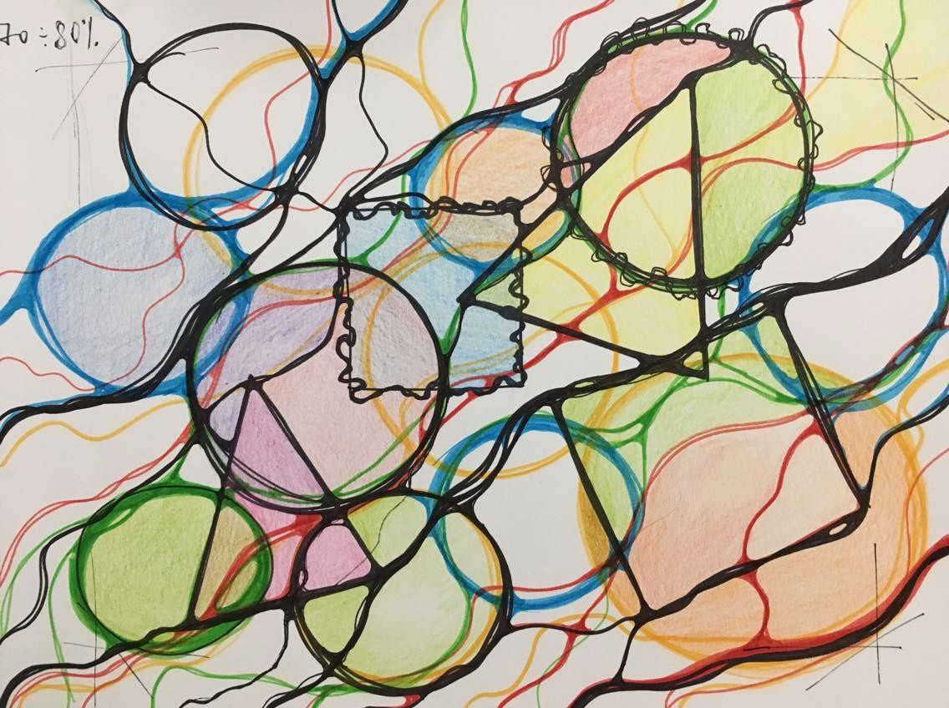

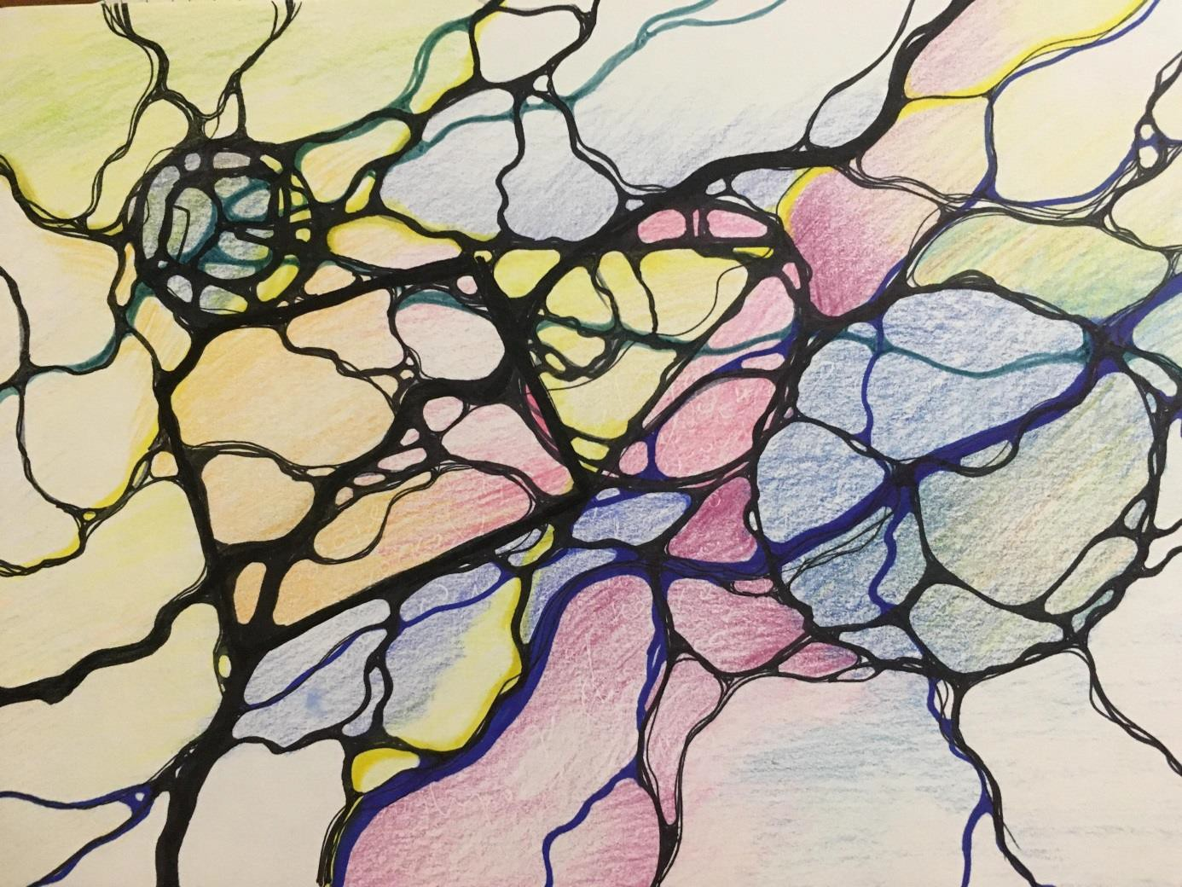

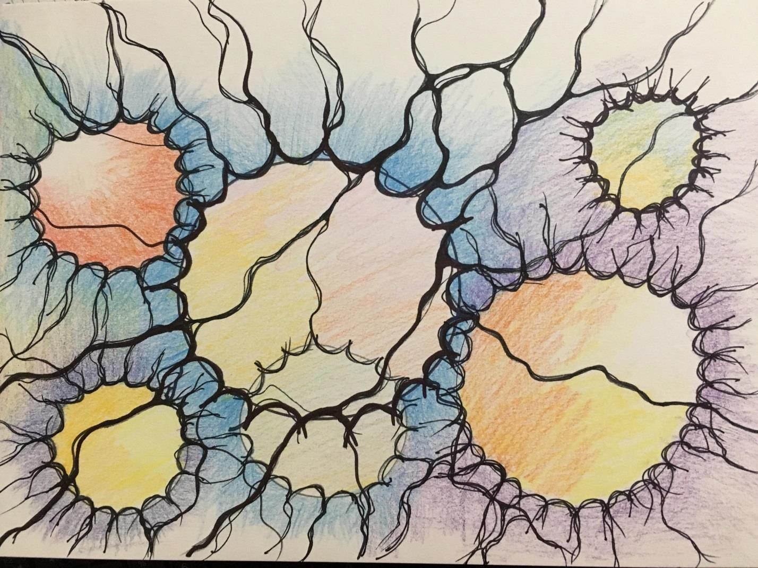

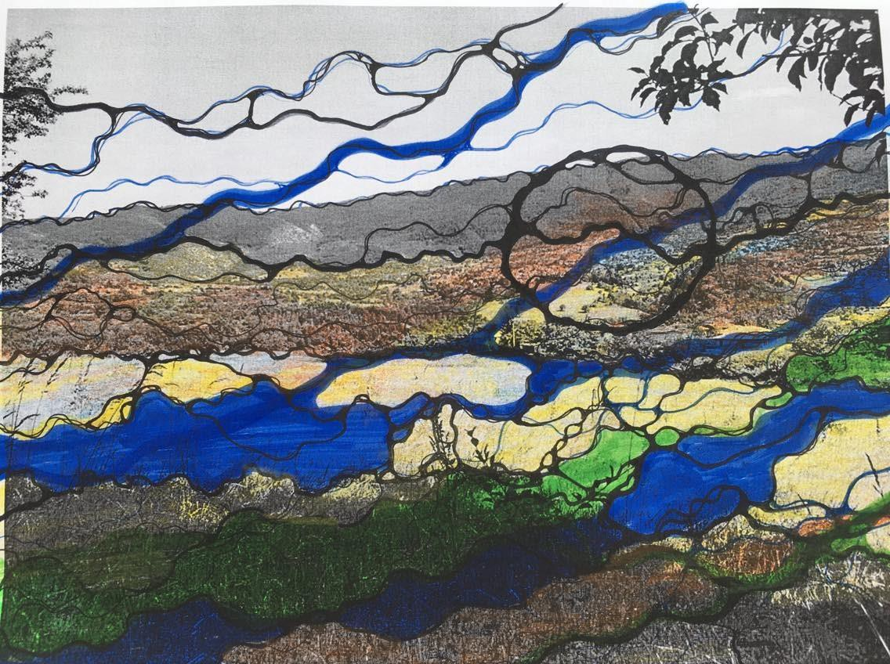

Я задумалаь – может не правильно выбрала место, в котором хочу жить... Но сейчас у меня уже есть Нейрографика! Я решила прорисовать Нейроскечинг на эту тему. Я прорисовала ту самую деревню и через неделю нащелся дом! Как раз около того места где на рисунке круг. Начались переговоры : с продавцами, с банком... Сначало банк давал меньше денег чем мне надо было, но продавцы снизили цену… По середине сошлись... Теперь у меня на руках подписанные предварительные договора – и с продавцами и с банком. Все процедуры должны закончится до конца февраля. Я периодически еще рисую на эту тему.
Заключение

Таким образом формировался мой путь Инструктора Нейрографики: Благодаря 9-ти месячному обучению на курсе «Инструктор нейрографики» удалось расширить границы своего сознания и увидеть окружающий мир с точки зрения творческой энергии. Я поняла, что за время курса я повзрослела и как художник и как личность, сняв многие ограничения и расширив картину своих представлений о мире. У меня за спиной уже несколько курсов Пользовател, Специалист, Архитектура реальности, Перерождение.матрицы рождения/ от которых большие результаты и это дает увереность что я на правильном пути. Все клиенты, которые прошли обучение, тоже делятся своими результатами и это вдохновляет. Я создала свое еще маленькое, но очень приятное сообщество „Клуб НГ Пловдив“, в котором учив других сама продолжаю учиться – ведь самый большой учитель – жизненый опыт! Теперь я поняла, что готова принять ответственность за то, ради чего хочется просыпаться и вставать по утрам.
Заключение
За весь свой опыт рисования Нейрографики в моей жизни и в жизни моей семьи свершились очень большие перемены, в том числе я получила диплом „Психологическое котсультирование и психодиагностика“. Это для меня самое большое доказательство что метод работает. Способ того как меняется внутренний и внешний мир
– самый красивый, мягкий и волшебный из всех что я в своей жизни пробовала. Данный метод является очень эффективным инструментом трансформации ограничивающих убеждений. Далее можно прорисовать новые верования, построив их через нейрографические алгоритмы. Имея свой личный результат я смело и уверенно делюсь им со всеми людьми, которым это откликается и я намерена внедрить Нейрографику в свою професиональную деятельность.
Подтвердились слова моего первого преподавателя Ирине Рекшинской – „Нейрографика меняет жизнь“.
Ссылка на дипломную работу Алексиевой Емилии в авторском стиле
Работы
Тема: Я работающий инструктор НГ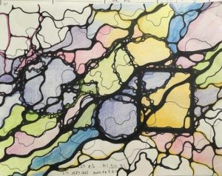
Тема: Смена основной деятельности
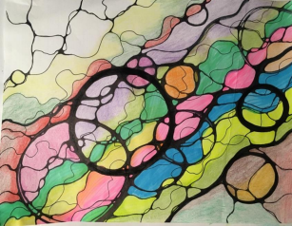

Автор:

Алёхина Елена
Супервизор:
Сафонова Светлана

Тема:

Художественный рассказ "Путь"

Посвящается мастеру,
методу
и всем, кто идет этот путь…

- Ли! Как тебе это удается?

Он с восхищением смотрел на изящные пальцы, танцующие по бумаге в обнимку с маркером. Кончик оставлял след, и в этот момент что-то менялось.
Едва уловимое ощущение в теле.
Клубок эмоций и чувств.
Картинки на внутреннем экране пока не было.

- Сконцентрируйся - три точки внимания.

Филу было сложно фокусироваться, двигать рукой. Координация давалась нелегко.

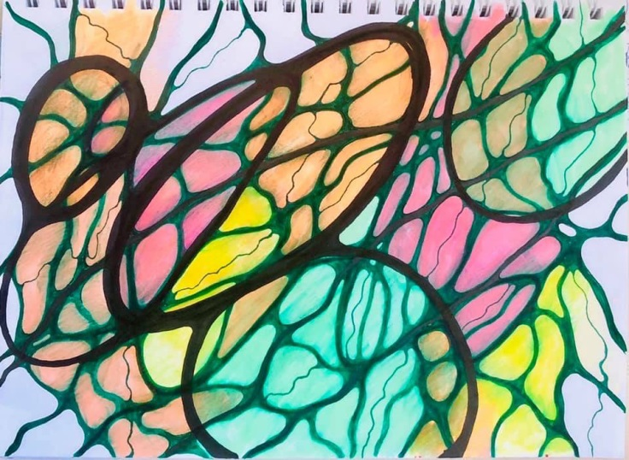
Взъерошенные волосы, сосредоточенный взгляд – вечно спешил. Волновался, забегал вперед, ловил ее слова. Возвращался, шел в глубину, задавал вопросы.
У нее еще не было таких учеников.
Волевой, любопытный и нетерпеливый. Он жадно пил знания руками.
Такой живой – голубые глаза, как мировой океан на родной планете.
Мастеру он понравится.
Ли задумалась: как нелепо в этой картине смотрится инвалидное кресло.

- Расскажи про мастера, Ли. Скоро я его увижу?

Он вывел ее из плотного сгустка мыслей перед тем, как она почти упала в бездонный колодец.
Как ему удается? Вести за руку своим присутствием.
Особый дар.
У него точно получится то, ради чего она все это затеяла.

- Ограничения, Фил, они лишь в нашей голове. Бумага принимает твою темницу, выгружай. Кричи, дыши – дай боли обнять белый лист. Он выдержит.
Соединив линии, соберешь картинку в целое и развернешь ход мыслей. Мы работаем с впечатлением через три точки внимания.
Что ты чувствуешь?

Он только что сделал выброс – здесь так назывались странные каракули взрослых людей. Если честно, мозг отчаянно сопротивлялся понимать всю эту несусветную чушь. Какой смысл пачкать бумагу, когда позвоночник собран по кусочкам и врачи сказали, что шансов нет.
Она реально верит, что сработает?
Фил видел много безумцев, суливших полное выздоровление иглами, отварами, пиявками – все варианты альтернативной медицины, при том что самые современные клиники в мире научно подтвердили: безнадежен.
Перепробовав его тело вдоль и поперек они, в итоге, сдавались и уползали восвояси со своим скарбом. Он в который раз оставался один на один с мыслями и напрочь стертой памятью. Словно с него сняли слой и выплюнули остатки на обочину жизни.

Ли не врач - художник.
В глазах ее нет безумия. Там правит космос.
Красивая, добрая, молодая.
Кажется, в голове ее живет библиотека – как может человек столько знать.
Сколько же ей лет?
Фил никак не мог сложить в паззл внешнюю картинку и безграничное содержание.

Пчелиный рой мыслей кружился в голове. Маркер уныло корябал бумагу. Дырка.
Противное округление! Кто это придумал? Ему не нужна гармония и удовлетворение, пусть будут острые углы.

- В пространстве округления мы первый раз прикасаемся к эго. Оно сопротивляется, это нормально. Не зацикливайся, просто продолжай.
- Я стараюсь, но это выше моих сил. Мне не на что опереться, Ли. Руки смеются, ноги не слышат меня. Неужели ты не видишь?

Да, она знает, как ему больно! Фила нашли рядом с разбитым кораблем на обожженной Оранжевой планете. Он лежал на спине, раскинув руки, словно хотел обнять весь мир. Как ему удалось выжить? Единственному из всех.
Пока он представлял неразрешенную загадку века, межгалактические лаборатории бились за его тело. Но после года исследований никакого шифра в ДНК обнаружить не удалось, и врачи потеряли к нему интерес.

Ли читала его историю. Ее потрясла воля к жизни, и она решила рискнуть.
Проработав ограничения кейсом в любимом алгоритме, она собрала вещи, команду, необходимый инвентарь и вылетела на планету, где вчерашний герой новостных хроник доживал в стеклянном боксе, изолированный от мира и забытый всеми.
Ни родных. Ни друзей. Ни воспоминаний.
Фила привезли в школу. Здесь его ждала семья, тепло, забота.

Ли задумчиво поправила волосы: когда-то она так же начинала свой путь.
Мастер нашел ее подавленной, разбитой, сломанной.
Она потеряла смыслы и звала смерть.
Он протянул большую теплую руку, и она впервые после травмы смогла опереться.
Потом было девять месяцев познания.
Ли отогревалась, открывала себя новую, наполнялась.
Кости потихоньку срастались.
В одно прекрасное утро она сделала первый шаг.
«Сможет!» - дала себе слово Ли и повернулась лицом к ученику.

* * * * * * * * *

Они встречались каждый день.
Фил научился мастерски округлять и вписывать фигуру в фон. Бионические линии оживали на бумаге. Он с легкостью осваивал разные форматы и упаковывал работы в кейсы. Казалось, рука занималась этим всю жизнь.
Метод вдохнул в него смелость мечтать.

Самое время приступать ко второму алгоритму.
Моделирование вдохновляло Ли. Было в нем что-то творческое и анархичное несмотря на кажущуюся строгую системность. К тому же ритм и метр идеально подходили под задачу поставить Фила на ноги.

- Ну, наконец-то! Ты разрешишь мне рисовать треугольники.

Она рассмеялась: в чем-то юные инструктора метода не меняются – вечная страсть к треугольникам. Интересно, как это будет у Фила.

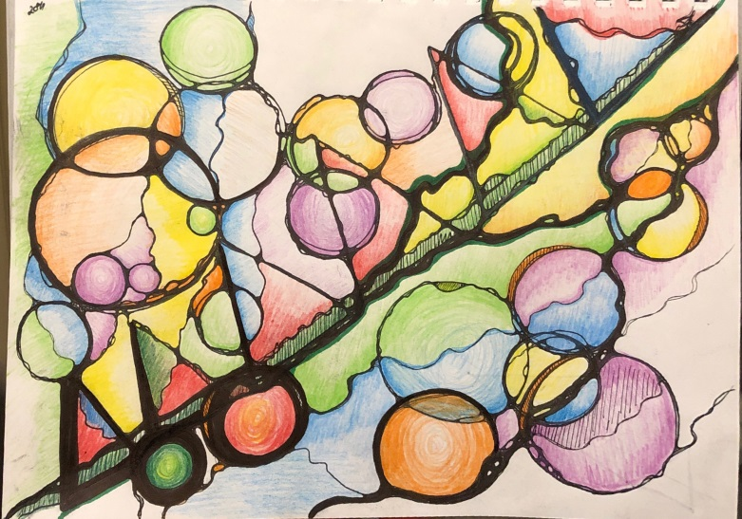
Он сам выбрал тему.
Не стал расплескивать ее в широкое понятие «здоровье». Определил емко и точечно - «Я хожу».
Совсем как Ли когда-то…

Она вспомнила первые шаги.
Животный страх поднимался из самых глубин искалеченного тела и окутывал туманом.
«Не делай! Остановись! Больно!»
Она впивалась пальцами в костыли и медленно переставляла ноги.
Врачи сказали добавлять нагрузку по пять процентов. Смеются! Они сами пробовали?
Как будто к ее ногам привязаны маленькие весы, определяющие силу нажима и сообщающие мозгу.
И все же она двигалась.

Раз за разом.
Костыли. Две палочки. Одна.
Хромота и, наконец, полное восстановление.
Она четко помнила момент, когда липкий страх шлепнулся на пол и обиженно шмыгнул носом. Он больше был не властен над ней.

Ли вернулась в точку «здесь и сейчас». Посмотрела на бумагу. На линии выстроились в ряд яркие треугольники.
Фил не замечал ее присутствия – он был в процессе. Поток полностью захватил его мысли, рука интуитивно брала цвет. На носу проступили капельки пота.
Да, треугольники способны как следует разогреть.

- Ли, кажется я влюбляюсь. Мне начинается нравится все, что происходит на бумаге. Я обретаю веру. Пообещай, что ты научишь меня всему, что знаешь. Я хочу взять все до крупицы.
- Обещаю, Фил.

Она вспомнила свое начало и улыбнулась.

* * * * * * * * *

Солнце тянулось к горизонту в лоскутных складках южного заката.
В воздухе звенел медовый аромат скошенной травы.
Почти как дома, только краски ярче и слаще запах.

Школа занимала огромную территорию на Зеленой планете.
В осознанном мире метод стал маяком и поддержкой для многих.
Здесь тепло, безопасно и уютно.

Стеклянные двери на террасу были открыты.
Ли держала в руках ароматный кофе. На столе лежали конспекты.
Фил жадно рассматривал цветные схемы.
Ветер играл волосах и пространство спешно наполнялось флером древнего знания.

- Куда мы держим путь сегодня, учитель?
- В систему цвета У-Син. Поднимай якорь – отчаливаем.

Она проживала каждое слово; ему, как обычно, было мало.
Сотни вопросов, корректировка курса, сверка с внутренним компасом.
За вечер они не раз перекладывали галс и пришвартовывались у островов алгоритма тщательно поисследовать срез почвы и глубину морского дна.
«Он, определенно, понравится мастеру», - в который раз подумала Ли, прикрывая глаза и представляя встречу.
Это было очень важно. В голове зрел четкий план.

- Ли, посмотри! Сколько красного на моем белом. Как думаешь, мне около двадцати четырех или больше?
- Это может быть твой непрожитый огонь, Фил.
- Что за зверь?
- Ну мы не всегда проходим элемент осознанно. Тело как бы двигается вперед, а суть не прожита. Идет расхождение физики, души и ментала. Интересный рисунок, дай я посмотрю поближе.

А ведь она когда-то писала диссертацию по психодиагностическому потенциалу метода.
Цвет занимал ключевое место. Работа тогда стала настоящим прорывом в научном сообществе. Потом были лекции в ведущих университетах мира.
Мира…

Ли расхохоталась: да разве могла она тогда представить, что скоро будет легко передвигаться по галактике и Голубая планета станет лишь одной из точек на звездной карте.
Любимой и родной точкой.

Фил с удивлением смотрел на эту красивую женщину.
В лучах заката она выглядела фантастически. Белое платье усыпано следами маркеров и карандашей - художники любят пятна.
«Сколько же ей лет?» - в очередной раз подумал Фил и показал рукой на цветные кляксы.

Ли подмигнула и растворилась в стеклянных створках дверей.
Она вернулась через пять минут со связкой новых маркеров и чистой футболкой в руках.

- Я хочу вспомнить одну традицию и посвятить тебя в метод, как раньше. Когда-то на заре его истории мы собирались в группы и рисовали на белой одежде. Пусть вечер сегодня будет таким.

Они зажгли свет на террасе. На теплый огонь тут же слетелись мотыльки.
Маркеры плавно гуляли по ткани.
Ли размашисто накидала композицию на широкой спине Фила.
Ему захотелось подарить ей солнце. Огромный желтый круг проявился на спине, обнял лучами плечи и спустился вниз по всей длине ее свободного белого платья.
Точно, как в первый раз, когда подруги рисовали ей Гелиос в местечке с одноименным названием.
Она бережно хранит ту футболку.
До сих пор.

Фил смотрел на свое творение и не мог отвести глаз.
Яркое солнце полыхало на спине учителя оранжевыми лучами. Вспышка. Движение. Вспышка.
Воспоминания оглушили сознание, и он упал без чувств.

* * * * * * * * *

Фил очнулся в белой комнате, увешанный трубками. Хором голосов пищали приборы.
Врачи в халатах мягко двигались за стеклом.
Сон?

Дверь неслышно отворилась.

- Настоящая, - с облегчением выдохнул Фил.

- Лучше сделать перерыв в обучении. Кажется, клетки мозга начинают восстанавливаться. Редкий случай – столько времени прошло, они как будто дремали и теперь просыпаются. Мы сохраним секретность, иначе со всех концов галактики слетятся врачи и ученые. Ты не подопытный, Фил, потом сам решишь. Медицинский персонал школы в курсе – мы давно изучаем мозг в рамках многочисленных исследований, связанных с методом. Здесь собрано новейшее оборудование и лучшие специалисты.
Есть хорошая новость: скоро ты увидишь мастера. В школе будет большой праздник. Приедут тысячи учеников. Мне пора. Поправляйся.
- Я не хочу, чтобы ты относилась ко мне как к больному! Я здоров. Подумаешь, ноги не ходят и память отшибло – с кем не бывает? Прекрати смотреть на меня так, Ли. Завтра я буду готов продолжать. Ты обещала научить всему, что знаешь.
- Хорошо, Фил. Жду в библиотеке в обычное время. Отдыхай.

Почему он все время торопится?
Словно понимает, что разлука близко.
Он чувствует ее.
С первого дня.

* * * * * * * * *

- Все алгоритмы метода прекрасны и давно себя зарекомендовали, но этот один из моих любимых. Рисовать мандалу рода непросто – энергоемкая работа, но там, где источник, есть ресурс: великая мощь, связь с поколениями.
Зададим композицию: расположи себя в центре мира и прорисуй в среду семь окружностей. Справа от себя впиши фигуру отца, слева – матери. Справа от отца - фигуру дедушки, слева – бабушки, и продолжай по такому принципу с каждым предком пока не заполнишь все семь окружностей.
- Я не помню их, Ли. Ты требуешь невозможного.
- Необязательно помнить, Фил. Если человек следует за сердцем, весь род встает на защиту его ценностей.
- Куда следую я, учитель?
- Давай спросим тело. Что ты чувствуешь?
- Тепло…

В глазах Фила блестели слезы. Он, наконец, соединялся с собой.

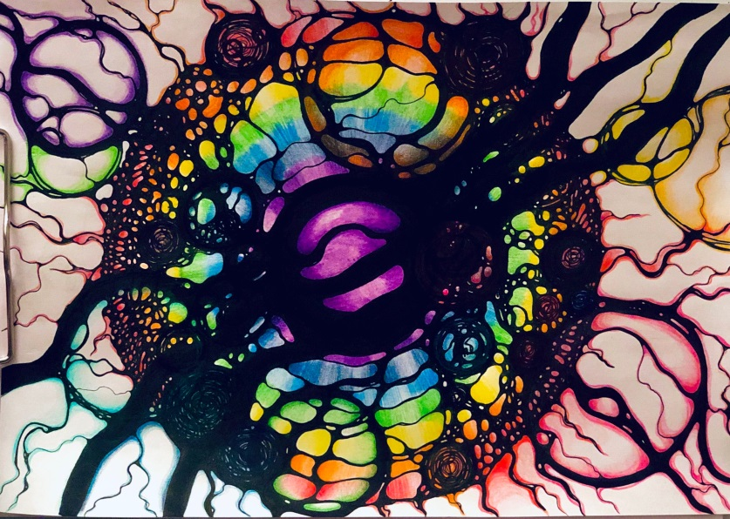
Она видела этот эффект столько раз и все равно не переставала удивляться.
Алгоритм огромной силы – единство целого. Гармония, способная исцелять самые глубокие раны.
Ли села у окна и прикрыла глаза. Ей вспомнилась первая родовая практика.
Своя…

Прямой эфир закончился.
Все давно поблагодарили мастера за работу и попрощались.
Монитор погас.
Она не могла остановиться.
Линия, линия, округляем, цвет, линия, линия – шептала про себя мантру и раскачивалась в такт скрипу маркера.
Ли рисовала шесть часов без перерыва. В этой точке курса что-то очень мощное вскрылось внутри и сдвинуло тектонические плиты.
Фигура справа по папиной линии росла на глазах, поднимая энергетические волны в теле. Руки горели. Ни сна, ни голода.
Она наткнулась на важное в роду. Почувствовала стержень, опору.
Прабабушка.

Ли будет хранить эту ценность внутри, пока в случайном разговоре с отцом не узнает то, о чем раньше не слышала.
Прабабушка была маленькая и худощавая, но силы было в ней не меряно.
Вся деревня знала.
Как-то она остановила взглядом взбесившуюся лошадь и заставила цыганку вернуть украденные у бедной семьи сбережения, просто посмотрев ей в глаза.
А еще она лечила.
Руками.
И не носила варежки зимой, потому что ладони горели огнем. Совсем как Ли тремя поколениями позже…

Фил выронил маркер и, не мигая, глядел в одну точку.
Мысли волнами ходили по лицу, отбрасывая тени на дне голубых глаз. Он отчаянно пытался поймать след.

- Мистики видят сквозь туман, не сопротивляйся. Пусть поток идет через тебя дай ему место.

Он всхлипнул и тело затряслось в рыданиях. Она не трогала, ей было все понятно.
Герой ползал по дну, собирая оторванные части в уголках расколотой души.
Скоро он оттолкнется и начнет двигаться к свету.
Прошло время, он поднял со стола мокрое лицо – это был другой Фил.
Точка смерти пройдена.

- Я вспомнил их, Ли. Всех, кого потерял в тот день. Обрел и тут же снова потерял, понимаешь?! Почему я? Как теперь с этим жить?
- Они всегда в твоем сердце. Ты отпустишь боль и научишься брать свое. Слушать тишину. Смотреть в пустоту. Восхищаться инаковостью тех, кто рядом. Соглашаться с величием жизни, благодарить и держать ладошки открытыми. И тогда она начнет случаться в каждом шаге. В шуме дождя, в детском смехе, в запахе осенней листвы. Глубина и сила маленьких шагов. Красота и любовь в каждом движении. Пожалуйста, просто будь...

* * * * * * * * *

Утро началось шумно. Люди бегали по коридору и сбивчиво выкрикивали фразы. По интонации Ли поняла: что-то случилось.
Наскоро запахнувшись в халат, она скользнула на теплые мраморные плиты внутреннего дворика и замерла. Навстречу ей медленно, но твердо шел Фил. Сам.
Инвалидное кресло стояло метрах в двадцати.

Вечером одинокий шаттл совершил посадку на Зеленой планете.
Высокий человек легкой походкой направился в сторону школы.

* * * * * * * * *

- Мастер, познакомься, это – Фил. Я рассказывала.
- Приветствую, наслышан. Читал твою историю. Где же кресло, в газетах писали… Невозможное возможно?
- Нет вариантов, когда кто-то верит в тебя так же сильно, как в себя самого, - Фил с благодарностью посмотрел на Ли.

Да, она умела внушить огромную веру кому угодно и во что угодно.
Именно Ли уговорила его открыть школу на Зеленой планете.
Теперь это место паломничества в самом центре галактики.
Великий дар – вдохновлять!

Воздух наполнился музыкой и залпами фейерверков. Тысячи людей смотрели в звездное небо и поднимали бокалы. За школу, за метод, за мастера.
Когда последние всплески торжества улеглись и гости разошлись по домикам, Ли позвала его пройтись вдоль берега океана.
Вода блестела изумрудной гладью. По волнам бежали лунные дорожки. Три. Эта планета была уникальной, она полюбила ее всем сердцем. И все же время пришло.

- Ты помнишь первые интенсивы, мастер?
- Сколько нас было, человек сто? Двести?
- Мы легко размещались в пространстве на заливе. Маленькая точка на родной планете – давно там не была. Сколько их сегодня - десятки тысяч? Горящие, любопытные, складывающие по кирпичикам новую реальность.
- Сбылась моя мечта, Ли – все рисуют. Метод живет и во Вселенной не осталось ни одного не охваченного уголка.
- Остался, мастер… Есть одно место.
- Не говори, что ты снова задумала невозможное! Никто не смотрит в сторону Фиолетовой планеты – там играют свои законы эволюции. Они до сих пор воюют и делят ресурсы.
- Когда-то ты совершил чудо на Голубой планете, мастер. Перед этим случилось мое личное волшебство. А сегодня утром Фил пошел – собранный по кусочкам Фил, на котором медицинские светила галактики поставили крест. Все возможно. Я верю.
- Я редко кому говорю это, Ли: ты - сумасшедшая!
- «Безумцы всех умней», мастер… На моей линии времени осталась всего пара бусин до заветной точки, мне важно успеть.
- В твоих руках инструмент, он работает! Можно управлять временем, Ли, ты же знаешь.
- Знаю мастер, но выбранная мной интуитивно точка вросла в тело и течет по венам. Я не хочу по-другому. Что-то в этом мире должно оставаться неизменным, ведь, это не конец пути.
- Будь аккуратна, Ли, мы не знаем, как тебя встретят. Надеюсь, Фил отправиться с тобой, кажется это парень незаметно стал твоей поддержкой. Я подумаю кого поставить во главе школы.
- Фил останется в школе, мастер. Это и есть моя просьба, о которой я говорила – назначь его главным инструктором. Я доведу его до конца. Он еще впишет свою бионическую линию в историю метода.
- Ты, определенно, не в себе сегодня, он же только закончит обучение к твоему отъезду! Юн, как зеленый росток.
- Когда-то ты верил в нас молодых! Тебя не смущал возраст, если глаза человека горели, а руки делали. Что изменилось с тех пор? Фил готов, он обрел свои смыслы.

Они замолчали и до самых ворот школы не проронили ни слова.
Она знала, что это - «да»! Мастер доверял ей. Осталось завершить обучение главного инструктора и снова двинуться в путь.

Сколько лет она следует зову сердца. А как по-другому?
Свою жизнь живем, не чужую…

* * * * * * * * *

Терраса библиотеки была усыпана желтыми листьями. Здесь почти такой же ход времени и смена сезонов, как дома.
Обучение шло быстро, Фил буквально заглатывал знания и все же мастер придерживался определенной хронологии в освоении алгоритмов. Школа строго следила за этим – чистота метода по-прежнему оставалась важнейшей ценностью.

Ли накануне собрала вещи и подготовила шаттл.
Сегодня она оставит Зеленую планету и продолжит путь. Есть место, где она нужна.
Ей нравилось играть в «невозможное возможно» с пространством и временем.
В конце концов, поле всегда поддерживало ее смелые идеи.
Она будет скучать.
Когда-нибудь встретятся.

- Это последний алгоритм, Фил. Размести на бумаге линию Хроноса и отмерь на нем точку настоящего.
- Ли! Я знаю, столько уже было чудес. У меня нет ни малейшего сомнения в методе, но время, Ли! Разве можно подчинить себе время? Ученые веками исследуют эту субстанцию и не находят ответов. Ты меня слушаешь?
- На линии времени задай объем «двести лет» …
- Сколько?!

Ошарашенный Фил смотрел на учителя и не верил своим глазам. Кажется, самый главный паззл, наконец, собирался в его голове. Юное тело и глубинная мудрость – вот она дверь, Ли только что вложила последний ключ в его горячую ладонь.

* * * * * * * * *

Она подняла глаза и от души расхохоталась в серое ноябрьское небо.
«Двести лет!» – мастер, определенно, умеет шутить.
За окном шумел большой город. Соседи громко спорили. В гостиной дети смотрели мультфильм.

Она знала, что будет делать завтра и послезавтра – планнер аккуратно расчерчен квадратиками на год вперед. Выставлены цели, расписаны задачи.
В пятьдесят лет - кругосветное путешествие. Это вдохновляло.
Учеба, клиенты, проекты.

Ли перевела взгляд на рисунок.
На нем четко пульсировала живая линия времени. Завершающая работа курса.
Она не ослышалась – мастер набирал клуб долгожителей.
Двести лет – много? Мало?
Ей будет в самый раз…

Ссылка на дипломную работу Алёхной Елены в авторском стиле

Работы
Тема: Мои отношения с Н.
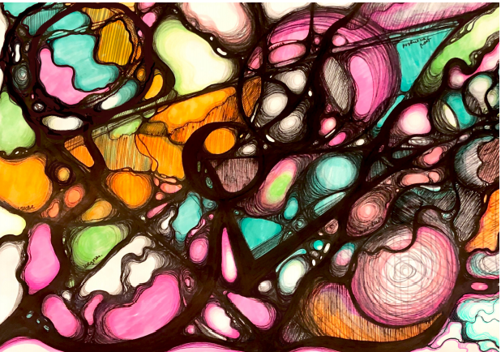
Тема: Здоровье
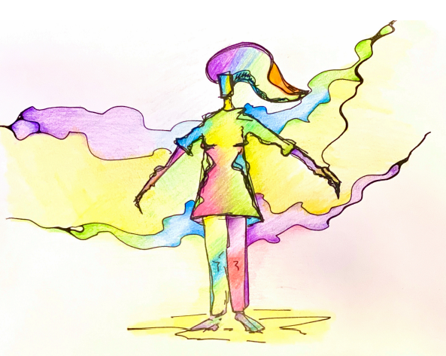
Автор:

Алёшина Татьяна
Супервизор:
Захарова Анна

Тема:

Сценарий проведения мастер класса «Шаманский дождь»

Введение
Актуальность темы
За несколько месяцев до сдачи диплома я задумывалась о теме. Дипломная работа стала темой нескольких моих рисунков. Очень хотелось, чтобы работа писалась легко, вдохновенно, радостно, а результат работы принес пользу сообществу. Обычно во время подготовки мастер-класса (МК)* или тренинга я пишу для себя расширенный план проведения мероприятия. Когда я начала готовить очередной МК «Шаманский дождь», я вдруг поняла, что эта работа может стать темой моего диплома и превратиться в расширенный сценарий проведения МК. Вот так, легко и вдохновенно два в одном: и сценарий, и диплом. Преподавание на курсе в институте Психологии Творчества ведется в он-лайн режиме. Следовательно, когда готовишь занятие для клиентов, нужно еще раз найти вебинар, прослушать. Визуалам, сложно воспринимать информацию на слух,а иногда нет времени повторно прослушать полностью вебинар. Написанные сценарии проведения МК, уверена будут актуальны и принесут пользу сообществу в целом.

Цель работы
Создать методику подготовки и проведения МК «Шаманский дождь»,для специалистов НГ
Задачи

- Подробно описать подготовку к МК и методику его проведения
- Поделиться своим опытом, проведения МК в офлайн режиме;
- Описать дополнительные техники, которые использую во время проведения МК
ОСНОВНАЯ ЧАСТЬ. Методика проведения МК «Шаманский дождь»
Продвижение МК «Шаманский дождь»

Самый важный вопрос - как создать стратегию продвижения так, чтобы МК вызвал интерес?
Напишите для себя пути продвижения:
- Близкое окружение. Расскажите о своем намерении вдохновенно, пригласите быть участником (вы можете пригласить своих близких или друзей бесплатно, или на специальных условиях)
- Сообщите о проведении МК всем, кто уже был на ваших программах (у меня есть чат в вайбере, в котором есть мои выпускники курса «Пользователь нейрографики» и участники моих программ по нейрографике; для них может быть скидка)
- Сообщите о проведении МК во всех сообществах, группах в Фейсбуке, в которых вы являетесь участником и где допускается размещение рекламных объявлений (для этой категории может быть скидка)
- Я всегда провожу МК с благотворительной составляющей. Это мой вклад в равновесие мира. И у меня есть Благотворительный фонд, с которым я сотрудничаю. Этот фонд рекламирует мои мероприятия среди своих подпосчиков.
- Также я практикую понятие «социальное место». Это место для тех, кто не сможет оплатить мастер класс, но готов помогать мне во время работы. (заполнить лист регистрации, раздать материалы, собрать деньги, приготовить чай и т.д.) Стратегия сотрудничества с позиции win-win.
- Неоднократные анонсы на личной и/или бизнес-страничке в ФБ.
- Платная реклама на ФБ работает очень хорошо. (используйте, если есть такая возможность). Главное, правильно настроить таргетинг, выбрать свою аудиторию. Важно учесть такие параметры, как интересы (указать коучинг, психология, HR, управление проектами итп, геолокацию, возраст участников, я выбираю от 20 до 55-60 лет).
- Укажите способы связи с вами в рекламном тексте (номера телефонов, личные сообщения итп.), по которым потенциальный участник может получить консультацию, задать интересующие его вопросы.
- Если вы до проведения программы проводите еще какие-либо мероприятия, обязательно анонсируйте предстоящий МК и расскажите о результатах, которые можно получить в результате работы с помощью этого алгоритма/подхода. (как вариант, разыграйте скидку на предстоящий мастер-класс).
- Рисуйте желаемый для себя результат. Уверена, что у вас это замечательно получается.

Условия проведения МК
Продолжительность: МК – 2,5 – 3 часа.
Рекомендуемое количество участников: от 5 до 20 человек. Это количество достаточно для того, чтобы сформировалась групповая динамика с одной стороны, а с другой для того чтобы уделить внимание каждому в процессе рисования.
Требование к помещению: Помещение должно быть просторное, хорошо освещенное, количество стульев и столов должно быть достаточным для количества участников. Упрощает проведение МК наличие интерактивной доски с документ-сканером. Можно заменить флипчартом.
Предварительно подготовить:
Питьевую воду и стаканы
Инструменты (бумага, маркеры, карандаши, цветовыделители) для тех, кто забыл или не понял, что нужно принести
Персональные бейджи для участников
Проекционное оборудование (можно заменить флипчартом), включить фоном звуки природы. Это создаст соответствующую атмосферу
Выстроить рабочие места так, чтоб они располагались по кругу (если есть такая возможность)
Встреча участников:
Поприветствовать каждого участника. Познакомиться с теми, с кем вы не знакомы.
Показать где туалет.
Предложить выбрать рабочее место, и заполнить лист регистрации.
Предложить заполнить персональный бейдж и на время МК выключить звук на мобильных телефонах.
Настрой на МК
Я практикую Настрой на результат перед проведением МК.
Утром в дневнике пишу то, что я хочу получить в результате. Искренне благодарю, представляя этот результат. Если есть время - рисую. Пишу подробно ответы на вопросы:
Что получили участники?
- Новые знания, новые знакомства
- Прожили 3 часа в необыкновенной атмосфере сотворчества, принятия
- Работали в потоковом, расширенном, состоянии сознания
- Во время рисования пришли инсайты, откровения, видение пути, ясность
- Наполнились энергией
- Испытали искреннюю благодарность
- Получили несколько инструментов, которые могут использовать с пользой для себя в повседневной жизни.

Что получила я?
- Новый опыт, наработала навыки и умения
- Новые знакомства (известность)
- Авторитет как профессионал (влиятельность)
- Новые знания
- Благополучие (финансы)
- Возможность высказать благодарность участникам, с любовью принять их благодарность.
- Наполнилась радостью и светлой энергией
Для кого еще важно?
- Для близких и окружения участников, они станут чуть лучше, продуктивнее, экологичнее
- Для Благотворительного фонда (сбор средств)
- Для владельцев помещения (дополнительный доход за аренду)
- Для мира в целом

Приветствие
«Приветствую всех мужественных и прекрасных людей, которые покинули свои уютные квартиры и пришли узнать что-то новое, побыть в пространстве развития.
Рада видеть тех, кто уже влюблен в Нейрографику, и практикует этот метод. Немного завидую тем, кто пришел впервые, и только сегодня узнает о новом методе, получит первые результаты. Давайте знакомиться ближе.»
Представьтесь сами.
Попросите представиться участников: «Назовите свое имя и скажите, для чего вы пришли на МК, какие ваши ожидания? Что хотите получить?»
Пока участники представляются коротко записываем на флипчарте их ожидания:
«Прекрасные желания. И я сделаю всё, что в моих силах, чтобы ваши ожидания реализовались. Техника действительно шаманская и очень плодородная.»
Информация об Институте Психологии Творчества и методе Павла Пискарева.
Спрашиваю, знают ли они об авангардном методе Павла Пискарёва – Нейрографике? Если есть участники, которые не знакомы с методом кратко рассказываю о методе и о Институте Психологии Творчества:
«Автором метода Нейрографика является Пискарев Павел Михайлович - Р.h.D (доктор философии) Топософ. Психолог. Коуч. Основатель Института аналитического коучинга. Ректор Института Психологии Творчества. Член-корреспондент Международной академии психологических наук. Председатель совета МААК. Художник. Архитектор.
Методу в этом году исполнилось всего 5 лет. Это авангардный метод третьего тысячелетия, который позволяет совершать позитивные изменения своими руками.
Нейрографика – творческий метод трансформации мира. Нарисовать можно всё. Линии действия, узоры жизненных обстоятельств, траектории движения во времени, графические решения сложных задач коммуникации… Нарисовать и перерисовать, снимая внутренние ограничения, накопленные за годы жизни. Создать собственный рисунок, гармонизируя его таким образом, что Вселенная примет его как инструкцию к применению.
Изучая Нейрографику, вы овладеете универсальным инструментом управления обстоятельствами и алгоритмами решения различных типов жизненных задач.
Старт пути в Нейрографике – базовый курс «Пользователь Нейрографики». Этот курс можно пройти как онлайн, так и оффлайн. На этом курсе вы познакомитесь с различными версиями алгоритма "Снятие ограничений". Этот алгоритм зарекомендовал себя как удивительный по качеству действия и внутренней экологии инструмент решения задач, связанных со стрессом, болью, травмой и другими ограничениями человеческой жизни.
Курс «Пользователь» оффлайн в нашей стартует студии 24 ноября. Добро пожаловать!
На сайте института есть расписание курсов, которые проходят онлайн. И вы можете получить знание из рук автора - Павла Пискарёва.
Прохождения базового курса даст вам возможность развиваться дальше и закончить профессиональный курс «Специалист» и даже получить профессию инструктор Нейрографики.
Если у вас есть вопросы по обучению, я готова ответить на них в конце МК.»
Алфавит нейрографики.
"Нейрографика - метод, работающий на пересечении психологии и изобразительного творчества, идеально работает как средство самопомощи в ситуации стресса, помогает в решении задач личностного развития. Нейрографика проста в освоении и не имеет возрастных ограничений". Павел Пискарев.
Термин Нейрографика состоит из двух частей: «Нейро» и «Графика»
Слово «нейро» часть сложных слов, указывающая на отношение к нервной системе (нейрохирургия, нейрофизика, нейропластика, Нейролингвистическое программирование)
Слово«Графика» (др.-греч. γρᾰφικός «письменный» от γράφω «записывать, писать») — вид изобразительного искусства, использующий в качестве основных изобразительных средств линии, штрихи, пятна и точки.
У Нейрографики есть свой алфавит, в нем всего 4 буквы (рисуем на флипчарте)
Круг – гармония, снятие напряжения, безопасность.
Треугольник – конфликт, пика, копье, клык, опасность, лидерство.
Квадрат – проекция камня, стабильность, основательность.
Нейрографическая линия – это линия, которая не повторяет себя на каждом участке своего движения. Мы ведем ее туда, где не ожидаем ее увидеть. Нейролиния включает незадействованный потенциал мозга.
Прошу вас взять чистый лист бумаги и попробовать проводить нейролинии. И пока мы настраиваемся на работу прошу просто практиковать нейролинии заполняя ими все пространство листа.» (показываете, как вести линию на флипчарте)
Кстати, этому алгоритму всего два года, создан 9 мая 2017 года на тренинге Джуди Делазье по шаманским технологиям.
Шаманский дождь - какие ассоциации вызывает это словосочетание? (участники отвечают).
Действительно, обычно такие ассоциации приходят ко всем. Что-то волшебное, чудесное, нереальное, целительное, исполнение сокровенного и так далее.
Давайте попробуем сегодня пошаманить.
Прежде чем мы приступим к самой практике, позвольте спросить вас, как вы понимаете термин «Обыденное состояние сознания»? В психологии сокращенно ОСС? (пишите слово ОСС на флипчарте.)
Правильно, это наше состояние, которое позволяет нам существовать, одеваться по погоде, понимать направления движения, принимать пищу, строить планы, выполнять свои привычные функции. И это очень важное состояние поддерживающее нашу жизнь. Оно всегда вовне, долгое, мало энергичное. (В это время вы пишите слова «вовне», «долгое», «мало энергичное» на доске). Оно не о прорывах, не об инсайтах, не о состоянии потока. (рисуете круг комфорта и круг чудес)
Чтобы получить «чудеса» нужно выйти в измененное состояние сознания. Знаете, о методах благодаря которым можно выйти в измененное состояние сознания?
Алкоголь, наркотики? А знаете что-то более экологичное? Медитации, дыхание, молитва?
Здорово! У меня для вас хорошая новость. Метод Нейрографики - это кроме всего прочего метод вхождение в измененное состояние сознания. А еще очень важная деталь - мы сегодня работаем в группе, а это гораздо веселее и что самое важное - гораздо эффективнее, возникает индукция общей энергии и можно погрузиться в более глубокие состояния. (Выслушайте ответы участников)
Готовы к погружению? Ради чего вы сегодня пришли на МК? Есть ли у вас запрос? Вот поэтому мы и должны сформулировать запрос, хотела бы спросить вас есть ли у вас запрос, с которым вы бы хотели поработать?»

Фокусинг

Предлагаете убрать все предметы (сумки, блокноты, ручки и т д), сесть поудобнее, закрыть глаза, сделать 2-3 глубоких медленных вдоха и выдоха и расслабиться. А дальше следить своим внутренним вниманием за тем, что будет говорить ведущий. При этом ведущий также закрывает глаза, делает несколько глубоких вдохов и выдохов и расслабляется. По мере описания ведущий сам совершает точно такую же работу своим вниманием, чтобы быть в раппорте с участниками, чтобы инструктировать участников с той скоростью и глубоким грудным голосом, позволяющим успеть все выполнить как ведущему, так и участникам.
При этом, если часть участников уже пришли на МК с готовым запросом, то им предлагается также принять участие в фокусинге и посмотреть, что будет происходить с их запросом. Он может остаться прежним или измениться: детализироваться или трансформироваться, или вообще произойдет замена на более важный запрос, пришедший из глубины бессознательного, благодаря соединенности со своей телесностью.
«Потопайте ногами. Обратите внимание на ощущения в ваших стопах. Просто смотрите вашим внутренним взором, что ваши стопы что-то чувствуют…
Просто обнаружьте это…
Далее мы будем подниматься своим вниманием снизу-вверх по телу, от стоп до макушки головы.
Икры ног… Они тоже что-то чувствуют. Просто обнаружьте эти ощущения. Что они есть. Что икры живые и чувствуют…
Колени… Какие в них ощущения? Просто смотрите на эти ощущения своим внутренним взором. Этого достаточно.
Бедра… они тоже что-то чувствуют. Просто наблюдайте…
Ягодицы… Ощущения соприкосновения с опорой, на которой вы сидите. Просто рассматривайте эти ощущения. Этого достаточно…
Поясница… В ней скорее напряжение … или скорее расслабление? Просто смотрите… И дышите чуть медленнее… И чуть глубже…
Живот… он тоже что-то чувствует…
Грудная клетка… От вашего дыхания грудная клетка движется… Обратите внимания на эти движения и на ощущения, которые возникают в грудной клетке от этих движений… Дышите чуть медленнее… и чуть глубже…
Руки…. В них тоже есть ощущения… начните рассматривать внутренним взором эти ощущения…
Ладони… они скорее теплые или скорее прохладные?..
Плечи… Поднимите плечи вверх и опустите… Тогда ощущения в плечах станут ярче, их легче будет наблюдать…
Шея… наклоните голову медленно вправо… затем влево… Так ощущения в шее вы делаете более яркими, их легче наблюдать…
Мышцы лица… Скорчите «мордочку» … и расслабьте… Теперь ощущения в мышцах лица стали более яркими… их легче наблюдать…
Нижняя челюсть… Поводите челюстью из стороны в сторону, расслабьте… Наблюдайте ваши ощущения…
Затылок… В нем тоже есть какие-то ощущения…
Макушка головы… В ней тоже есть ощущения… Обнаружьте их…
А теперь посмотрите вашим внутренним взором и найдите наиболее яркие, наиболее интенсивные ощущения в вашем теле… В какой части тела они? Мысленно назовите эту часть тела… И если бы вас спросили: «Что ты чувствуешь?», то как бы вы описали эти ваши наиболее яркие ощущения? Мысленно опишите. А теперь сравните ваше описание с тем, что вы чувствуете? Это точное описание или не совсем? И если не совсем, то подберите более точные слова… Подышите медленно и глубоко. Представьте, что на вдохе вы вдыхаете серебристый перламутровый свет через эту часть тела и эти ощущения, наполняете им все тело, а на выдохе чуть более плотный и чуть более темный свет выдыхаете через эту часть тела.
Теперь задайте себе вопросы и дайте на них ответы: «Последнюю неделю какие мысли все чаще посещают меня? Над чем я размышляю? Какую задачу по жизни хочу решить? В какой сфере жизни находится эта задача? Я думаю над ней, но никак не могу найти наилучшее решение. Никак не могу найти тот способ, которым бы я ее решил и получил бы наилучший результат. Что это за сфера жизни и какой результат в ней я хочу получить? Ответьте себе на эти вопросы.
Теперь снова обратите внимание на ощущения в теле. Где теперь наиболее яркие ощущения? В какой части тела? Они там же или переместились? Назовите мысленно эту часть тела. Что это за ощущения? Они те же или несколько изменились? Опишите мысленно ваши ощущения. Подышите медленно и глубоко. Представьте, что на вдохе вы вдыхаете серебристый перламутровый свет через эту часть тела и эти ощущения, наполняете им все тело, а на выдохе чуть более плотный и чуть более темный свет выдыхаете через эту часть тела.
Теперь задайте себе вопросы и дайте на них ответы: «Если бы та задача в той сфере жизни, которые мне так важны и о которых я думаю последнее время... если бы было найдено наилучшее решение, реализовано… и был бы получен наилучший для меня и моего окружения результат… то что ценного это добавило бы в мою жизнь? Почему мне это важно?»» Ответьте себе на эти вопросы…
И снова обратите внимание на ощущения в теле. Где теперь наиболее яркие ощущения? В какой части тела? Они там же или переместились? Назовите мысленно эту часть тела. Что это за ощущения? Они те же, или несколько изменились? Опишите мысленно ваши ощущения. Подышите медленно и глубоко. Представьте, что на вдохе вы вдыхаете серебристый перламутровый свет через эту часть тела и эти ощущения, наполняете им все тело, а на выдохе чуть более плотный и чуть более темный свет выдыхаете через эту часть тела…
Теперь задайте себе вопрос и дайте на него ответ: «Если МК — это тот инструмент, который поможет мне увидеть это важное для меня решение, поможет увидеть необходимые для него ресурсы… поможет увидеть наилучший путь для создания нужного мне результата, то тогда какой запрос к МК я сформулирую?
Можете начать формулировать свой запрос к МК со слов:
- каков мой наилучший путь, чтобы прийти к решению моей задачи….
Или
каковы те наилучшие возможности, которые помогут мне получить результат…
или
каково видение ситуации, где решение найдено и задача решена наилучшим образом…
Проверьте, что ваш запрос сформулирован в позитиве. Те, кто сформулировал свой запрос, могут открыть глаза. Запишите ваш запрос.»
Актуализация запроса.
Засекаем 2 минуты.
Пишем максимальное количество слов за 2 минуты на тему «Что я хочу в результате изменений»? Не задумываясь, все что приходит в голову. Подсчитываем количество слов.

Три фокуса внимания.
Рисуя, мы постоянно должны держать фокус внимания в трех направлениях:
1. Что я вижу? Как меняется мой рисунок?
2. Что я чувствую? Какие новые ощущения пришли ко мне во время рисования?
3. Какие ощущения в теле. Как тело реагирует на то, что я делаю?

Композиция

Композиция. Возьмите ваш лист бумаги и положите его горизонтально.
Мысленно поделите лист на три равные части. Рисуем часть первую – линию горизонта. Землю изображаем нейролинией. Это наша почва, в которую мы посадим семена. Какие ассоциации эпитеты у вас связаны со словом земля?
Земля в поэзии всех стран и народов образ матери, создающей жизнь. «Матушка земля», семя кладут в «лоно земли». Какой должна быть почва? Плодородной, она должна родить плоды. Слово урожай тоже о том, что родилось. Если есть пересечение нейролиний, мы должны делать сопряжение.
Сопряжение (скругление). В местах пересечения нейролиний осуществляем скругление, со всех 4 сторон (ведущий параллельно рисует на флипчарте, пример сопряжения). И даже если мы нарисовали только хорду, наш мозг дорисовывает круг. А мы с вами знаем, что круг – символ гармонии, света, экологичных отношений.
Когда приходит ощущение, что нейролиний достаточно, мы переходим ко второму этапу композиции. Мы рисуем семена. Для их изображения используем круги, или овалы.
Семя. Семена. Помните пословицу? Что посеешь, то пожнешь. Что мы сегодня положим в плодородную почву, какие семена нам важно взрастить? Вы можете каждое семя наделить смыслом и даже подписать на рисунке. Во время рисования задумайтесь, почему это семя мне важно посадить сегодня? Если названия нет, просто садите семена, а смысли к ним появится позже. Семена обязательно взойдут и принесут желанный результат. Если есть ощущение, что семян достаточно, переходим на линию облаков, неба.
Небеса. Облака.
Небеса́ (мн. ч. от «неба») — термин, обозначающий как физическое небо, так и бесконечное продолжение Вселенной над ним; присутствует во всех религиях и священных текстах, в частности в Библии. К небу мы поднимем глаза. Не видеть неба- значит жить без смысла. Небо, облака, обитель духов, дом в котором живут звезды, солнце, луна. С небес льется на нас живительный для всего живого свет и пробуждающая все живое влага. Мы рисуем нейролиниями облака, наполняем их силой мощью. Пересечения НЛ сопрягаем.
Работа с Цветом. Работаем с цветом – интегрирование цветом. Закрашиваем цветом по несколько секторов, не обязательно весь лист. Либо текстовыделителем, либо карандашом. Важно – пересекать границы секторов, чтобы было ощущение объединения. Какого цвета земля, ваши семена? Облака, наполненные живительной влагой какого они у вас цвета? Чувствуете вы их силу и готовность оросить землю? Если такое ощущение пришло, пусть прольется благодать. Пусть потоки ринутся на землю и наполнят почву живой водой.
(Ведущая рисует дождь на своем рисунке)

Дождь.
Дождь (символ) ДОЖДЬ — символ божественного благосостояния, нисхождения небесного блаженства и очищения, плодородия. Символизм дождя совпадает с символизмом солнечных лучей, когда он олицетворяет оплодотворение и духовное открытие. Все боги Неба оплодотворяют Землю дождем.
Набухание. Ростки
Дождь оплодотворил ваши семена, они начинают набухать. Мы можем одновременно, так как чувствуется, рисовать набухание семян, добавлять дождя, наполнять землю водой.
(ведущая показывает на своей работе)
И вот пришёл тот момент, когда росток проклюнулся и потянулся к небу. Какой из ваших ростков проклюнулся первым? Как быстро они растут? Вспомните о трех фокусах внимания. Какие чувства вы испытываете? Какие ощущения в теле?
Во время рисования рассказываю о триединстве личности: рисую треугольник «Материальное - духовное - социальное». В нашей практике Земля - материальное, небо облака - духовное, пространство между ними - социум. И наши ростки дают всходы, орошенные высоким смыслом. Можно рассказать, что работа, наделенная смыслом легка. Это самый высокий уровень человеческой деятельности. Привести примеры. Миссия в компаниях. Ради чего мы взращиваем. Благодать орошает наши ростки.
В МК «Шаманский дождь» базовый алгоритм выполняется параллельно. Большое внимание и доверие к чувствованию автора рисунка. По желанию автором в рисунок может добавиться молния, радуга, сияющее солнце. Все имеет право быть.

Шеринг и завершение МК

За 10 минут до финала ведущий объявляет, что МК завершен, и просит всех стать в круг и обменяться опытом в шеринге.
Шеринг - особая процедура, метод, в котором участники по очереди делятся опытом, полученным на МК, отвечая на вопрос «В чем ценность МК лично для меня?» Когда участники высказываются и внимательно слушают друг друга, то выясняется, что весь их персональный опыт удивительным образом дополняет опыт друг друга. Слушая других, они лучше понимают себя. Ведущий находится в коуч-позиции и вовремя шеринга, и во время всего МК.
На этом МК завершается. Но собранная статистика данных показала, что эффект от МК может продолжаться еще 2-3 дня. Могут сниться яркие сны или происходить внезапные вспышки озарений, появляется непреодолимое желание дорисовать существующую картину, или создать совершенно новый рисунок.

Практика благодарности.
Всегда завершайте МК благодарностью. Попросите поблагодарить себя, за ту работу которую сделали, благодарите за стремление к росту и изменениям. Благодарите за любопытство, за создание пространства и вклад каждого в это пространство, за щедрость.
(в конце своих МК конце кладу в короб деньги для БФ «Киддо»).
«Часть собранных средств от вашего имени передаем на нужды подопечных БФ «Киддо». Сегодня мы посеяли семена доброты и сострадания. Эти семена позволят сделать наш мир более гармоничным и уменьшат боль. Благодарю вас.»
В конце напомните, расписание ваших мероприятий. Дайте свои координаты. Ответьте на вопросы. Попрощайтесь: «Рисуйте во благо себе и миру! До новых встреч»

Заключение
Выводы
- Готовясь к МК, важно иметь сценарий его проведения
- В оффлайн режиме нужно уметь управлять групповой динамикой
- Занятия вести из коучинговой позиции
- Результат всегда пропорционален усилиям, которые вы приложили

Нейрографика в моей жизни

Нейрографика очень органично вошла в мою жизнь за этот год. Стало привычкой рисовать все проблемные вопросы, с помощью НГ настраиваться на желанный результат. За это время провела два раза курс «Пользователь нейрографики». Провела 7 МК. Презентовала метод на женском фестивале «Анима». На презентации присутствовало около 60 человек. Дополнительно прошла курс по «Нейромандале». Сейчас продолжаю учиться на курсе «Нейропластика». Внедряю Нерографику в коучинговые сессии.

Планы
- Написать методички по всем МК и курсам, которые провожу
- Пройти курс по работе с детьми
- Создать постоянно работающую студию Нейрографики в Днепре
- Использовать Нейрографику в бизнес-тренингах
- Сделать выставку своих работ в мае 2020 года

Ссылка на дипломную работу Алёшиной Татьяны в авторском стиле

Работы
Тема: Развитие Корпоративной культуры
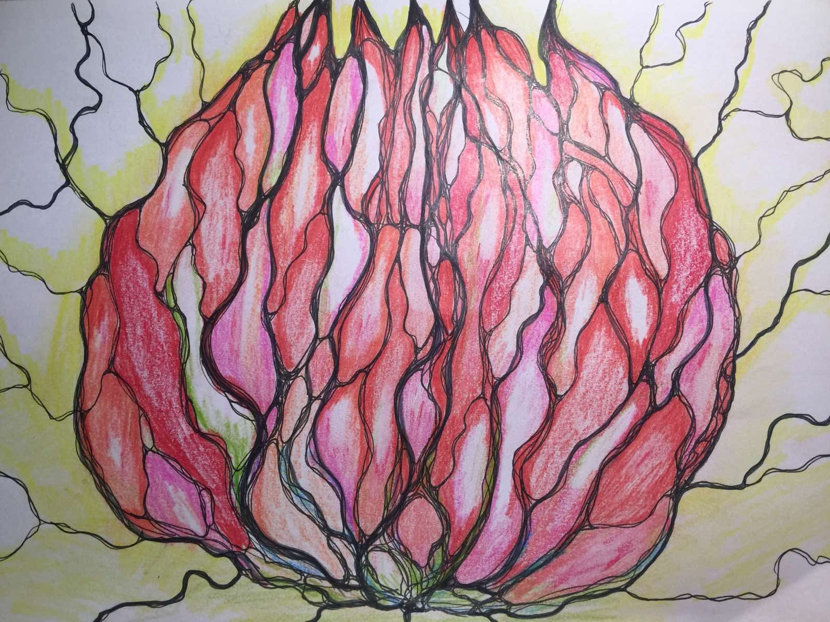
Тема: Звезда целей
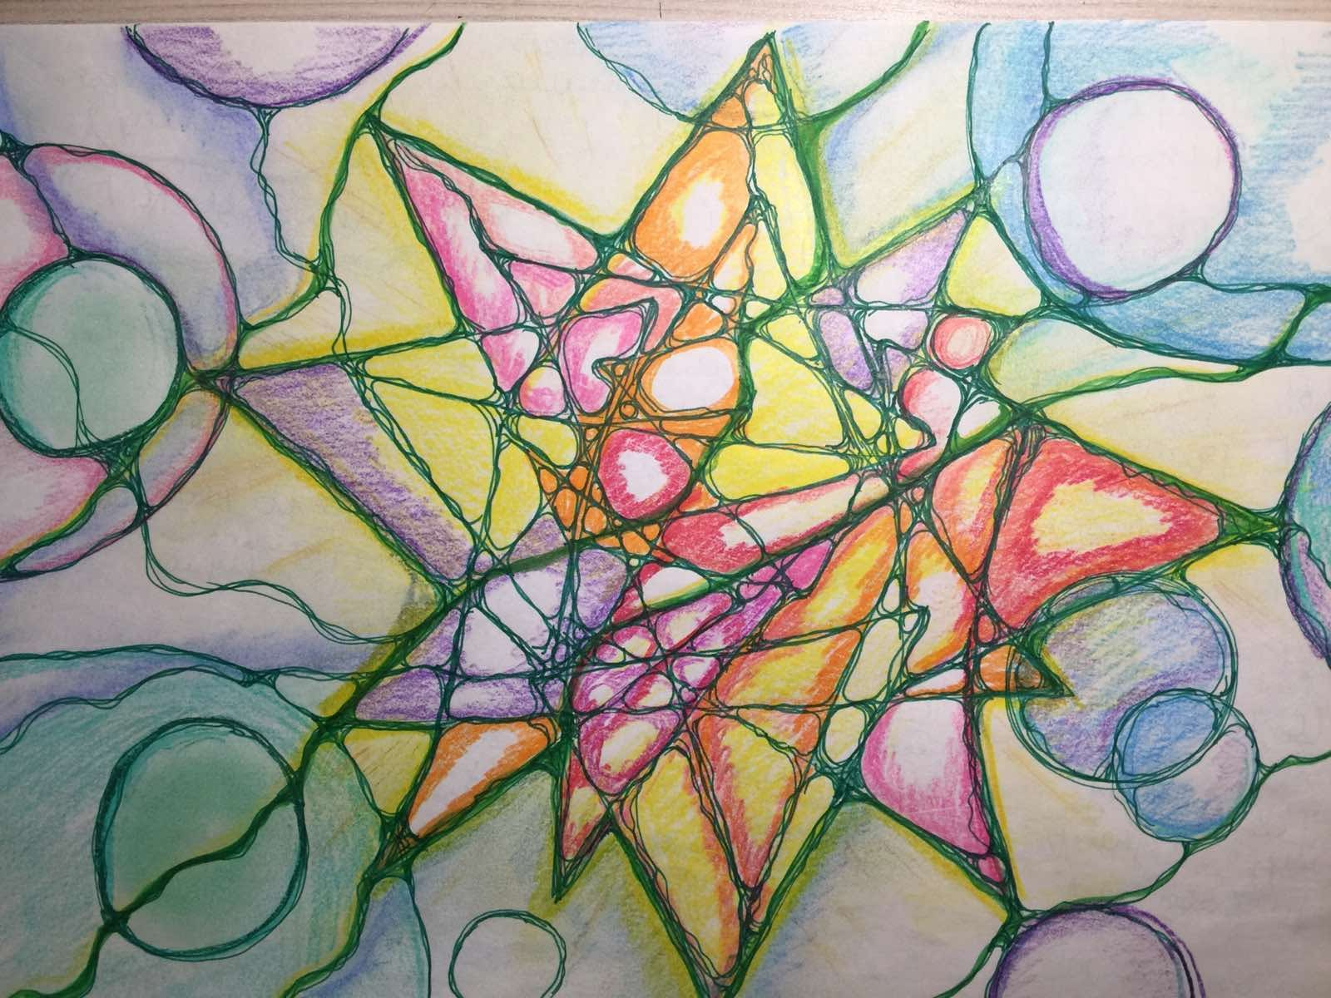
Автор:

Андреева Екатерина
Супервизор:
Казаринова Анна

Тема:

Маркер зажигающий звёзды
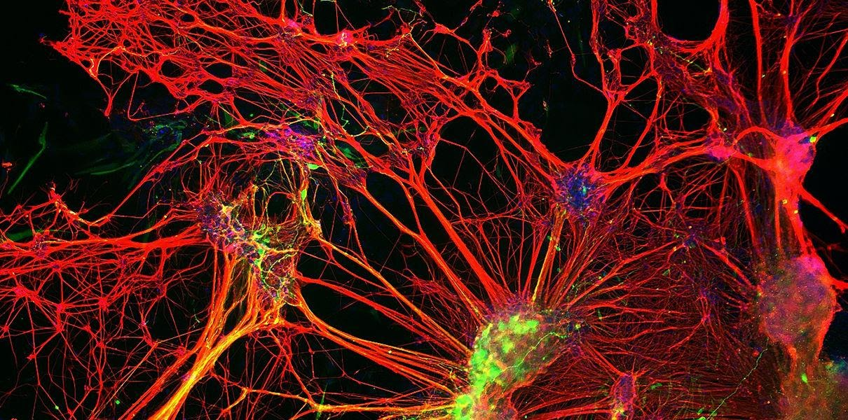
Посвящается Сашке, маленькому и такому взрослому.
С мечтой о том, что когда - ни будь, он сможет взять в руки маркер.
«Учитель
Кто замуж выходит
за ветер?
Ребенок
Госпожа всех желаний
на свете.
Учитель
Что дарит ей к свадьбе
ветер?
Ребенок
Из золота вихри
и карты всех стран на свете.
Учитель
А что она ему дарит?

Ребенок
Она в сердце впускает ветер.
Учитель
Скажи ее имя.
Ребенок
Ее имя держат в секрете.
(За окном школы — звездный полог.)»
Федерико Гарсия Лорка « Школа»

« Будьте сами своими светильниками. » Будда Шакьямуни

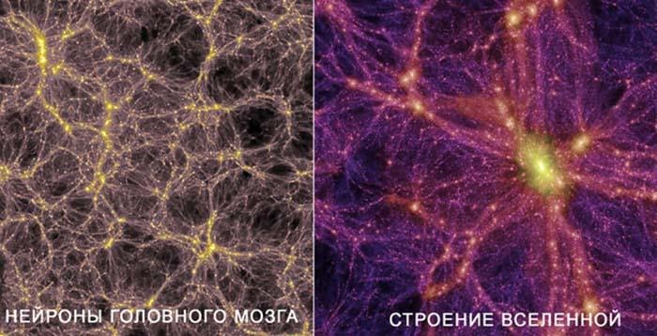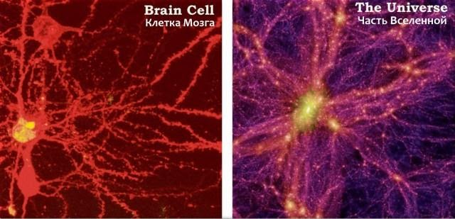

Часть первая:
История Сашки. Быль.

Все началось с очередной неприятности. Сашка, в который раз не до конца закрыл колпачок, и новенький дорогой маркер самым коварным образом высох и больше не хотел оставлять на бумаге насыщенной яркой линии. Все Сашкины попытки мучительно выдавливали из умершего маркера только блеклую мутность цвета. Супергерой остался зиять дырами не полностью закрашенного костюма и уныло взирал на Сашку со станиц комикса. Пришлось отложить раскраску и перевернуть с небрежной поспешностью все ящики заваленного письменного стола. Замены маркеру так и не нашлось, зато обнаружилась старая упаковка китайской почти высохшей туши с потертой этикеткой на коробочке. Сашка повертел коробочку в руках, пытаясь понять, откуда она взялась и как попала к нему в стол. Вспомнить ничего не удалось, только заболела голова, мальчик вздохнул, нервно дернул плечом и засунул коробочку обратно в ящик.
Проверив содержимое карманов куртки, отделений рюкзака и тарелочки – ключницы в прихожей Сашка с грустью собрал только полтора рубля мелочью. Сумма была настолько ничтожно мала, что ее явно не хватило бы на новый хороший маркер достойный Супергероя. На самые дешевые китайские фломастеры тоже бы не хватило. Даже, на худой конец, на цветной карандаш. Сашке показалось, что дыры костюма Супергероя зияют еще сильнее, а он сам смотрит с листа раскраски, злобно упрекая. Бабушка вернется лишь тогда, когда все магазины уже будут закрыты, да и признаться в загубленном новом маркере Сашка не решился. Приятелю Толяну звонить стыдно. Если попросить у него маркер для Супергероя, он разболтает всему классу, что Сашка мелкота детсадовская и раскраски разрисовывает, тут уж смешков и издёвок не избежать. Сашка снова вздохнул и дернул худеньким плечом. Задача казалась невыполнимой, а судьба костюма Супергероя окончательно драматичной.
Бросить любимого Супергероя в столь сложной ситуации Сашка никак не мог. Не такой он Сашка. Полгода назад, когда еще были живы мама с папой, когда еще Сашка был маленький, слабый плакса, маменькин сынок и слюнтяй, по словам бабушки, строгой и жесткой вдовы военного, он и то не побоялся собаки. Не закричал, не побежал, прячась за маму. А теперь Сашка большой, сильный, взрослый. Мальчик произнес это вслух, в который раз повторяя бабушкино утверждение, еще до конца не веря в него. Уж слишком мало времени прошло.
Мама…Папа….
В тот летний день погода выдалась теплая и солнечная. Мама кружила по дому, собираясь на выставку китайского искусства. Сашка сидел на ковре, обнимая плюшевого динозавра, и наблюдал за сборами мамы. Вот - вот должна была приехать бабушка, вечно не довольная сухая строгая женщина, глядя на которую Сашка пытался понять, сколько же ей лет. В Сашкином понимании возраст бабушки мог быть соотнесен и с Юрским периодом, в тот момент обожаемых Сашкой динозавров, и со страшными временами какого то Сталина, толи царя то ли еще кого. Кто этот Сталин Сашка не знал, но спрашивать боялся. Когда бабушка злилась, всегда говорила, что при нем, при этом самом Сталине «За это бы расстреляли». Сашка знал, что такое расстрел и от этого становилось еще страшнее.
В тот день бабушка времен сталино - юрского периода так и не приехала. Мама долго и надрывно разговаривала с ней по телефону. Прислушиваясь к разговору, Сашка понял, что сталино - юрская бабушка ведет отчаянный бой с кем - то по имени Гипертонический криз. Гипертонический криз был силен и коварен, бабушка не сдалась, но приехать не смогла. Сашкина поездка на дачу отменялась. Дача заменилась китайской выставкой.
Расстроенная и суетящаяся мама тащила Сашку за руку от Арбатской по Никитскому бульвару. За спиной раздавался грохот уличных музыкантов, производящих какофонический ужас и рев толпы местных фанатов, сопровождавших каждое звуковое завывание зычным громогласием. Сашка жмурился от каждого очередного вопля и прибавлял шагу, опережая маму.
Музей Востока встретил мальчика с мамой духотой и толчеёй переполненного людьми фойе. Сашка посмотрел на себя в зеркало. Оттуда не него глядел запыхавшийся от бега растрепанный мальчик с широко открытыми карими глазами. Личико было немного одутловатым, несмотря на худобу и выглядело испуганным. Сашка казался намного младше своего возраста. После истории пьяными побоями часто распускавшего руки отца, мальчика дразнили в школе дауном. Сашка стоически переносил оскорбления одноклассников, но от последствий и отеков на лице избавиться не мог. Мама таскала мальчика по врачам, и они рассказывали маме истории про отставание в развитии, ушибы, сотрясение головного мозга. После этого мама плакала. Много и горько. Сашка утешал маму, говоря, что у него ничего не болит и, значит, он не болен, и все в порядке. Но мама не прекращала плакать. Учеба в школе давалась с огромным трудом. Сашка не сдавался, тратил массу времени на неподдающуюся домашку. Делал все, чтобы мама не плакала. Особенно после ухода отца. Или отъезда, или отплытия или отбытия на космическом корабле ……. главное далеко. Сашка дернул плечом и отвернулся от зеркала.
Музей Сашку впечатлил, а вот выставка показалась скучной. Сашке не понравились восточные пейзажи своей дымчатостью и размытостью, непонятностью и неопределенностью. Толи дело Супергерои. Сашка знал, что когда вырастет, непременно станет Супергероем или астронавтом или полицейским, который будет ловить тех отцов, что бьют детей. Он всех защитит. Будет зажигать звезды, много звезд для всех. А мамы пусть бегают по выставкам и разговаривают там с важными людьми и вообще - то мамам есть чем заняться, хотя очень хочется, чтобы они вообще были не заняты и уделяли все свое время им Сашкам. Это в корне противоречило теории будущего супергеройства. Сашка замечтался, и врезался лбом во что то мягкое и теплое.
Раскрыв зажмуренные глаза, Сашка встретился взглядом с высоким мужчиной в вязаном мягком свитере очень необычного и красивого зеленого оттенка. Мальчик и мужчина долго сверлили друг друга глазами. Карие испуганные глаза снизу смотрели пристально и внимательно. Такие же карие, но спокойные и с искоркой золотого огня в глубине отвечали глазам снизу добром и теплотой. Мужчина улыбнулся, а Сашка, засмущавшись, попятился назад, готовясь кинуться опрометью, вмиг забыв о супергеройстве.
- Скучно? - спросил мужчина.
- Нууууу…- начал было Сашка, не зная как ответить. Образ разъяренного отца стал вырисовываться из – за спины мужчины с пугающей яркостью.
- Ну и?- мужчина засмеялся.
Сашка разозлился. Что этот дядька смеется? Что смешного, ну врезался лбом в него и что? Самому Сашке не больно, дядька большой не разобьется от удара. Злость придала Сашке смелости. Он резко зыркнул на мужчину и громко произнес, желая показать, что ничего не боится:
- Да уж, скукотища. Мама не так рисует. Тут все кистью размыто, а я люблю, чтобы четко ….. он осекся, боясь, что мужчина переспросит, как Сашка понимает это самое четко. Конкретного представления у Сашки не имелось.
Мужчина разразился громким хохотом. Сашка вжал голову в плечи и поник, дернув плечиком. Так всегда происходило классе, стоило ему что то сказать, так все хохочут и обзывают дауном. Но мужчина не стал высмеивать мальчика, а задорно подмигнув ему, поманил его в сторону стеллажа с художественными альбомами.
В день выставки стеллаж у билетной кассы не отличался изобилием. Несколько альбомов посвященных живописи Китая, открытки с буддийскими божествами, скрученные трубочкой репродукции их фонда самого Музея Востока и небольшое издание в мягкой обложке «Графика мира». Тоненькая книжица была богата лишь несколькими цветными репродукциями. Остальное представляло собой сравнительную характеристику разнообразных графических направлений, разбавленных черно-белыми пояснительными картинками. В отличие от репродукций картинки были маленькие, не четкие, но их было очень много. Картинки изображали графические приемы и стили на примере разнообразных объектов. Тут встречались и энциклопедические иллюстрации 19 века, портреты, изображения животных, растений, природы и прочие не понятные Сашке объекты.
Цветные репродукции работ знаменитых графиков привели Сашку в неописуемый восторг. Но больше всего ему понравился один из разворотов. На одной половине которого был изображен природный пейзаж, а на другой энциклопедическое анатомическое изображение головы. Вид головного мозга Сашку очаровал. Мальчик попеременно смотрел то на природный пейзаж, то на головной мозг. После длительного детального изучения картинок книжки, Сашка пришел к выводу, что мозг и пейзаж чрезвычайно похожи. Те же изгибы линий, струящиеся и извивающиеся, живые и гибкие. Вот она четкость, о которой он говорил мужчине в зеленом свитере, и образ которой не мог с точностью пояснить. От стеллажа Сашка ушел счастливым обладателем двух сокровищ. Маленькой книжицы « Графика мира» и образа графической четкости во всем, в природе и даже в Сашкином мозге.
Мама искала Сашку по всему музею, обнаружив его у стеллажа билетной кассы, она с пристрастием выспрашивала сотрудницу музея, не позаимствовал ли Сашка книжку без данного на то разрешения. Мама сомневалась, не верила, расспрашивала у Сашки, что это за дядя такой купил ему книжку, да еще такую странную. Сотрудница музея успокаивала маму, заверяла, что книгу мальчику купил мужчина, что Сашка сам книгу не брал, все в порядке. Сашка тянул книжку из маминых рук к себе и ревел белугой. Таинственного мужчину так и не нашли. Успокоившаяся мама даже купила Сашке открытку с изображением Будды Шакьямуни и маленькую баночку китайской туши на память о выставке.
Всю последующую ночь Сашке снились яркие беспокойные сны. Во сне реки и горы пейзажей книги переплетались с самим Сашкой. Реки становились венами, горные хребты и барханы пустыни пронизывали и вживлялись в Сашкино тело. Яркие работы знаменитых графиков звучали подобно симфоническому оркестру, вибрировали и поглощали, становясь с Сашкой единым целым.
Утро поставило точку на той небольшой части Сашкиной жизни, которую можно было бы назвать кратковременным счастьем без папы. Утром по дороге на работу мамы не стало. Мама вышла из дома и больше Сашка ее никогда не видел. Курящая одну за другой сигарету, сталино – юрская бабушка опрокинула очередную рюмку и хрипло сказала Сашке, что мама улетела на космическом корабле и не вернется. Но она там будет счастлива и ему Сашке ее ждать не надо. Сашка замолчал на неделю. Сашка понял, с мамой случилось что то плохое. Сашка ел, Сашка пил, Сашка даже спал, много, очень много, даже слишком много, без снов……
Сталино - юрская бабушка таскала Сашку к психологу. У психолога мальчик молчал. Бабушка охала и рассказывала психологу об отставании в Сашкином развитии и о том, что она считает это первый раз в жизни благом, о том, что может Сашка полностью и не понимает происходящего. Не осознает, а значит и не страдает.
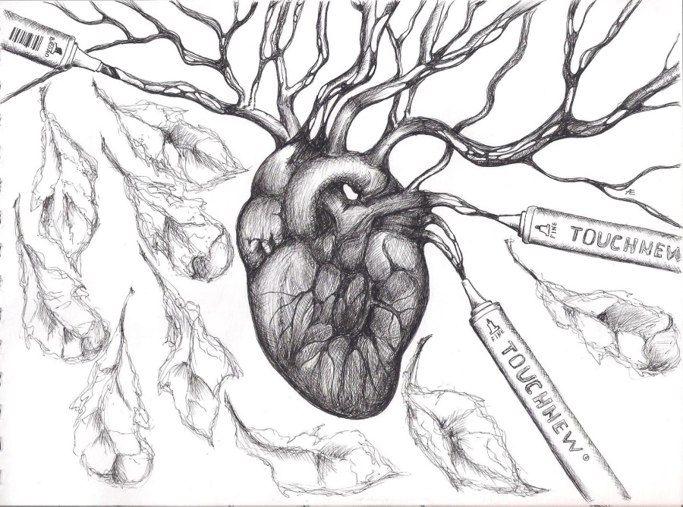
Часть вторая.
Маркер зажигающий звёзды. Быль.
Сашка стоял над раскрытой раскраской. Супергерой на ее странице уже не злился, а молил о помощи. Сашка понимал, что в недораскрашенном костюме Супергерой не сможет спасти мир, победив злодеев. И надеяться ему больше не на кого кроме как на Сашку.
Супергерой на странице молил все громче и Сашка решился. Он взял высохший маркер, снял уже почти бесполезный колпачок и осторожно понюхал кончик. Маркер практически ничем не пах. Сашка стал внимательно рассматривать не знакомые английские слова, написанные на маркере. Ясности это не добавило. Внимательно присмотревшись, мальчик заметил, что пробку, закрывающую окончание маркера можно открыть. Ловко подцепив ее ножиком, Сашка обнаружил внутри маркера не понятную поначалу пористую структуру. И тут Сашку осенило. Все же так просто, не надо сознаваться строгой сталино – юрской бабушке, не надо звонить Толяну. Сашка сам справится и они вместе с Супергероем спасут мир. Необходимо не многое. Надо заправить маркер.
Дело это оказалось намного сложнее, чем представлялось в начале. В доме сталино - юрской бабушки не удалось найти ничего подходящего для заправки маркера. И тут Сашка вспомнил про тушь. Упаковка туши лежала в ящике стола. Сашка достал баночку из глубин ящика и стал внимательно ее изучать. Происхождение туши еще оставалось загадкой. Чем больше Сашка пытался вспомнить, откуда она взялась, тем сильнее болела его голова. Боль сначала казалась едва заметной, обозначив себя легким ощущением тошноты, затем усилилась, потом беспощадно сдавила обручем голову. Сашка сжал коробку, один из пальцев попал между сложенным картоном ребра коробки. Дернув застрявшим пальцем, мальчик почувствовал боль, показалась капелька крови. Сашка дернул палец еще сильнее и коробочка поддалась. Внутри лежала баночка с китайскими иероглифами красного цвета на этикетке.
Сашка как зачарованный смотрел на порез. Пальцу было уже почти не больно, а вот голова болела очень сильно. Мальчик хотел было дотронуться да раскалывающейся от боли головы, но увидев порез, по детски сунул палец в рот. Красный цвет крови пореза, боль и соленый вкус крови ……. Сашке показалось, что его голова взорвалась и, одновременно, все в ней задвигалось, систематизировалось и заняло должное место.
Похороны, закрытый гроб мамы, красные цветы. Рванувшийся к гробу Сашка подскальзывается на влажной земле и разбивает губу, о какой - то элемент на крышке гроба. Грязного окровавленного ревущего в голос Сашку, с позором уволакивают с кладбища. Кто - то в след охает: «Господи, ну как же это? Вот стыд то! Горе, когда ребенок даун! »
Мама ….. тушь последний подарок мамы.

Часть третья.
Сашка и маркер, зажигающий звезды. Сказка первая.
Мамина тушь ……Дрожащими от волнения руками Сашка открыл баночку. В ней не было ничего примечательного. Строгий черный цвет сажи. Только и всего. Но разве мамина тушь может быть обыкновенной? Сашку обдало холодной волной отчаянья. И он стал внимательно всматриваться в черные глубины баночки. Какое то время ничего не происходило, но вдруг где то в глубине появилось легкое движение, затем маленький огонек разгорающегося пламени. Баночка завибрировала, увеличилась в размерах, и мальчик почувствовал, как сильный водоворот подхватывает и увлекает его в темные глубины неизвестности. Чей - то голос закричал « Маркер, хватай маркер!». Сашка вытянул руку, которая показалась огромной, и успел схватить ждущий заправки маркер, после чего огненный водоворот увлек его за собой.
« В глубинах нет страха, в глубинах нет боли
В глубинах живут те, кто……»
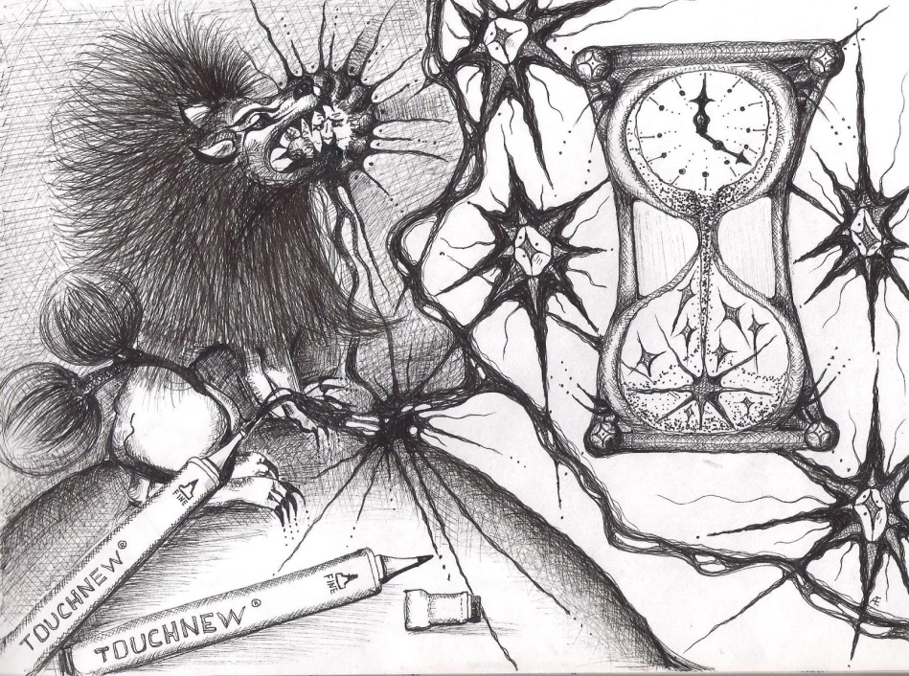

Конец песенки Сашка не смог расслышать. Водоворот уносил его все глубже. Пожалуй, последнее слово песенки было « доволен », но понять, чем довольны те, кто живет в глубинах, мальчику не удалось. Песенка повторялась снова и снова, но каждый раз Сашке слышался разный конец. То « Жизнью доволен », то « Смертью доволен ». Сашка обернулся, ему очень хотелось посмотреть на певцов. Их было двое. Пели старинные часы. Одни часы раскачивали маятником, вальсируя в такт, и заканчивали песню словами « Жизнью доволен ». Другие оказались песочными часами, постоянно кувыркающимися, и лихо опрокидывающими песок. Они заканчивали песенку словами «Смертью доволен ».
Огненный водоворот стал замедляться, и Сашка оказался на поляне, залитой ярким светом. Свет был настолько ярок, что местами казался совершенно темным. Водоворот полностью остановился и осторожно высадил взволнованного мальчика на поляну. В самом ее центре он увидел огромного прекрасного оскаленного льва. Лев был такого глубокого и насыщенного зеленого цвета, что у Сашки внутри, что то сжалось и сладко заныло. В разинутой пасти льва, среди алмазов острых клыков переливалось живой подвижной плазмой золотое солнце. Взволнованный Сашка не мог понять пожирает лев солнце или удерживает в зубах. Не зная, что делать дальше, мальчик осторожно дотронулся до льва. Лев оказался теплым, мягким и очень знакомым. Он покосился на Сашку радужным глазом и на секунду разжал челюсти. Освободившееся солнце мягко обволокло мальчика и заняло прежнее место в львиной пасти.
Мальчик не почувствовал жара плазменного солнца поглотившего его. Испуг сразу растворился в свете плазмы. Сашка парил в пространстве живого огня, молний, протуберанцев, взрывов суперновых, искр и фейерверков. Световая вселенная пульсировала, переливалась мягкими волнами. Поток вновь подхватил его и бережно нес вперед. Вскоре впереди яркость живого огня стала столь велика, что вселенная потемнела. Казалось, что близится гроза. Огненные вспышки стали гаснуть, обращаясь пеплом. Этот пепел собирался у кучи, которые подвластные чей то могучей силе превращались в огромные столбы движущихся вихрей. Вскоре эти живые колонны окружили Сашку плотным кольцом, и повели в самую темную точку вселенной. Эскорт вихрей был торжественно церемониальным. Сашка почувствовал себя чрезвычайно важной персоной и вышагивал вперед, гордо подняв голову. Вблизи самая темная точка Вселенной оказалась бархатной портьерой расшитой звездами, которая сама раскрылась перед подошедшим эскортом. Набравшийся смелости Сашка шагнул за портьеру.
Посреди небольшой комнаты, грея замершие тонкие руки у камина, стояла девушка в белом подвенечном платье. Не поворачиваясь к Сашке, она тихо проговорила:
- Что - то холодно сегодня? Постоянно мерзну, - девушка растерла руки. Иди к огню, погрейся.
Сашка сделал несколько неуверенных шагов и робко протянул руки к обжигающему пламени камина.
-Кто ты? – спросил мальчик.
-Я? - девушка рассмеялась.- Я Госпожа всех желаний на свете. Ты меня знаешь. Сегодня моя свадьба.
- А за кого ты выходишь замуж? – спросил Сашка и закашлялся, понимая, что сказал, что то не то, и не так как следовало бы.
- За кого? За Ветер конечно. Ты его тоже знаешь, Его вихри и привели тебя ко мне. - Госпожа всех желаний на свете улыбнулась.- Ветер мне преподнес Карты всех странствий в подарок к свадьбе, а я пустила его в свое сердце. И теперь я могу заставить даже поющие часы остановиться и, наконец, умолкнуть.
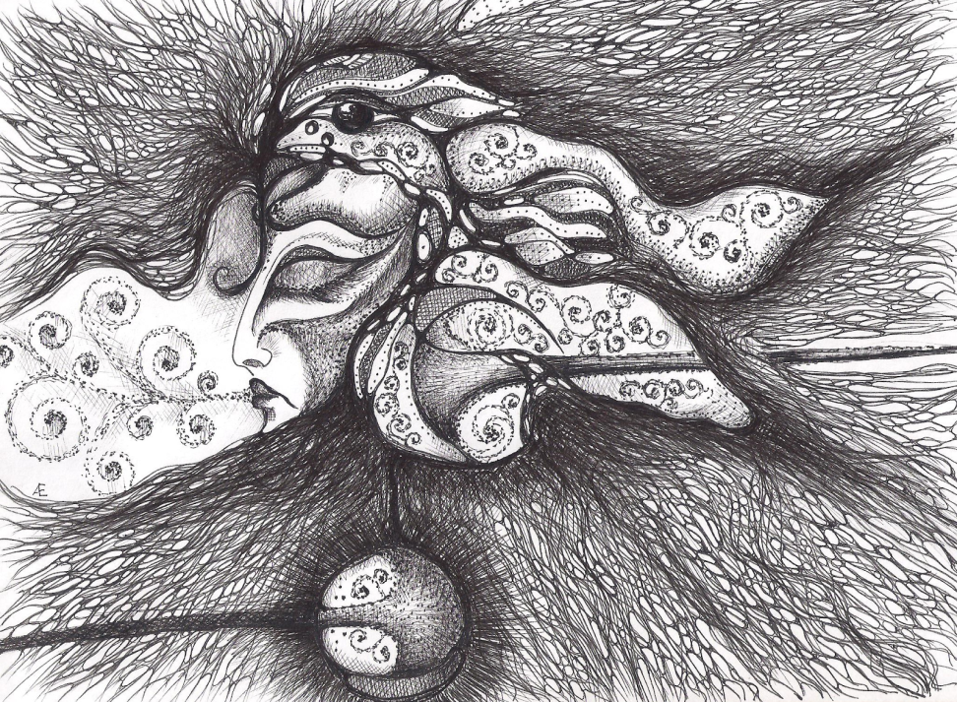

Сашка вспомнил часы, но не стал уточнять, какие именно из них Госпожа всех желаний хочет остановить. Поющие о жизни или поющие о смерти. Словно прочитав его мысли, Госпожа всех желаний на свете добавила:
- Это одно и то же. Часы жизни и смерти это одно и то же, хотя выглядят они
по - разному.
- А глубины? - спросил Сашка. - Кто же тогда в них живет?
- Все и никто, - ответила Госпожа всех желаний на свете. Пустотная наполненность всеми возможными потенциалами.
- И это значит, что все возможно?
Госпожа всех желаний прищурила глаза. Лицо ее изменилось, стало мраморным, увеличилось в размере. Став устрашающе огромными глаза закрылись полностью, и перед Сашкой предстала мраморная статуя неизвестного мальчику божества. Из глубин статуи послышался низкий грудной голос. Голос был хорошо знаком, именно он приказал успеть схватить маркер, увлекаемому огненным водоворотом мальчику.
- Проси.
Слово было одно. После этого навалилась гнетущая тишина. Божество ожидало ответа. Сашка понял, что и желание должно быть тоже одно. Не секунды не сомневаясь, он засунул руку в карман, вынул захваченный маркер и взрослым уверенным голосом произнес:
- Жизнь на кончике маркера
Молния живого огня ударила в кончик маркера, а темный поток в его противоположный конец. Сашке показалась, что он держит в руках один из тех вихрей, которые сопроводили его сюда. Он сжал зубы, напрягся и всеми силами стараясь устоять, удержать эту внезапно дарованную ему энергию. Вскоре поток иссяк. Дрожь еще не унималась, когда послышался свадебный колокольный звон. Юная и прекрасная Госпожа все желаний, одетая в белое платье невесты, легко выпорхнула из комнаты. Близилось венчание.

Часть четвертая.
Звёзды, зажженные маркером. Сказка вторая.
Маркер вибрировал и пел в руке. Кончик его светился мягким светом. Камин уже догорел, и комнату наполнил прохладный воздух, идущий снизу звёздной портьеры. Используя маркер как фонарик, Сашка выбрался из комнаты.
Оказавшись в узком сводчатом готическом коридоре, Сашка крепче сжал маркер и, освещая им дорогу, двинулся вперед. Свет маркера скользил по потолку и аркадам стен. Вскоре мальчик заметил, что луч отличается от обычного света карманного фонарика. Световой лучик маркера, был живой и своенравный, часто не поддающийся Сашкиному желанию и появляющийся там, где мальчик не ожидал его увидеть. Сашка остановился и с удивлением уставился на живую извивающуюся световую линию маркера-фонарика.
-Ты живая что ли? - спросил Сашка
- А ты как думаешь? - отозвалась Линия и заскакала по стенам, появляясь там, где Сашка и не предполагал. Ты же сам просил жизнь на кончике маркера, это я и есть.
- Никогда бы не подумал, что ты будешь такой, - вздохнул Сашка
- Какой? Такой? - удивилась Линия.
- Ну не знаю, - мальчик задумался, - простой какой то.
-Чтоооооооооо? – Линия засмеялась и сменила свою амплитуду.- Простой? Приглядись по внимательнее. Я могу быть разной. Я не повторяюсь ни на каком отрезке, я иду туда, где ты и не ожидаешь меня найти. А амплитуда, а толщина, а красота!
Линия возбужденно затараторила о своей уникальности, являясь Сашке в разных обличиях. Она была острой, плавной, порывистой, лениво протекающей, пугливо скачущей, бодро гарцующей. Вскоре у Сашки зарябило в глазах, и он устало произнес:
- А проще, ни как нельзя?
- Конечно можно, - сказала Линия и предстала перед удивленным мальчиком высокими хребтами древних гор, водами мирового океана, барханами бескрайних пустынь, могучими руслами глубоких рек. В конце линия совсем разрезвилась и стала являться Сашке кракелюрами полотен старых голландцев, прожилками листа, рисунком инея на зимней окне и даже разводами шоколадной глазури на венских пирожных.
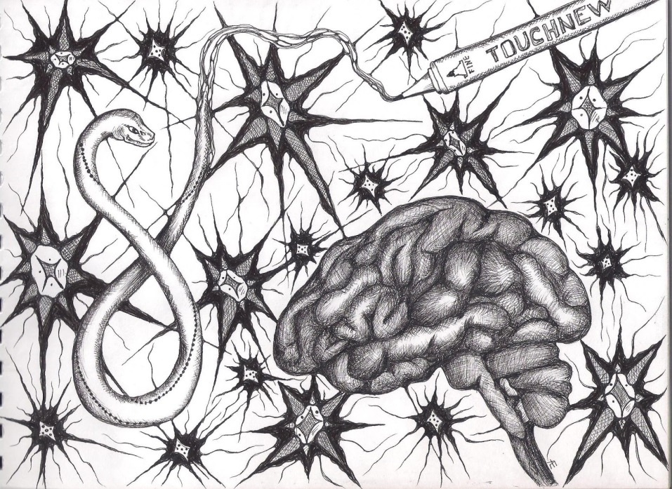

- Я везде, - добавила линия, я сама жизнь, я даже в тебе.
- Скажешь тоже,- усмехнулся Сашка.- Прямо во мне.
- В тебе, в тебе,- подтвердила Линия. – Хочешь, я тебе покажу?
Сашка на секунду замялся, но линия выглядела такой живой и дружелюбной, что он согласился.
- Это не больно?- Спросил он.
- Нет конечно,- Линия снова засмеялась и заскакала по сводчатым стенам. Мы же находимся в пустотности.
Такой захватывающей красоты Сашке еще не доводилось видеть. Даже в Москве в музее Востока с мамой, даже в раскраске про приключения, спасающего мир супергероя. Совершенно явственно Сашка увидел свои вены, артерии и нервы, как множество линий, соединенных в нечто огромное и прекрасное, вновь зазвучал симфонический оркестр работ великих мастеров графики, наполняя мальчика огромной мощью искусства. Сами графики стояли искрящимся сонмом и указывали восхищенному Сашке, на невероятную и прекрасную картину. В огромном пространстве зарождались, росли и простирали свои прекрасные лучи яркие звезды. Они множились, укрепляли дружественные связи и, объединившись, сияли радужным многоцветьем.
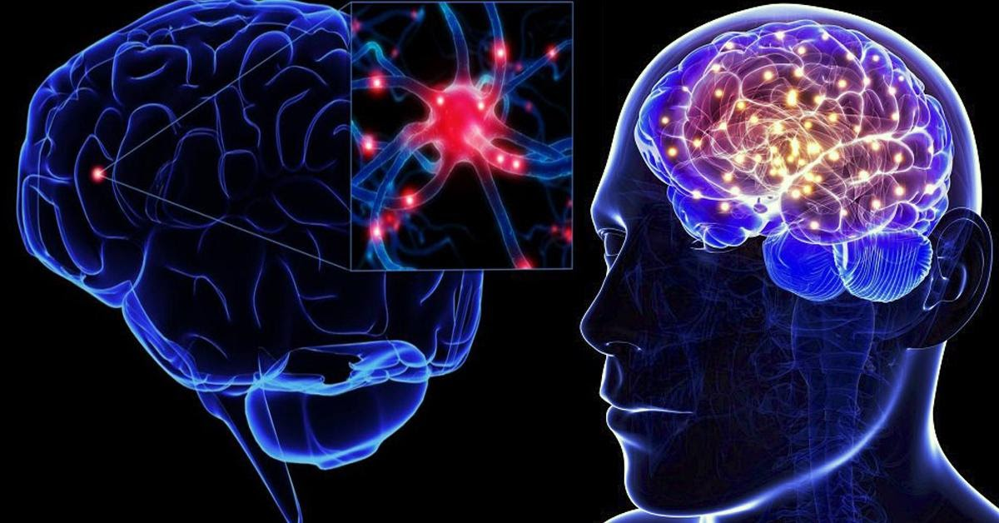
- Знаешь что это? – спросила Линия
- Конечно,- отозвался восхищенный мальчик.- Это звезды.
- Почти звезды,- сказала Линия.- Это нейроны. Теперь ты угадаешь мое имя? Имя Госпожи всех желаний, чье имя держали в секрете.
- Конечно,- ответил Сашка.- Ты Нейрографическая Линия. Линия жизни на кончике маркера. Госпожа всех желаний на свете, чье имя мне теперь известно. Оно не для кого теперь не является секретом.
Нейрографическая Линия улыбнулась и обняла мальчика за плечи. К своему удивлению Сашка заметил, что его плечо больше не дергается. Желание его исполнилось. Теперь он мог зажигать звезды.
А где то далеко, с самого высокого холма Зеленый Лев и Солнце смотрели в небо и любовались распростертым в нем звёздным пологом, на котором вспыхивали прекрасные новые звёзды Сашкиной Вселенной.
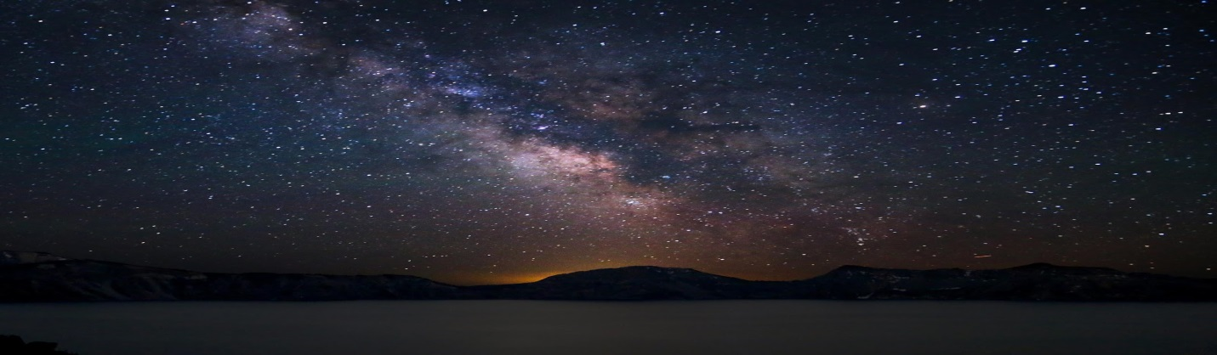

Ссылка на дипломную работу Андреевой Екатерины в авторском стиле

Работы
Тема: Моя практика как Инструктора НГ
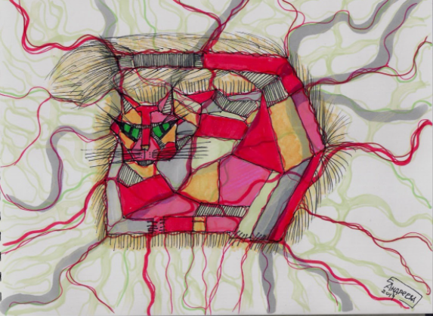
Тема: Ветер-дерево кормит огонь. Ф. Гарсия Лорка стихотворение «Школа»
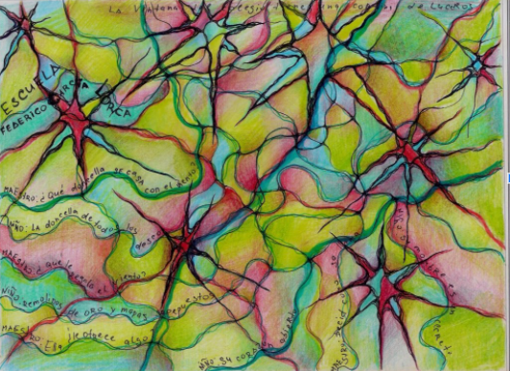

Автор:

Афанасьева Мария
Супервизор:
Рекшинская Ирина

Тема:

Использование метода НейроГрафика для выхода из созависимых отношений

Вступление

Так произошло в моей жизни, что в какой-то момент я поняла, что полностью потеряла себя. Я жила долго на автомате и просто делала то, что должна была делать – растила детей, гуляла с ними, стирала, готовила, убирала… Но я потеряла себя, я не знала, чего я хочу, кто я такая и зачем я все это делаю. Просто делала, потому что «так надо». Жизнь вывела меня к осознанию того, что происходит что-то странное. Вроде бы я все делала правильно, но результат меня не радовал. Меня волновали трудные отношения с мужем, полное непонимание и невозможность спокойного теплого радостного общения. Я была на приеме у разных психологов, читала умные книги по психологии и взаимоотношениям, пыталась внедрять в жизнь разные техники. Но эмоциональное состояние мое становилось все хуже, я была все более подавленной, начались болезни…
В этот момент я узнала про нейрографику. Стояла осень 2017 года. Я оказалась на приеме у арттерапевта по поводу моего маленького сына, который был очень беспокойным и имел трудности в поведении. В разговоре выяснилось, что не ему, а мне нужна терапия, т.к. я нахожусь в тяжелом психологическом состоянии.
Я начала рисовать нейрографику. С первой же работы, которая оказалась не совсем правильно технически выполненной, как я потом поняла, я почувствовала успокоение и прилив сил. Мне показалось, что эта ситуация не столь безвыходная, как я считала раньше, и я смогу ее разрешить. Я стала рисовать на разные темы. Пошла на обучение к официальному инструктору нейрографики. Рисовала каждый день по одной теме на формате А5.
До встречи с нейрографикой я побывала на тренингах и лекциях в Институте христианской психологии. Пришла к выводу, что я нахожусь в созависимых отношениях.
Созависимость – это состояние, при котором один человек озабочен проблемами и жизнью другого человека. Он растворяется в другом участнике отношений, забывает о себе, своих проблемах и потребностях. Контроль над зависимым человеком и помощь ему становится смыслом жизни созависимого члена отношений. Я поняла, что полностью растворилась в супруге, пытаясь сделать все, чтобы у нас было дома хорошо и спокойно, при этом терпела его плохое обращение и недостойное поведение, оправдывая его тем, что все равно разорвать такие отношения не имею возможности.

Основная часть
Созависимость исследуется в современной христианской психологии. Вот что пишет о таких отношениях психолог-консультант Ольга Михайловна Красникова: «Сценариев, по которым работает зависимость, великое множество. Но при всем кажущемся различии их объединяет одно – в этих союзах нет счастья, потому что в них нет свободы. Оба партнера причиняют друг другу страдания, регулярно приходят к выводу, что так не может больше продолжаться, и все-таки остаются при своих ролях. Что-то упорно держит их в сложившихся обстоятельствах, что-то мешает отказаться от травмирующих отношений, изменить или прервать их. Это что-то – отсутствие четких границ личности. Зависимые союзы – удел «неумелых фигуристов», тех, кто неуверенно чувствует себя в жизненном пространстве, а потому остро нуждается в сильном напарнике. Вот только найти такого танцора-альтруиста, готового принести свои жизненные интересы на алтарь чужой беспомощности, практически невозможно…
В созависимых отношениях партнеров питает общая иллюзия: «Чем ближе я к тебе, тем яснее моя идентичность». В действительности излишняя близость приводит к прямо противоположным результатам – она сковывает, порабощает, загоняет в угол. Оба партнера задыхаются от этой связанности, но дать друг другу больше свободы они не могут. Ведь стоит одному сделать шаг назад, самоидентичность второго подвергнется угрозе. Такая пара напоминает сиамских близнецов. Если их разделить, они могут погибнуть, но и вместе, скорее всего, тоже не выживут. При эмоциональной созависимости партнеры чувствуют, что не выдержат отделения друг от друга, но и их союз тоже оказывается разрушительным.
Созависимые отношения не всегда легко распознать, иногда со стороны они кажутся просто идеальными. В них может не присутствовать ни алкоголизм, ни какие-то другие очевидные проявления психологической зависимости. Дело не в этом. Истинная любовь отличается от зависимости позицией партнеров, тем, цепляются ли они друг за друга или их совместная жизнь состоит из двух самостоятельных жизней. Важно, что они говорят, признаваясь в любви: «Я хочу жить с тобой» или «Я не могу жить без тебя». Ведь это совсем не одно и то же.»
Причины созависимого поведения партнера кроются в глубоком детстве. Это нарушение привязанности мать-дитя, когда ребенок до полутора лет в силу разных обстоятельств оказывается без матери, лишен ее заботы и внимания. Как правило, дети, которых отдавали в ясли в раннем возрасте, в будущем страдают от страха потерять партнера. Ребенок теряет ощущение своей значимости, т.к видит, что взрослый выбирает не его, а, например, важную работу. Либо маленький ребенок лишен внимания значимого взрослого и потом пытается обратить на себя внимание любой ценой. Результат – во взрослом возрасте человек зависит от мнения партнера и боится его потерять, даже несмотря на плохое обращение с ним, т.к. страх остаться одному подобен смерти.
Я понимала, что те отношения, в которых находилась, - нездоровы, но не знала, как с этим работать. Психологи говорили, что что-то сдвинуть способны лишь «годы психотерапии». И вот в мою жизнь вошел чудесный инструмент, нейрографика. Я стала рисовать, прежде всего, на темы самоценности и любви к себе. Потому что понимала, что ставлю себя на последнее место, поэтому стараюсь изо всех сил заслужить любовь и внимание окружающих. Работала много в Алгоритме Снятия Ограничений. Темами моих работ являлись «Выход из созависимых отношений», «Я ценна», «Моя ценность личности», «Моя новая счастливая жизнь».
Главной темой моих кейсов стала работа «Мои гармоничные отношения с мужем». Причем сначала отношения действительно вроде бы начали выравниваться, мне казалось, что все может улучшиться, однако, в конце концов, отношения разошлись и я поняла, что лучшая гармонизация в моих отношениях – это развод, т.к. человек просто разрушает меня эмоционально, заставляя испытывать постоянное гнетущее чувство вины, психически, убеждая, что со мной не все в порядке, а также физически, т.к. из-за тяжелого эмоционального состояния я просто начала болеть, причем болезни мои по психосоматическим симптомам были вызваны именно эмоциональным напряжением и трудностью во взаимоотношениях. Нейрографика помогла мне осознать это и дала смелость принять решение о выходе из отношений. После многочисленных рисунков и проработок, я подала на развод.

Я стала инструктором нейрографики, и так получилось, что моими клиентами становились именно женщины, страдающие в отношениях от плохого обращения мужей. Я составила некий алгоритм того, как проработать тему «Созависимость в отношениях» через нейрографику.
На мой взгляд, можно разложить работу над данной темой на несколько кейсов:
- Моя самоценность
- Я люблю и принимаю себя
- Мои границы личности
- Работа со страхами
- Выход из состояния жертвы
- Выход из созависимых отношений,
- Построение новых гармоничных здоровых отношений

Привожу примеры своих работ на данные темы.
1. Моя самоценность. Я – хорошая.

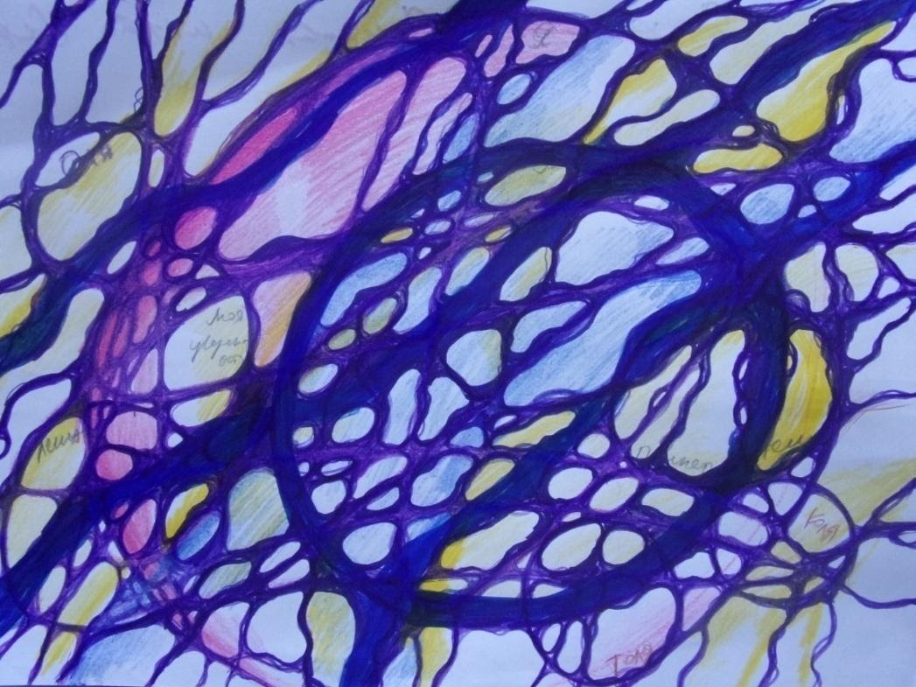

Работа выполнена в алгоритме АСО1
Описание работы
  - Тема «Я хорошая», т.к. было сомнение, неуверенность в себе
  - Выброс сильный с криком и яростью
  - При скруглении физические симптомы – одышка, головная боль, головокружение
  - Архитипирование принесло радость, вдохновение. Появились дополнительные круги, как ресурсы и источники силы, изобразила и своих детей, как свой неиссякаемый ресурс.
  - Линии поля вселили уверенность, спокойствие и радость
  - Фигурой фиксации был выбран главный круг, обозначающий меня.
  - Результат – уверенность в собственной ценности и значимости.
2. Я люблю и принимаю себя

Работа выполнена в алгоритме Моделирование
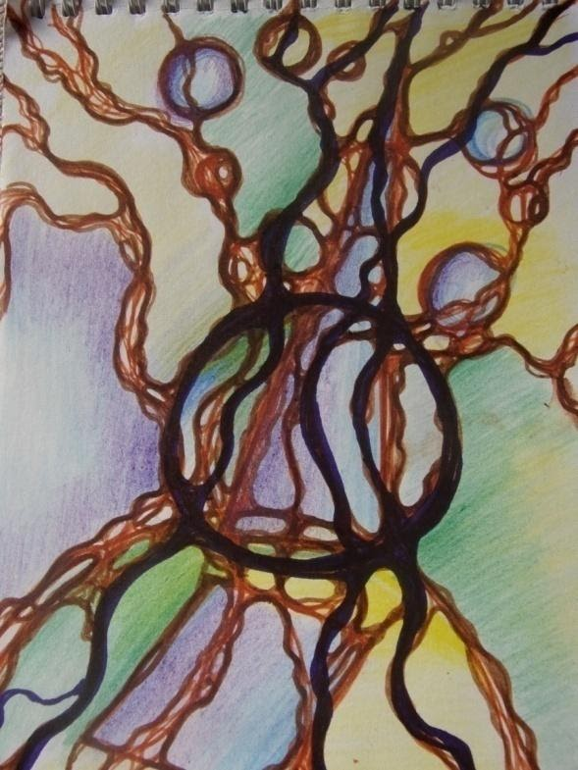

  - Темой было принятие себя
  - Композиция родилась легко и спокойно, радость в душе
  - Сопряжение проходило с небольшими физическими симптомами, жажда, сухость во рту, перехватывает дыхание
  - Цвет внес радость, энергию и силу в работу.
  - Линии поля вертикально подчеркнули движение в рисунке
  - Фиксация на главном центральном круге, обозначающем меня.
  - Пришло чувство уверенности в себе, ощущение собственной значимости и права на собственные решения.

3. Границы личности

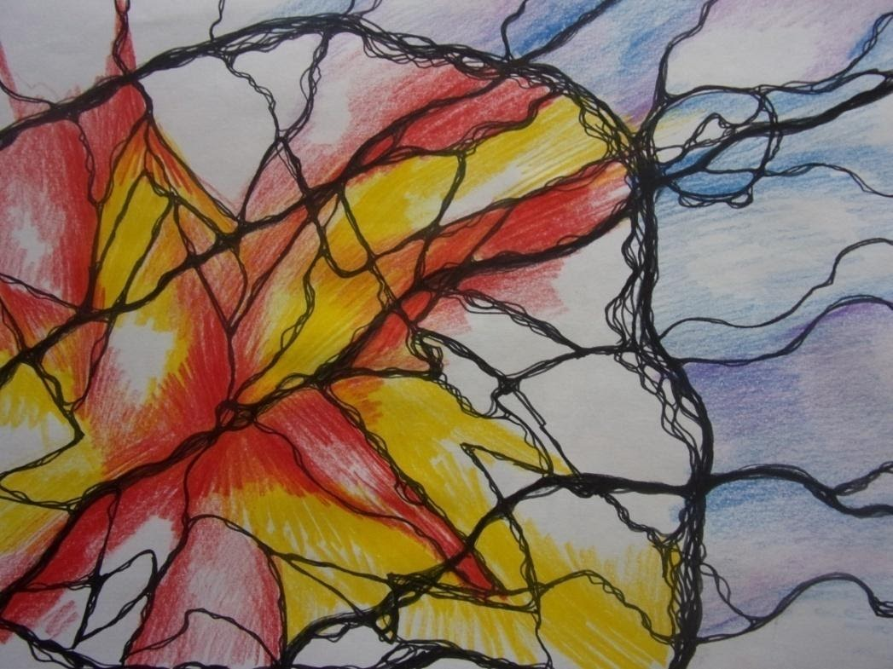

  - Работа выполнена в алгоритме «Коммуникация»
  - Тема «Мои границы личности в общении с мужем»
  - При композиции сначала нарисовала себя в виде неправильной остроконечной колючей фигуры, а его – маленькой фигурой справа.
  - Немного скруглила и гармонизировала свою фигуру, дополнила линиями, наполнилась ресурсами. Захотелось провести линию, ограничивающую меня от него. Почувствовала свою силу, энергию, необычайную уникальность. Радостные, положительные эмоции, поняла, что ничего плохого он не может причинить мне.
  - Работаю над фоном, добавляю линии. Восторг от того, что могу быть в виде такой острой фигуры, т.к. раньше обозначала себя только лишь кругом.
  - Дополняю цвет, вижу яркий, необыкновенный цветок, быть может коралл, хочется вносить себе желтого цвета и добавлять энергии красного. Инсайт – я могу быть не только тихой, доброй и хорошей, но у меня есть и шипы и свои средства защиты, как у ядовитого растения. Восторг от собственной силы. Муж превратился в холодную медузу, которая явно проигрывает по сравнению с ярким, сильным, ядовитым цветком.
  - Фиксирую границы моей личности, мое пространство, которое отныне не позволяю нарушать
  - Линии поля подкрепляют уверенность в том, что смогу держать свои границы
  - Теперь состояние полностью изменилось, пришла радость, уверенность и сила.

4. Работа со страхом одиночества

Алгоритм АСО3 «Страх одиночества» Работа № 1

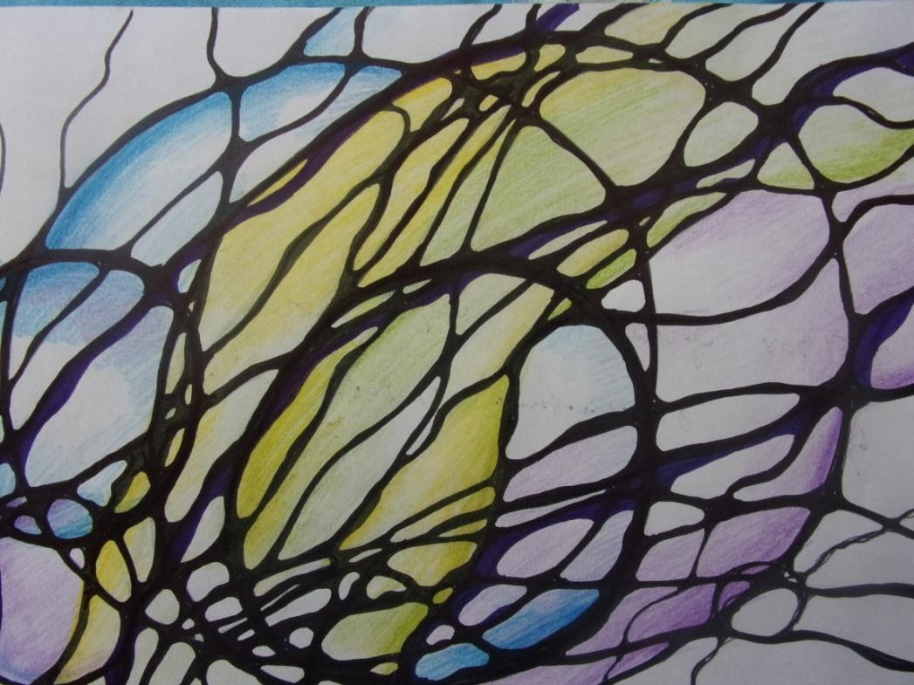

1) Тема Страх одиночества. При формулировке поднимается страх.
2) Выброс со слезами. Раздражение, одиночество, отчаяние.
3) Растворение с трудом, сопротивление.
4) Цвет – желтый круг – вдохновение. Инсайт – одиночество – это ресурс. Страх уйдет, когда будет радость от общения с собой.
Страх растворится, когда придет безусловная любовь к себе, тогда страху не останется места.
5) Фиксирую. Основные родившиеся круги. Поддерживаю мудрыми фиолетовыми линиями поля. Радость, спокойствие, БЛАГОДАРНОСТЬ

Страх одиночества АСО3. Работа № 2

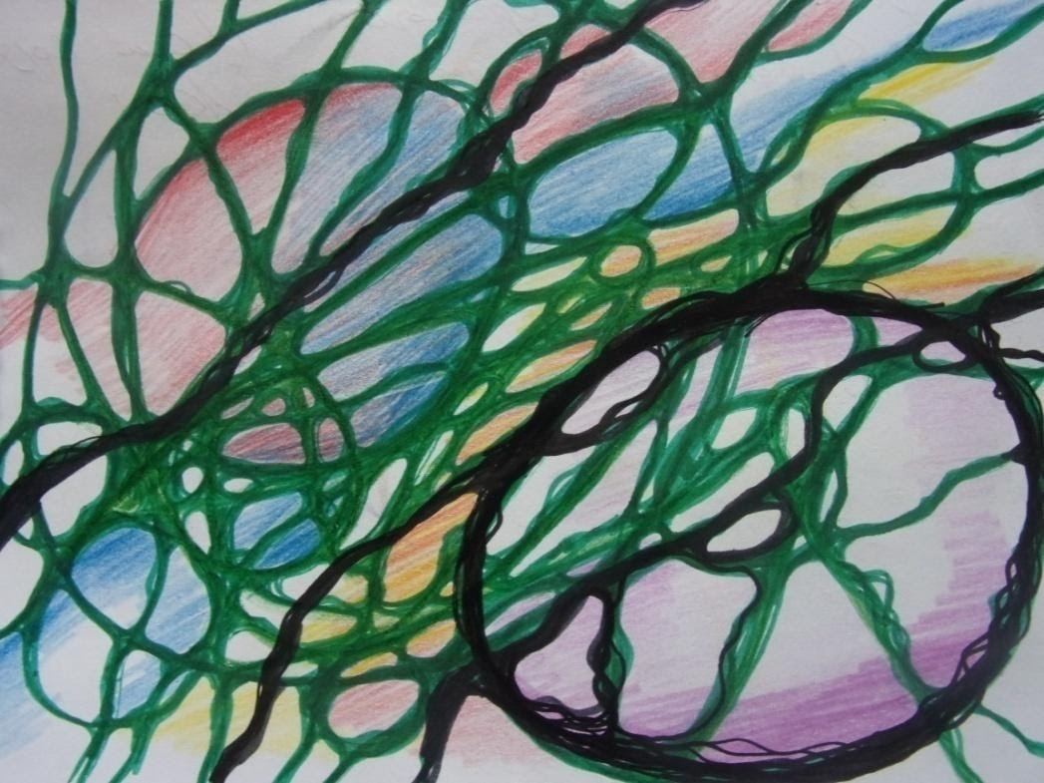

  - Тема продолжается. Остается заряженность и острота темы
  - Выброс с переживанием и головной болью
  - Скругление с физическими симптомами, волнением
  - При архитипировании захотелось пустить цветовые потоки. Радостные положительные эмоции.
  - Выбрала черный цвет для линий поля, чтобы почувствовать свою уверенность в освобождения от страха
  - Фиксировала новую пришедшую внезапно фигуру – радость, благодарность и спокойствие.
Страх развода АСО3
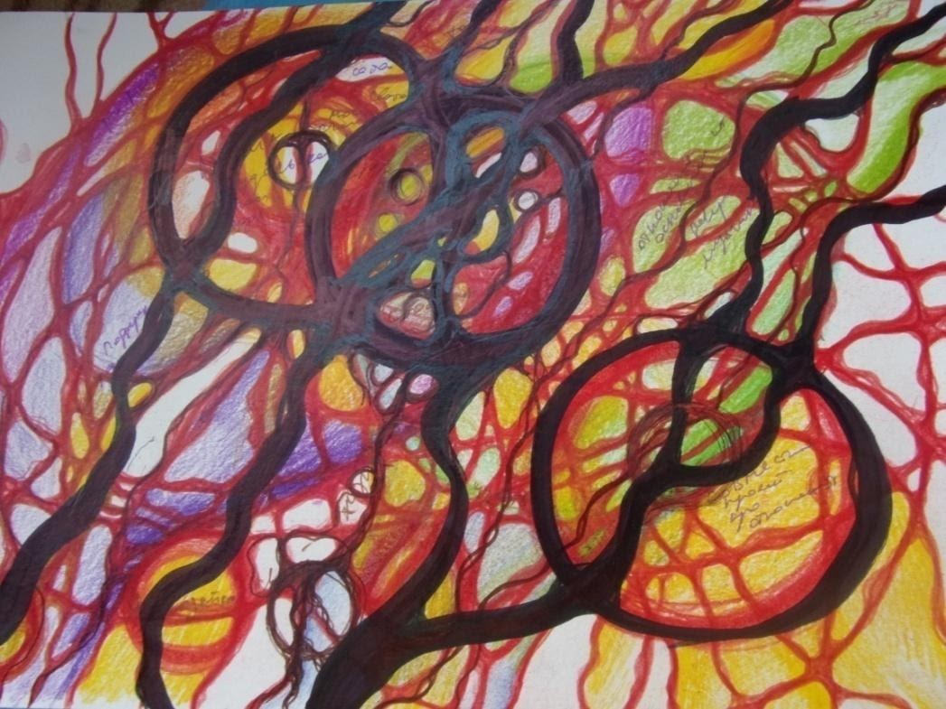

Описание работы
  - Тема «Страх развода» очень актуальна. Уже год, как не живу с мужем, но боюсь подать на развод.
  - Выброс очень напряженный, сломанный маркер.
  - Добавление линий. Скругление с трудом и с сильным сопротивлением. Страх сковывает, дыхание перехватило, головная боль. Тревожность, одышка
  - На моменте растворения и работы с фоном – важный инсайт, о том, что на мне прервется родовая цепь созависимых отношений нашего рода. Женщины по папиной линии очень страдали и терпели плохое обращение, все тащили на себе.
  - Новые инсайты. Приходят ложные родовые убеждения «нельзя быть одной, если не выйдешь замуж – погибнешь». Всплывает история моей прабабушки, которая согласилась принудительно выйти замуж еще раз после гибели мужа дьякона под страхом того, что ее могли расстрелять из-за верующего мужа. Мороз по коже, понимаю, что несу родовые программы своих предков. Скругляю, тяжелые физические симптомы. Освобождение.
  - Добавляю новые круги ресурсы, приходит успокоение
  - Осознание своей силы, новое будущее будет возможно. Результатом работы явилось то, что подала документы на развод без чувства вины и страха.

5. Выход из состояния жертвы
Работа в алгоритме «Моделирование»

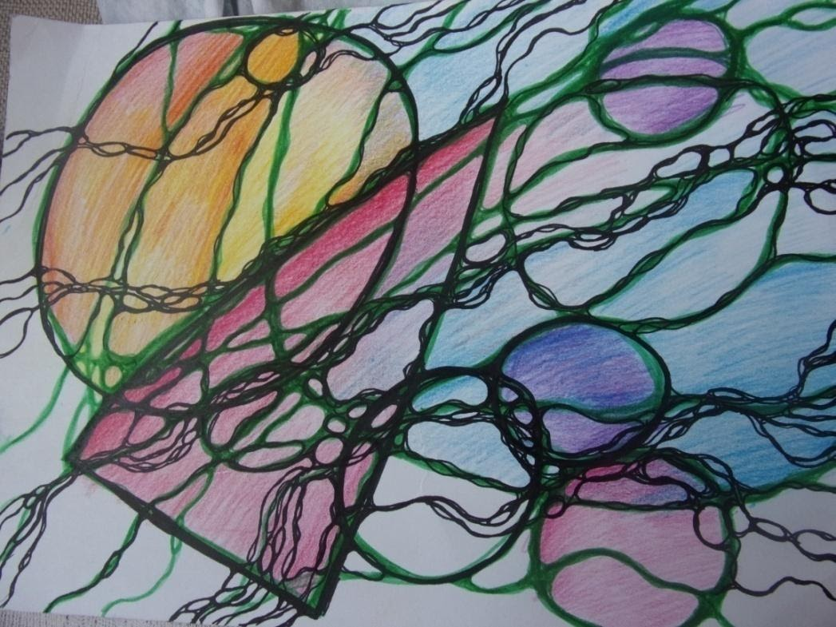

Описание работы
  - Тема «Выход из состояния «жертвы»
  - Композиция рождалась легко, появлялись фигуры, соединяла линиями, практически сразу пришло ощущение полета в космосе.
  - Скругление всех острых моментов, пустила много линий
  - Яркий желтый принес радость и восторг, наполнил энергией, красный треугольник означал цель. Большая голубая сфера справа – связь с большой космической силой.
  - Зафиксировала треугольник красный, как самую главную цель.
  - Пустила много черных линий, захотелось много тонких линий и все скруглять. Пришло ощущение покоя и уверенности, что смогу преодолеть некую негативную цепь.
  - Уверенность, что смогу выйти из состояния жертвы и найти технику, которая поможет легко выходить из него. Результат – нахождение и практика техники Радикального прощения, которая легко помогает выйти из состояния жертвы.

7. Выход из созависимых отношений
Работа в алгоритме АСО1

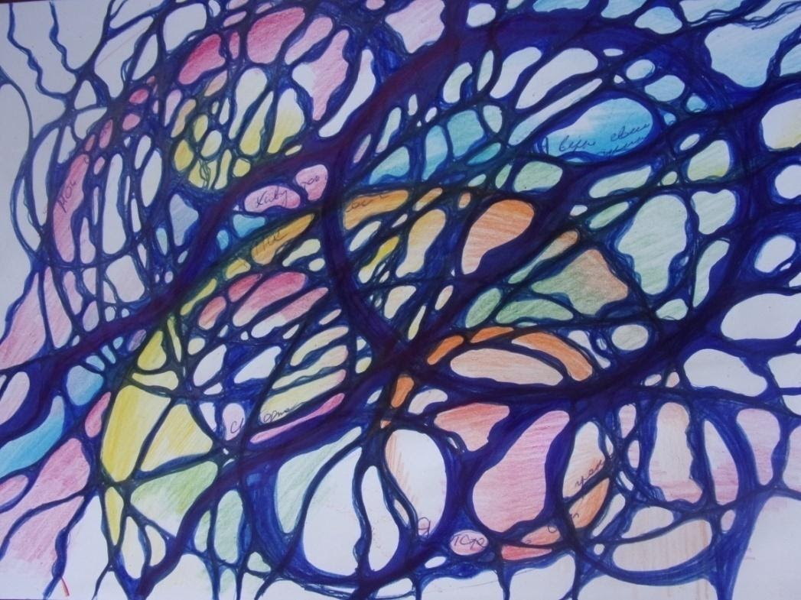

Описание работы

  - Тема выход из созависимости. Актуальная и значимая
  - Выброс резкий с поломкой маркера
  - Скругление с сильными спазмами и головной болью
  - Архитипирование помогло увидеть большие круги, оказавшиеся ценными ресурсами и наполнившими меня силой и энергией
  - Линии поля помогли увидеть совершенство во всей ситуации в том виде, как она есть
  - Фиксация принесла важный инсайт о том, что я раньше перекладывала ответственность на других людей за свою жизнь. А теперь нужно научиться самой принимать важные решения.

7. Будущие гармоничные отношения

Работа Алгоритм выявления намерения № 1
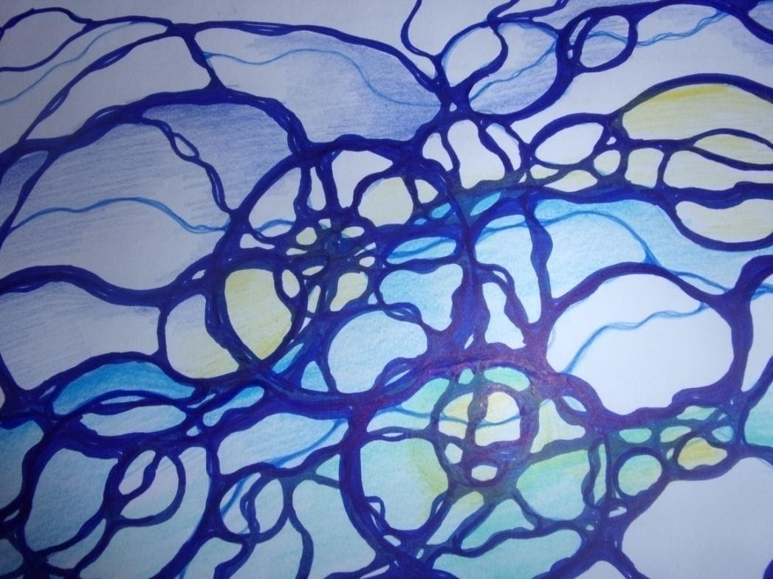

1) Тема четко не определена, но есть внутреннее ощущение
2) Линии веду спокойно, мир внутри, круги на пересечениях. Один большой круг вышел не очень правильным, вызвал раздражение. Рука как будто соскочила с правильности формы круга. Раздражение.
3) На скруглении пришло сознание того, что я рисую. Возникают четкие образы, расширение представлений.
4) Цвета разлились потоками, радость, восхищение
5) На фиксации захотелось толстых линий, решение усилилось, утвердилась в его правильности.
6) Усилила основные линии поля, пропустила через круги. Поток энергии

Работа в алгоритме Моделирование № 2
Мои будущие гармоничные отношения
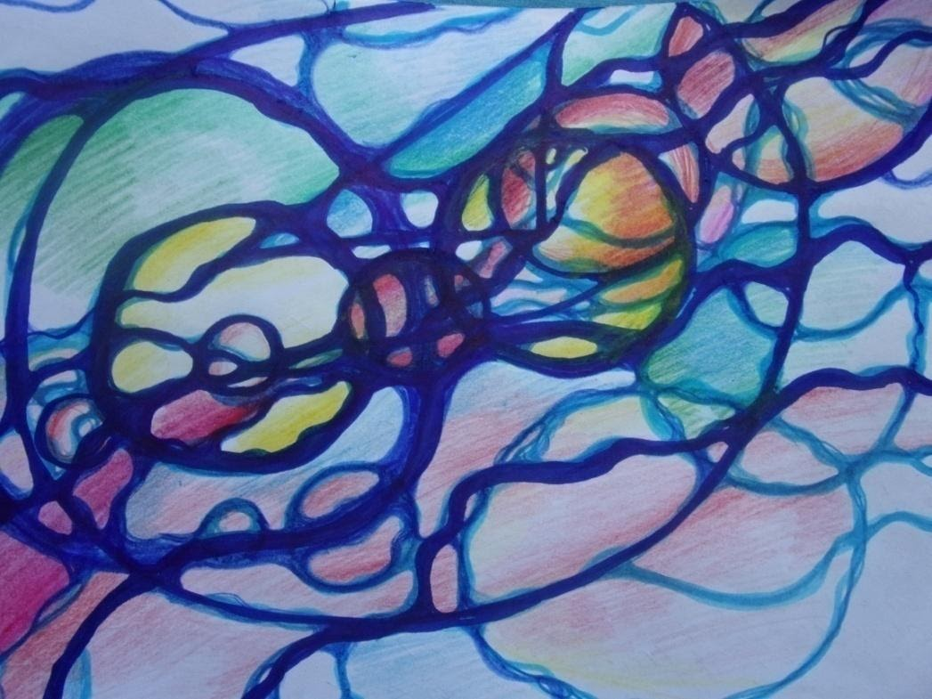

Тема отношений является кейсом
2) Композиция мне вполне нравится. Определяющими стали два круга, вокруг них все выстроилось, прошла главная диагональ. Ритмический ряд – путь развития отношений. Скругляю. Все замыкается большим кругом посередине.
3) При скруглении было небольшое ощущение дискомфорта , но в целом все нравится.
4) Цвет вызвал ощущение волшебности, погружения в сказку. Вдохновение, удивление
5) Линии поля усилила еще больше, захотелось добавить их толщины. Отпускаю ситуацию
6) Фиксирую основные фигуры. Удовлетворение от работы.

Работа в алгоритме Моделирование № 3
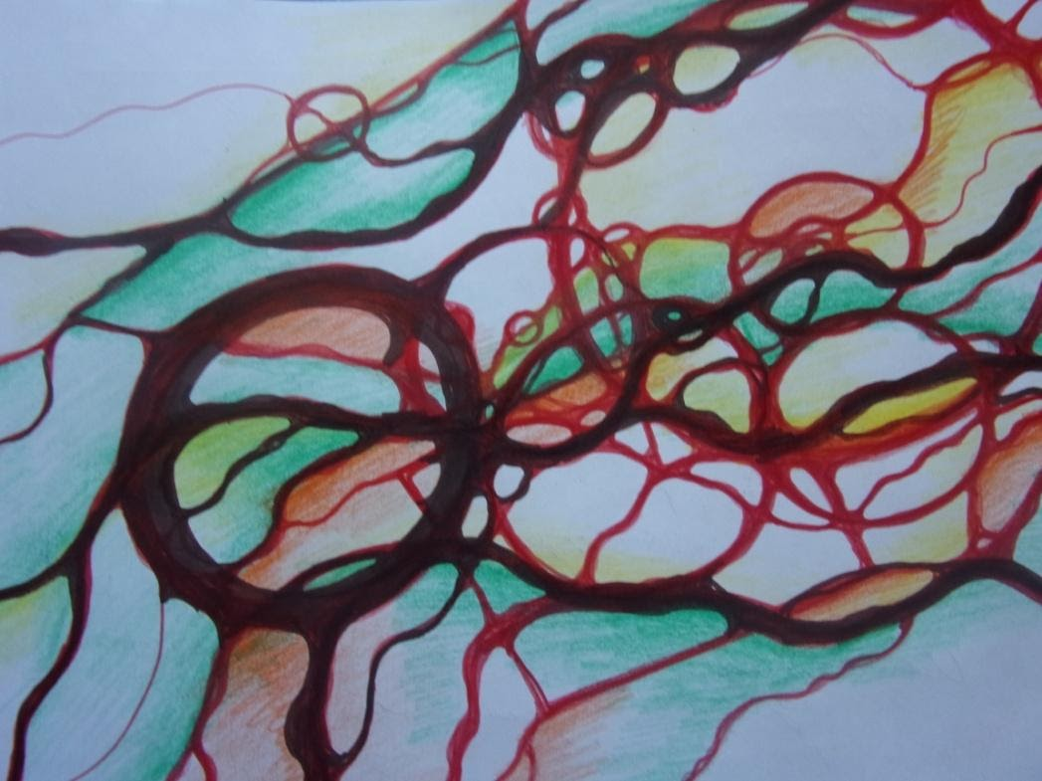

Продолжение темы отношений
2) Композиция хорошо сложилась. Несколько кругов и линий. Один треугольник. Традиционное движение линий по диагонали
3) Скругление, уверенность, что все сложится и получится, осязаемость, реальность.
4) Цвета неожиданные для меня, хочется уйти от морских сине-голубых, преобладающих в моих работах)))). Легкость ветра и осознанность земли. Тепло от картинки.
5) Делаю усиленную фиксацию, подчеркиваю свою уверенность в возможности исполнения желаемого.
6) Линии поля здесь уверенно проходят по основным направлениям. Спокойствие, радость легкость. Инсайт – надо отпустить ситуацию.
Результатом работы стало наступление спокойного состояния, жизнерадостности, оптимистичности и возможности радоваться жизни в настоящий момент.

Заключение

На мой взгляд, нейрографика является очень мягким методом проработки и трансформации, приносит быстрые результаты и способна изменить мыщление клиента. Данный метод является очень эффективным инструментом работы при выходе из созависимых отношений. Безусловно, необходимо выполнить кейс минимум из пяти работ на каждую тему, т.к. тема созависимости – очень глубокая и корни уходят в глубокое детство, когда, скорее всего, были непростые отношения с родителями. Поэтому нейрографика может дать чудесные изменения. Далее можно прорисовать новые отношения, простроив их через нейрографические алгоритмы.
Результатом работы над данной темой для меня стало то, что я стала более уверенной в себе, научилась отстаивать свои границы, поняла свои потребности и стремлюсь к их осуществлению, проработала глубокое токсичное чувство вины и смогла принять и полюбить себя такой, какая я есть. Я смогла выйти из токсичных отношений. Теперь я сразу слышу себя и понимаю, что, если общение с каким-то человеком мне неприятно, я немедленно выхожу из этих отношений, научилась поддерживать себя и не обманывать себя, не подавлять свои чувства, а безопасно и правильно выражать их, а также строить коммуникацию с новыми людьми без ущерба для себя. В настоящий момент продолжаю прорабатывать данную тему и прорисовывать критерии здоровых отношений в семье для меня.

Ссылка на дипломную работу Афанасьевой Марии в авторском стиле

Работы
Тема: Моя здоровая венозная система, здоровые ноги
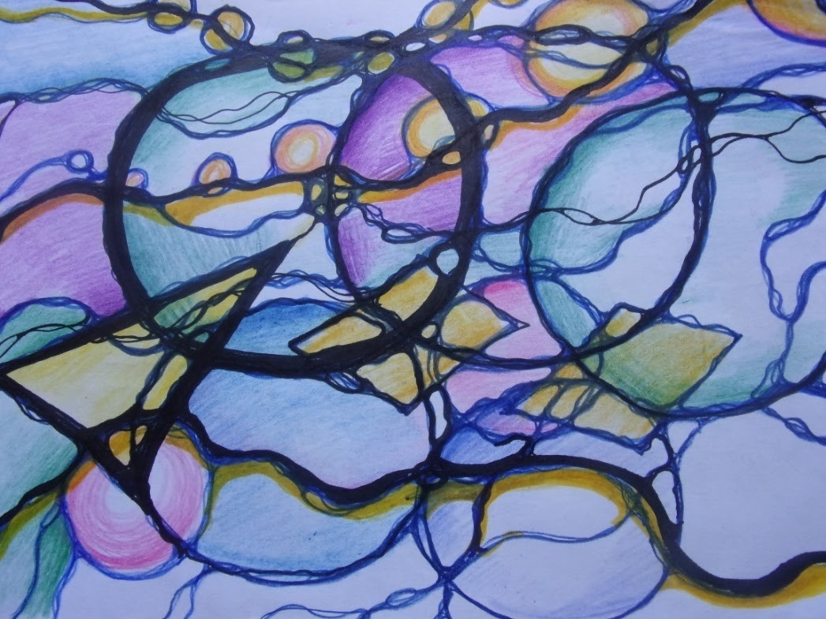
Тема: Нейрокот. Мое счастье и спокойствие
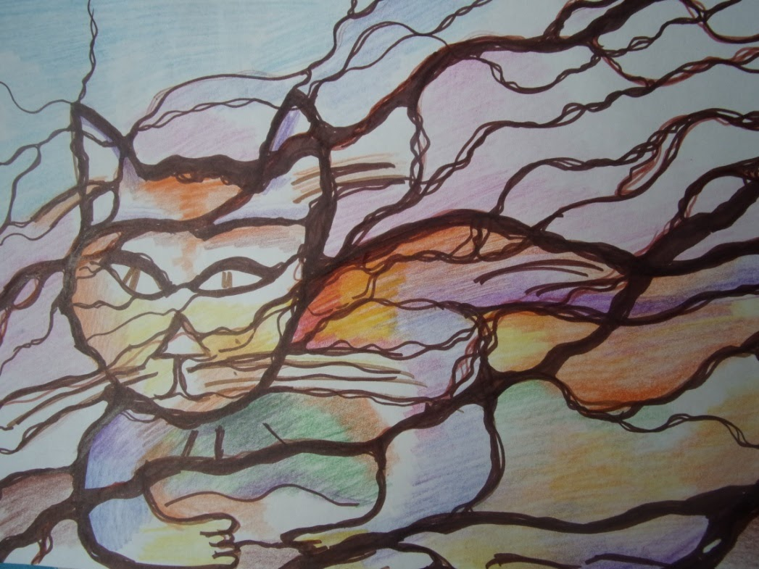

Автор:

Бакланова Валентина

Тема:

Личные изменения через сказку

Бабочки полёт
Будит тихую поляну
В солнечных лучах.
Хокку Басё

В небесном царстве-государстве среди огромных белых облаков, в самой их гуще находилось маленькое золотое яйцо, которое было хоть и золотым, но удивительно лёгким, таким лёгким, что в облаках не лежало, а парило, излучая золотой свет, который тонко вибрировал, создавая чудесную мелодию. Эта мелодия была непростой, она притягивала, она манила к себе и если вдруг поблизости оказывалась небесная фея одна или с подружками, то они вмиг начинали танцевать, весело и звонко смеясь и радуясь происходящему, потому что в эти мгновения они превращались в весёлых легкокрылых разноцветных бабочек, похожих на цветы, которые устремлялись на землю из небесного царства-государства радовать людей не только своей красотой, но и изумительной способностью меняться, проходя на земле цикл перерождений и умирая, вновь возвращаться в небесное царство-государство, вновь становясь небесными феями.

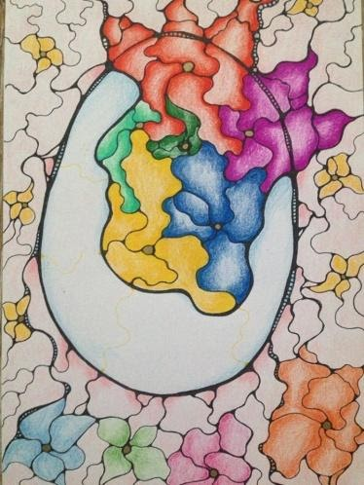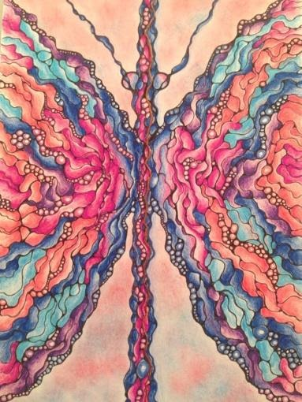

Однако, сказка не о бабочках, хотя эпиграф как раз про них, сказка о золотом необычном маленьком небесном яйце, вернее даже не столько о нём, сколько о тайне, которую хранило в себе яйцо, ждущую своего срока, чтобы быть явленной миру. Тайна, которая ждала вполне определённого Человека-Кудесника. Его задачей была необходимость позаботиться о том, чтобы тайная мудрость золотого яйца стала достоянием многих людей, помогая им открыть их внутренний Свет.
Долго ли коротко ли сказка сказывается, однако в какое-то чудесное мгновение яйцо вдруг задрожало и начало описывать спираль, с каждым разом набирая обороты и скорость и в какое-то мгновение яйца уже не стало видно, оно превратилось в золотой вихрь, из которого выплыла неповторимая, ни на кого не похожая прекрасная в своей изменчивости фея-волшебница Нейрографика, светящаяся добром и любовью. В руке у неё был маркер, а через плечо перекинута сумочка, из которой выглядывал альбом и цветные карандаши с маркерами. Её лицо светилось счастьем, в её глазах отражалась мудрость, её губы напевали песню Жизни, она была легка, почти воздушна и всегда выбирала дорогу, на которой её никто не ожидал увидеть, оставляя после себя множество круглых живительных росинок, сливающихся порой в волшебные круги разных размеров, пульсирующих энергией и рождающих источники живой воды. И любой её путь создавал абсолютно новый сюжет. Но самое главное, она постоянно меняла свой облик. Неуловима и уловима одновременно. Создающая поток и сама поток и входящая в поток вселенской энергии. Божественно прекрасная в этом.
Дорогой читатель, вы, наверное, уже догадались, что раз тайна золотого яйца проявилась в рождении прекрасной феи-волшебницы Нейрографики, значит, на Земле появился Человек-Кудесник, которому можно будет её доверить, ведь он станет её Проводником. И это конечно же произошло в её родном пространстве Воздуха, в Небе, когда Человек-Кудесник летел куда-то по своим делам. Она нашла его и нежно, но настойчиво произнесла ему своё имя и то, что за этим скрывается. Так на землю спустилось ещё одно божественное знание, меняющее сознание, а вслед за ним и жизнь, делая эту жизнь Светлее.
Есть небесные царства-государства, а есть земные. И в земном царстве-государстве нет той лёгкости и воздушности бытия, что в небесном. Лишь разноцветные бабочки, да птицы напоминают земным людям о небесном царстве, где нет тревог и печали. И жила в этом земном царстве-государстве женщина по имени Диляра, что в переводе с персидского означало Радующая Душу. Только душа у этой женщины уже давно не радовалась, потому что была в плену у ведьмы Злодейки, живущей в тёмном дремучем лесу, куда ни птицы, ни тем более бабочки не залетали.

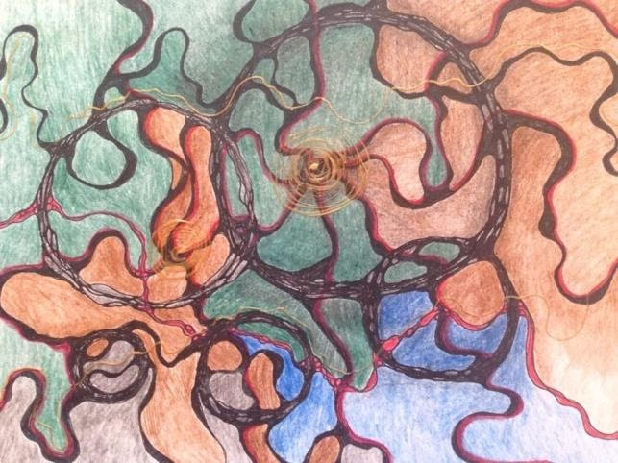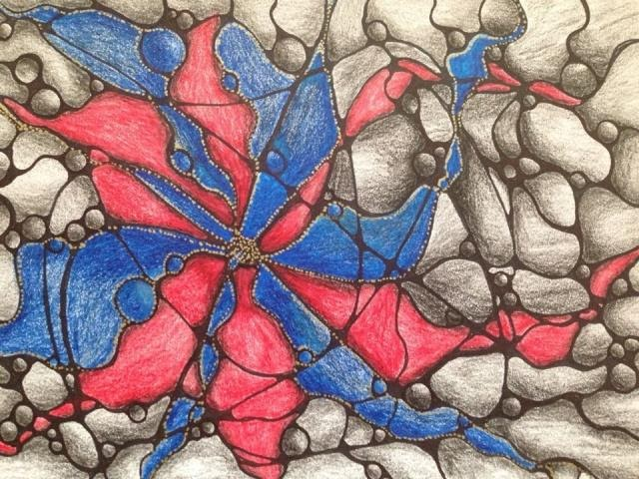
Диляра пыталась ходить к кудесникам, прося помощи, она сама училась всяким премудростям, но душевная радость не возвращалась, ведьма Злодейка крепко держала её, опутав паутиной негативного мышления, неверия в себя, свой ресурс, свою силу, свои способности и таланты. Любая попытка вырваться из паутины только сильней опутывала её. Как же это произошло, что ведьма Злодейка смогла взять в плен радость души Диляры?
А было это так. Давным-давно, когда Диляра ещё была юной девушкой, она, как и все её подружки, мечтала встретить свою любовь, единственную, на всю жизнь и потому отвергала ухаживания молодых юношей, так как сердечко её молчало. И вот однажды в том краю, где жила Диляра, случился очень сильный ураган, он ломал деревья, вырывал их с корнями, срывал крыши домов и очень много людей пострадало. Но нет худа без добра, как говорят в народе. На расчистку земель приехал молодец-красавец. И всем он был хорош, но особенно сладкими речами и обходительными манерами, которых в этих краях Диляра не видывала и не слыхивала.И затрепетало её сердечко, влюбилась она, да так влюбилась, что не замечала, что речи-то сладкие не ей одной молодец-красавец нашёптывает, да и дела его не всегда словам соответствуют. Долго ли коротко ли сказка сказывается, а свадебку-то сыграли. и увёз её молодец-красавец к себе домой, а дом-то оказался на самой окраине леса, а матерью его была Баба-Яга. Да-да, ни много ни мало, а сама Баба-Яга. Но сказка не про Бабу-Ягу, а скорее про её влияние, вы же понимаете, какого молодца могла воспитать несчастная Баба-Яга?! Только девушка её не признала поначалу, уж очень влюблена была, как в тумане всё вокруг плыло. И вот тут-то и появилась Ведьма Злодейка, которая очень легко украла её радующуюся душу, спрятав к себе в избушку, что находилась в тёмном непроглядном лесу.
И с этого момента стала Диляра всё реже смеяться, всё реже танцевать и мир вокруг стал покрываться серой пеленой. Баба-Яга в доме верховодила, муж Диляры ей во всём подчинялся и её к тому принуждал. Так постепенно муж всё реже рядом был и она подолгу оставалась одна-одинёшенька. Пробовала себя занять какими-то дозволенными ей делами, но радости они не приносили. Затосковала, запечалилась совсем. Задумываться стала, что же она сделала не так? Почему несчастна? Ведь послушна, терпелива, всё по дому делает, за собой следит, деток родила, да сыновей, продолжателей рода. И однажды, когда гуляла по окраине леса, услышала, как птички между собой щебетали о какой-то царице по имени Психология, что вот она такая мудрая, что на все вопросы может дать ответы. Обрадовалась Диляра, впервые за долгие годы лучик надежды появился, кто-то сможет ей ответить на волнующие её вопросы! Осторожно у мужа спросила, когда он приехал из заморских стран, сможет ли у царицы Психологии уму-разуму поучиться. Знание это дорого стоит, даст ли денег? Ничего не подозревающий муж, который за эти года стал абсолютно уверенным в своей Диляре, в её послушании и безропотности, дал добро. Пусть потешиться, лишь бы к нему не приставала со своей любовью. Ох, что это были за прекрасные года, несмотря на то, что пелена постепенно стала с глаз Диляры спадать и она многое стала видеть без прикрас. И мужа своего разглядела, и мать его Бабу-Ягу, и своих родителей.. Но! Сил поменять жизнь она в себе не находила. И от этого было горько и больно. Да и как она могла жизнь поменять, когда душа-то её по-прежнему томилась в дремучем лесу ведьмы Злодейки?! Однако, Диляра была бы не Диляра, если бы окончательно опустила руки и сдалась. Надежда всё ещё жила в её сердечке и не напрасно!
Вот как однажды ураган занёс молодца-красавца в края, где жила Диляра, так в один прекрасный день ветер надул в тот тёмный непроглядный лес, где томилась радость Души Диляры, одну из волшебных бабочек, что вылетели когда-то из небесного золотого яйца. И бабочка, желаю укрыться от пронзительного ветра, который рвал её прекрасные крылышки, залетела в избушку ведьмы Злодейки, где и увидела томящуюся в паутине Душу Диляры. На наше счастье ведьмы Злодейки не было дома и потому небесная бабочка смогла начать беседу с Душой, чтобы узнать причину столь плачевного её состояния. Из беседы она поняла, что беда поправима, потому что на свет появилась мудрая божественная фея-волшебница Нейрографика. Только надо было как-то дать весточку самой Диляре, чтобы та смогла лично познакомиться с феей-волшебницей и научиться у той её мастерству. Бабочка ни секунды не сомневалась, что Нейрографика поможет Душе высвободиться из паутины и вновь начать радоваться. Но как? Как передать Диляре, увидеть Диляру, чтобы она узнала о новом средстве? И как раз в этот момент, когда бабочка, трепеща своими прекрасными крылышками, летала по комнате в раздумьях, она увидела, что к избушке приближается ведьма Злодейка. Тогда она быстро спряталась за шкаф. Ведьма Злодейка пришла довольной, она только что ещё одно счастье Души своровала и уже предвкушала, насколько она омолодиться за счёт использования её энергии. Это приподнятое настроение притупило бдительность ведьмы Злодейки и она не почувствовала некоторых произошедших в её отсутствие изменений в избушке, ведь прилёт небесной бабочки хоть и не намного, но сделал более светлой избушку. Надежда всегда так действует, она пробуждает Свет! Итак, ведьма Злодейка решила поделиться своей радостью с сестрой Бабой-Ягой. Для этого она взяла волшебное зеркальце, провела по нему три раза мышиным хвостиком, что лежал на столе, пробормотала трижды имя той, с которой хотела видео чата и в тот же миг в зеркальце появилась Баба-Яга.
Ну, передавать их разговор, дорогой читатель, я не буду, он нам неинтересен и никак не повлияет на дальнейший ход событий, чего не скажешь о самом волшебном зеркальце и том ритуале, который совершила ведьма Злодейка. Небесная бабочка сразу поняла, как она сможет связаться с Дилярой, чтобы порадовать ту чудесным известием. Надо было теперь дождаться момента, когда ведьма Злодейка покинет свой дом. Ну ничего, небесные бабочки, когда выполняют своё предназначение, очень терпеливы. Ведь сколько его надо, чтобы прожить век гусеницы и кокона, пока не превратятся в легкокрылых прелестниц ! И вот настал тот момент. Небесная бабочка выпорхнула из укрытия, подлетела к волшебному зеркальцу, взмахнула своими магическими крылышками и хвостик мыши ровно три раза сделал круг по зеркальцу, после этого она прошептала три раза имя Диляра и в тот же миг в зеркальце показалось удивлённое лицо Диляры. Небесная бабочка передала привет от радости Души, что томилась в паутине и после этого рассказала о царевне Фее-Волшебнице Нейрографике, сошедшей на землю с Небес, чтобы помогать людям пробуждать свой Свет в Душе. И если Диляра хочет вернуть радость Душе, то ей надо найти царство Нейрографики и попросить ту обучить своему мастерству. О! Вы даже не можете себе представить, дорогой читатель, как обрадовалась Диляра, ей даже на мгновение показалось, что радость души вернулась к ней. Но нет, это были любопытство и интерес. Надо пробовать, решила она. Но как найти царство Феи-Волшебницы Нейрографики? Кто может ей подсказать? Она побежала к ручью, полагая, что тот через многие земли протекает и даже где-то в реку впадает, может, знает? Но воды ручья не знали. А, подумала Диляра, Ветер точно знает, он же по всему свету дует, гоняя облака по небу, заставляя шелестеть листья деревьев. Но и Ветер не знал. А, подумала Диляра, надо дождаться грозы с молнией, огонь точно знает, ведь он так высоко, ему всё видно. Терпеливо ждала она грозы, но и Огонь не знал. Осталась только матушка Земля. Прильнула Диляра к ней и прошептала свой вопрос и матушка Земля откликнулась, подарив волшебный клубочек, который и показал дорогу в царство Феи-Волшебницы Нейрографики.
Вот тут-то и начинается, дорогой читатель, самое главное. Фея-Волшебница только увидев Диляру, всё поняла и подарила ей один из своих волшебных маркеров. Нетерпение Диляры было столь велико, что она не дождавшись подробных рекомендаций царевны о том, как правильно надо делать выброс на лист того, что беспокоит, сделала это, свой первый выброс негативных эмоций! Первые линии, которые Диляра провела, были какие-то несуразные, рваные, нервные, но она терпеливо рисовала, думая о наболевшем. Внесла цвет и о, боже! Это было невероятное переживание, та проблема, то, что так долго её мучило и что она постаралась отдать листу, превратилось в какую-то красивую картинку, наполненную жизнью! Как такое может быть?! Негатив трансформировался в радость! Первый рисунок, самый несуразный, но такой магический, Диляра сохранила
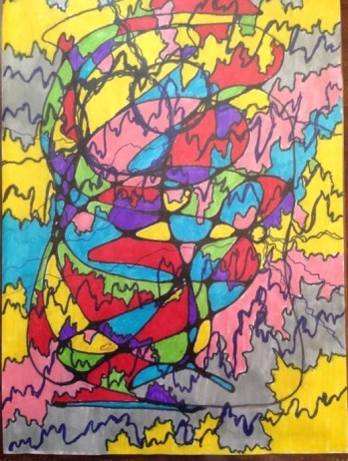
Она увидела в нём себя, сидящую на корточках, почти в позе эмбриона, ещё не готовую, но уже готовящуюся выпрямиться и это окрылило! Ей очень захотелось освоить этот метод, помогать не только себе, но и другим. Началась школа мастерства, когда одновременно надо было не только учиться рисовать волшебную линию, но и быть очень внимательной к происходящему внутри. И главное, что она поняла, что если хочешь позитивных перемен в жизни, то сначала гармонизируй свой ландшафт души, а это работа с эмоциями, чувствами, которые она так тщательно подавляла. И стали появляться на свет негативные эмоции\чувства, которые Диляра своим волшебным маркером превращала в весёлых и забавных существ. С одной стороны, она освобождалась от негатива, с другой стороны, трансформировала этот негатив в ресурс. Дорогой читатель, я чуть загляну вперёд, сказав вам, что в будущем, один из этих сказочных существ окажется на выставке Нейрографика. Манифест2.0.

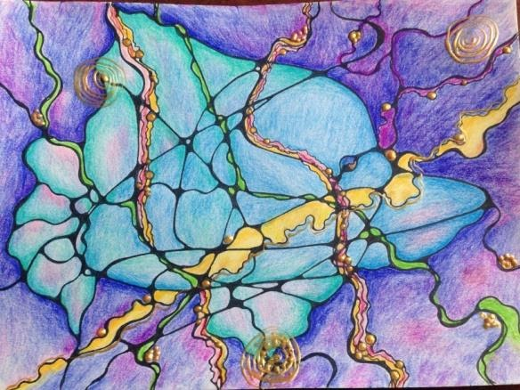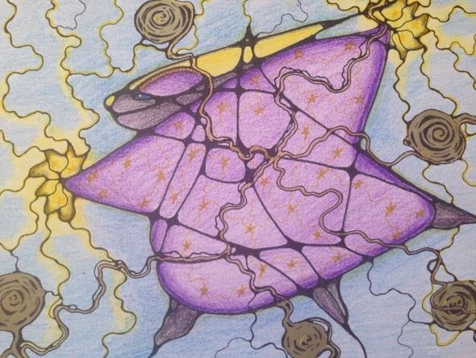

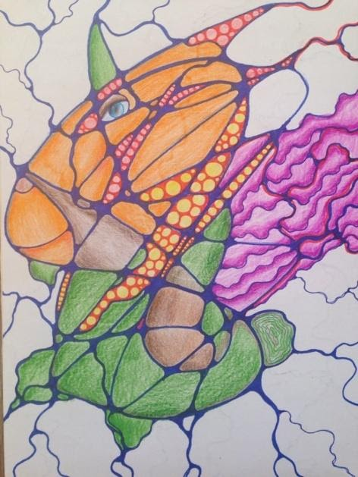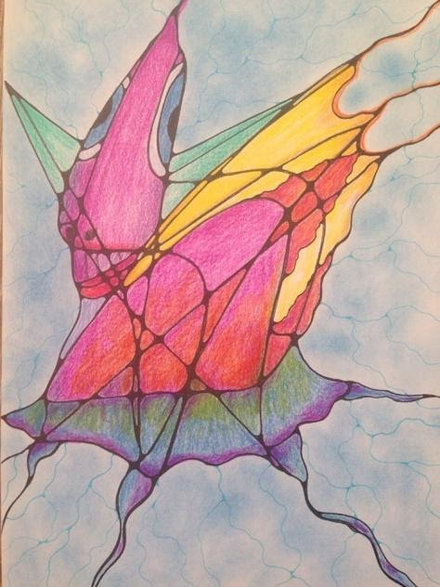
Освобождение души от накипи вернула Диляру к вопросу о себе, своей сути и вроде ответов было много, когда училась у царицы Психологии, но сущностного ответа, того, за который можно было бы зацепиться и вытащить себя из болота апатии, не было. И Диляра решила порисовать на эту тему. Изумление и счастье со слезами на глазах от того, что нарисовал маркер. Нейрографика вытащила из подсознания далёкий образ, который так о многом Диляре сказал. Да, это был цветок, красивый яркий цветок, Аленький цветок, росший в одиночестве в густой высокой зелёной траве на лужайке, окаймлённой с нескольких сторон лесом. Образ, который и радовал и печалил одновременно.. Одиночество.
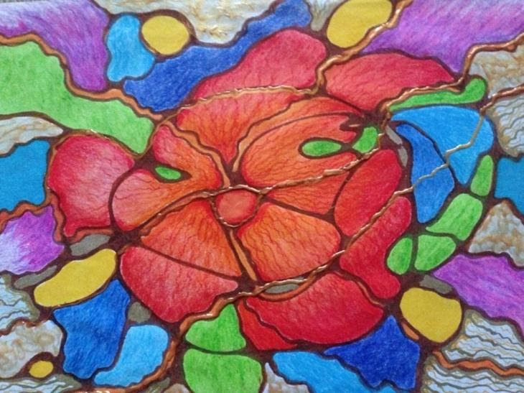
Разве об этом мечтала Диляра, когда влюбилась в молодца-красавца, посетившего их края? Но цветок-то живой! И если проблемой является одиночество, пусть и прекрасное, то надо что-то менять, как минимум, вырасти выше высокой травы, стать заметной (что, как вы знаете, дорогой читатель, начало в жизни Диляры сейчас происходить, я про выставку, о которой ранее написал) для тех же пчёл или шмелей. И увидеть и другие цветы, которые рядом растут. Да, подумала Диляра, и надо прорисовать выход за рамки в этом вопросе.
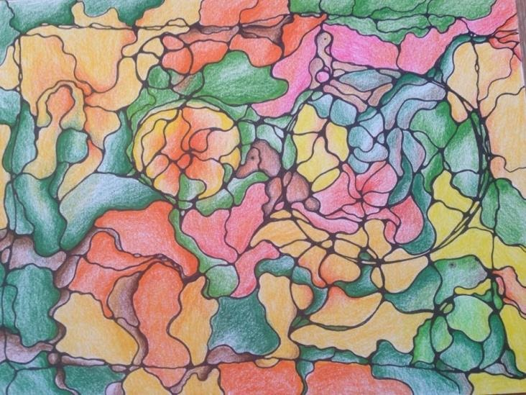
Диляра почувствовала страх, ведь цветок могут сорвать. И в тот момент вновь отложила свои изменения. Но она ещё не понимала, что раз волшебным маркером работа нарисована, то процесс изменений в желаемой теме уже запущен.
Шло время, царство Нейрографики расширяло свои границы. Диляра продолжала пользоваться волшебным маркером, подаренным когда-то мудрой Феей-Волшебницей Нейрографика. И с каждым рисунком её линия становилась всё более уверенной, как и она сама, она выбирала новые пути, неожиданные ей самой, как и линия, которую проводил маркер и её жизнь менялась. Теперь она знала, что стоит только что-то захотеть, надо взять маркер, прорисовать желаемое и оно исполнится.
Однажды, когда она гуляла по лесу и слушала пение лесных птичек, наслаждаясь теплом солнечных лучей, что пробивались сквозь листву, какая-то большая серая птица неожиданно вылетевшая из кустов, подлетела к ней и сорвала с её шеи красивое золотое ожерелье. Диляра даже ахнуть не успела, как птица, взмахнув огромными крыльями, унеслась прочь. По привычке Диляра поначалу расстроилась, но вдруг рука, которую она засунула в карман, чтобы вытащить платочек и утереть слёзы, наткнулась на волшебный маркер. А должен вам сказать, дорогой читатель, что волшебный маркер всегда оказывался под рукой, когда в нём была необходимость, надо было только довериться ему. Ну, конечно, подумала Диляра, последнее время у меня всё чаще исполняется прорисованное желание, давай-ка я и сейчас нарисую возврат драгоценности. Сказано – сделано! И что вы думаете? Не прошло и месяца, как Диляра нашла у своих дверей украденную большой серой птицей драгоценность. Ну как после этого не верить в чудеса нейрографики?!
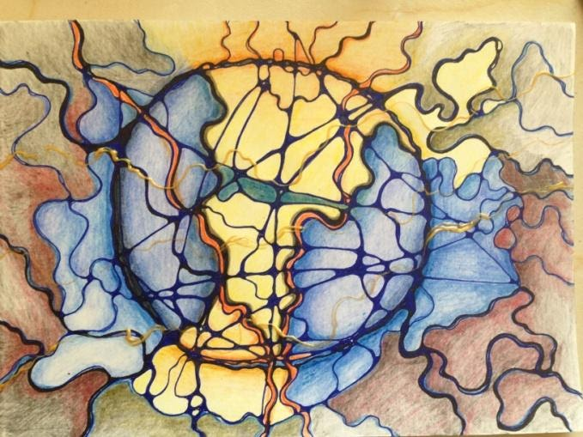
Диляра стала больше доверять себе, происходящему и в какой-то момент у неё появилась Сила прекратить отношения, которые не приносили ей радости. Разные чувства перемешались в её сердце, там была и радость свободы, и печаль по прошедшему, чувство уверенности в себе и страх жить как-то по-новому, а как? И тогда она решила, что пора вновь обратиться к мудрой Фее-Волшебнице Нейрографике, но теперь уже в ином качестве, как ученица и последовательница, познающая себя, меняющая себя и помогающая другим это делать. Сказано – сделано! Школу кудесников возглавлял тот самый Человек-Кудесник, которому доверили нести божественное знание на землю и которому доверилась Фея-Волшебница Нейрографика, когда он летел по её родному пространству Небес. Именно он мог помочь Диляре смоделировать новую себя и окончательно вернуть радость душе. И Диляра самозабвенно стала рисовать собственный рост, развитие и вокруг вырастали удивительные сказочные деревья, которые несли благополучие не только Диляре, но и людям, которые оказывались рядом.
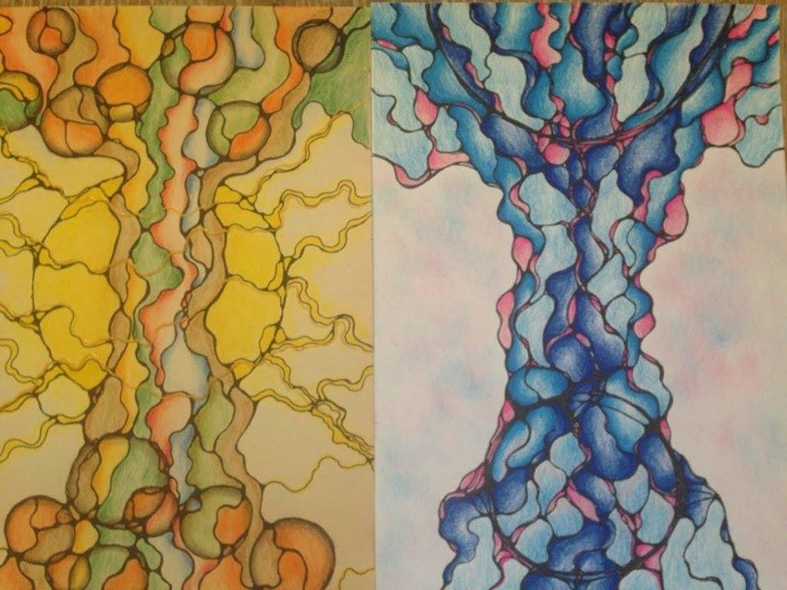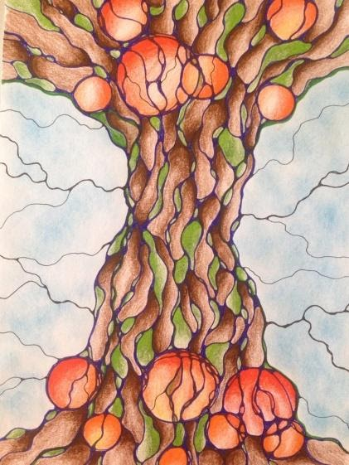
Объектом внимания и изменений стало многое для Диляры. Ещё когда она училась у царицы Психологии, она многое про себя осознала. Но как поменять то, что с рождения впиталось? И она рисовала, рисовала и рисовала те волшебные техники, что предлагал Учитель Кудесник.
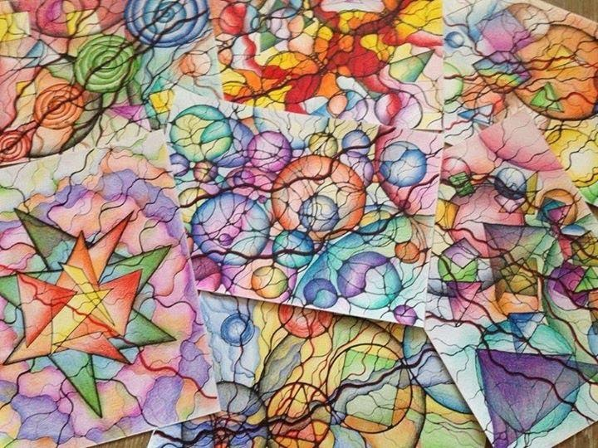
Так пришла необходимость трансформации родовых энергий, корней, своего рождения, что облегчало жизненный путь и для её сыновей, её рода. И это радовало.

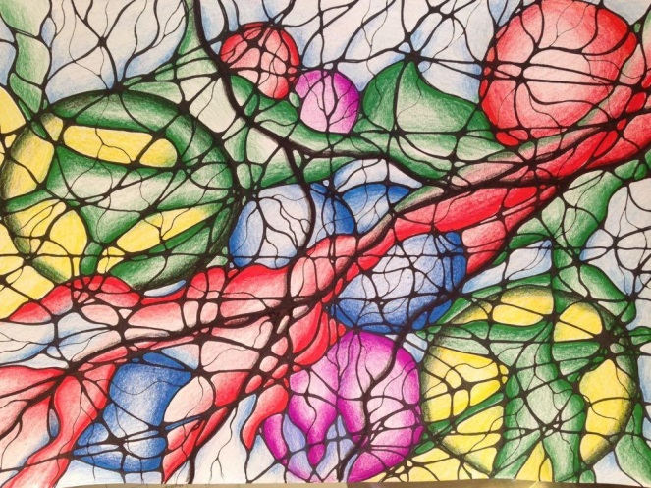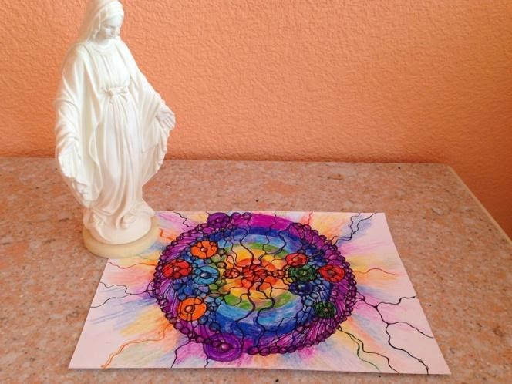
Шло время, волшебный маркер Диляры продолжал рисовать новые сюжеты и она всё больше и больше брала ответственность за свою Жизнь на себя и это оказалось не страшным! И наступил тот чудесный момент, когда уже и сама Диляра могла дарить волшебные маркеры тем, кто хотел изменений в своей жизни, кто выбирал Свет. Впервые в жизни она почувствовала, что занимается своим делом и это дорогого стоило!
А что же с радостью Души, опутанной паутиной, спросите вы, дорогой читатель. С каждым рисунком, который откликался в мире исполнением желаемого, паутина становилась всё тоньше и тоньше. И в том момент, когда Диляра почувствовала себя нужной другим людям, нужной благодаря своим талантам, которые раскрылись и продолжают раскрываться, в этот момент Радость Души легко выпорхнула из избушки ведьмы Злодейки и вернулась к Диляре, чтобы она могла радовать и души других людей, исцеляя этой радостью.
И всё это стало возможным благодаря Фее-Волшебнице Нейрографике и талантливому харизматичному Человеку-Кудеснику, Мастеру, Учителю, собравшему вокруг себя удивительных, сказочных, трепетных, мудрых, талантливых фей и волшебников, делающих этот мир прекраснее.
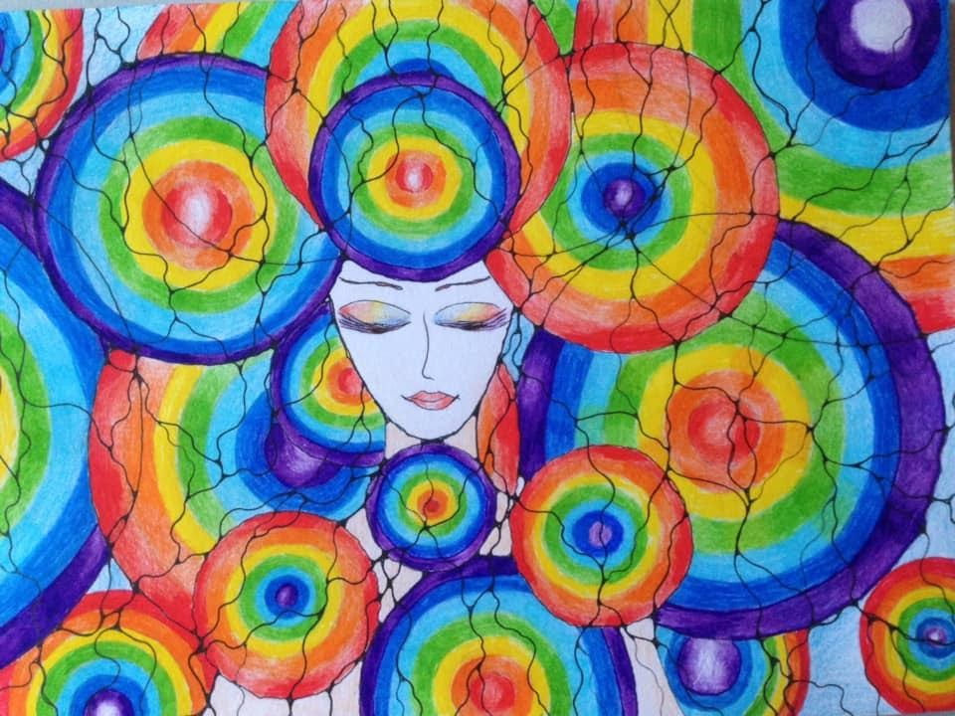

Вот и сказке конец, а кто слушал молодец, - так обычно заканчивают сказки, но Дорогой читатель, эта сказка с открытым концом, ведь процесс изменений нельзя остановить, если человек хочет изменений, а Диляра хотела, и что будет с ней, как она построит свою новую жизнь, никто точно не знает, но сказка на то и сказка, чтобы придумывать ресурсный открытый конец. Диляра продолжит раскрывать свой потенциал, раскрывать и развивать. Она скоро встретит душевно близкого человека (а душа у Диляры, вы же помните, дорогой читатель, радующаяся), с которым будет интересно идти по Жизни, с которым сердце будет открываться и любовь станет естественным состоянием. И поможет ей в этом, ну конечно, Нейрографика!
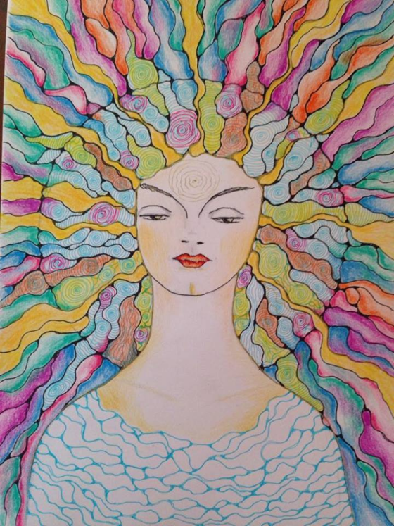

Ссылка на дипломную работу Баклановой Валентины в авторском стиле

Работы
Тема: Выход из замкнутого круга в хорошее здоровье.
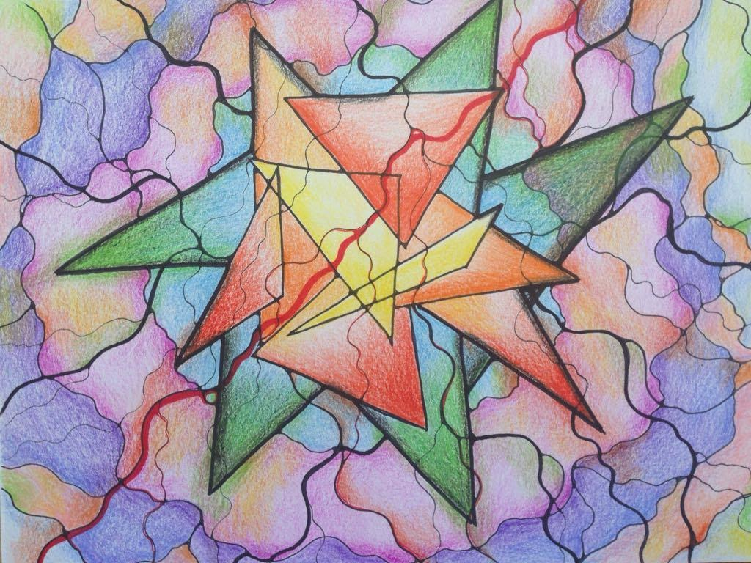
Тема: Кейс Моё здоровье. Нейрон Здоровья
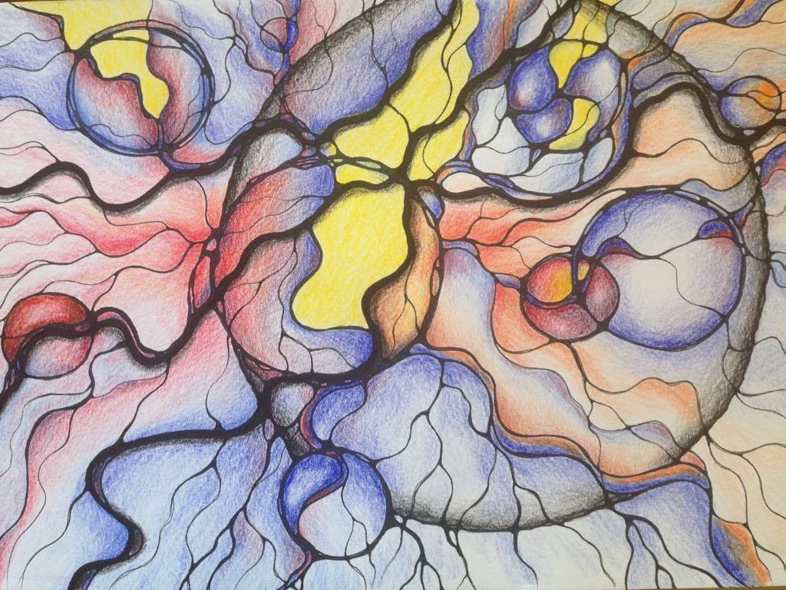
Автор:

Беленкова Алла
Супервизор:
Жучкова Вера

Тема:

Нейрографика в моей жизни.

Введение
Качество всех наших отношений с другими прямо зависит от того, как мы относимся к себе. Поскольку, как правило, все отношения формируются на бессознательном уровне, то наше отношения к другим отражают особенности нашей индивидуальной психики. В таком случае лучший способ усовершенствовать свои отношения с другими максимально полно осознать свое отношение к себе.

Мой путь в Нейрографику
Всю мою сознательную жизнь меня тянуло на разное творчество и искусство. В разное время я увлекалась разными направлениями: рисованием, росписью по ткани, пением. Со временем, к сожалению, я все реже стала уделять внимания любимым делам. Несколько лет назад, моя подруга предложила мне освоить новую для меня профессию визажиста. Я с радостью согласилась, потому что почувствовала творческий поток , который мне так был необходим. Мне всегда было интересно как с помощью макияжа можно делать людей эффектнее и подчеркивать их природную красоту. А можно вообще изменить человека до неузнаваемости! Здесь возможно проявить себя и помочь человеку увидеть себя по другому! Увидеть всю свою красоту, индивидуальность. Еще для меня визажист этот то кто играет с целой палитрой красок и умеет их грамотно применять. Здесь тонкая работа цвета и тени. Я испытывала огромное удовольствие, погружаясь в этот замечательный творческий поток.
Так как моя мама профессиональный психолог-психоаналитик мы очень часто обсуждали психологию. Те книжки которые она советовала очень помогали мне налаживать отношения с клиентами, партнерами. Считаю, что для меня всегда ключевым было саморазвитие и хотелось найти такой инструмент, который смог бы экологично гармонизировать и мое состояние. Направить мою энергию и приносить пользу людям. И вот произошло чудо я познакомилась с Нейрографикой. Теперь я с уверенностью могу сказать, что моя жизнь разделилась на ДО и ПОСЛЕ.
«Если человек не осознает внутреннее содержание своей психики, оно влияет на него извне и становится его судьбой... Основной психологической причиной проецирования всегда становится активизированное бессознательное, которое ищет свое выражение» «идея проекции. То, что мы о себе не знаем – а многое мы просто не можем знать в принципе, – будет проецироваться на внешний мир» (К. Г. Юнг)

В этот удивительный мир меня познакомил инструктор нейрографики Анастасия Петрова. У нее я прошла курс Пользователь и другие ее авторские вебинары. После курса Пользователь я поняла, что хочу более детально, более глубоко узнать об этом методе. Так как стали подниматься глубинные вопросы о моей жизни, о моих чувствах, об отношении с самим собой. Я села искать информацию в интернете и нашла информацию о наборе на Инструкторский курс 2019. Я сохранила его в закладки, но как только появилась информация, что этот курс возможно последний раз будет вести сам Мастер Павел Пискарев, для меня это стало решающим аргументом, чтобы пойти на обучение в Институт Психологии Творчества
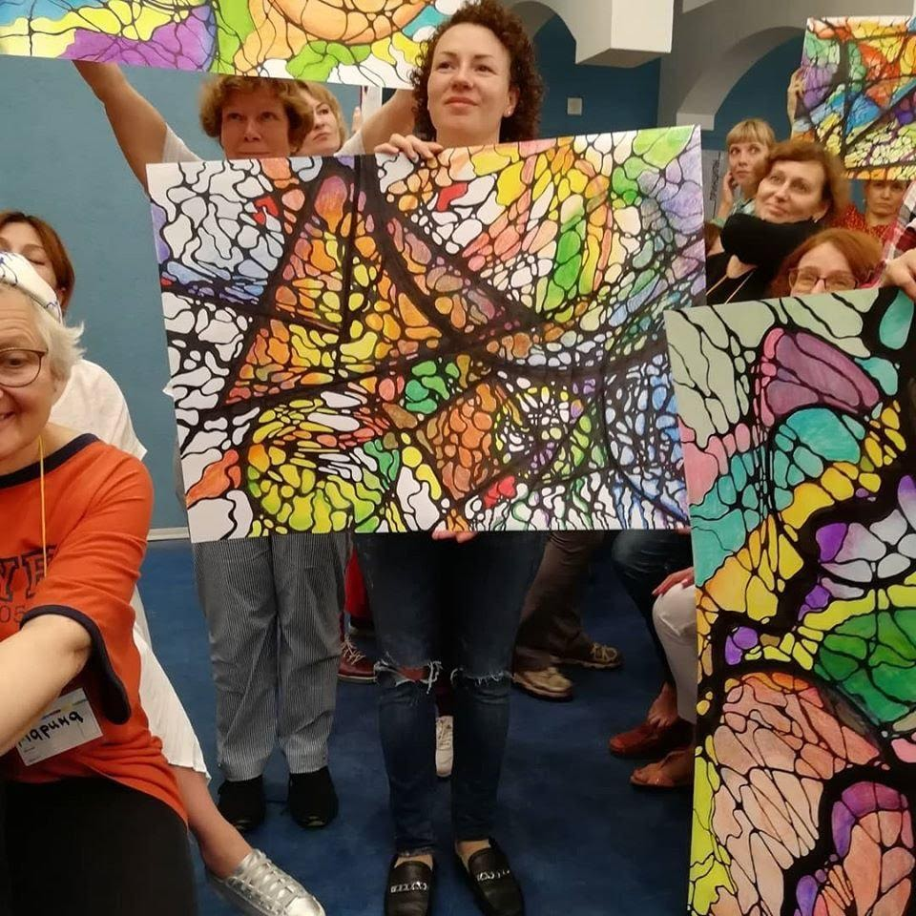

Что такое Нейрографика и ее активы.
Нейрографика - язык бессознательного, который позволяет излагать и фиксировать сообщения эмоционального интеллекта, формировать желаемые впечатления, создавать надежную базу для эффективного творческого мышления.
Нейрографика - это эволюция коммуникации, опирающаяся на исследования Карла Густава Юнга (теория архетипов), Курта Левина (теория поля), Лукаса Деркса (социальная панорама), Берта Хеллингера (психогенетика), выводящая ее на уровень универсального графического отображения информации. Нужно просто взять маркер и начать рисовать.
Основным активом нейрографики является Линия. Павел Пискарев дает нам ее определение, что линия не похожая сама на себя на каждом участке своего движения и мы ведем ее туда, где не ожидаем ее увидеть. Что это означает? Это означает, что нам нужно быть предельно внимательным при ее рисование, так как Линия-это проекция на лист. Когда мы убираем стандартное мышление, мы мобилизируем интеллект. Когда мы ставим маркер на плоскость листка мы ловим наш импульс куда хотим начать двигаться по листку, но ведем его совсем в другую сторону. Мы уходим от нашего стереотипа. Основной критерий нашей работы – это количество линий. Чем больше линий, тем выше качество работы. Следующий актив нейрографики это Нейропаттерн – это специальный, уникальный способ соединения линий, фигур, объектов. То, как связывается одно с другим в наших рисунках. Линии на рисунках пересекаются, штрихуются и мы их скругляем. Организуем взаимодействие фигур. Или можем группу фигур связать в одну фигуру.
Четвертый актив Нейрографики содержит в себе теорию об гипотезе в основе универсального языка. Базовая гипотеза нейрографики в том, что мир состоит из кругов и линий. Так же существует графический алфавит в который входят другие фигуры – круг, квадрат, треугольник и квадрат. Сейчас немного расскажу про них

Первый архетип - КРУГ
Круг появился как идея раньше, чем появилась идея о Боге. Круг - это то, что двигает эволюцией. Круг – это солнце, луна, добро, тепло, здоровье, целое. Круг это Брахма, позитивное начало, это свет, божество , самость!

Второй архетип - ТРЕУГОЛЬНИК
Треугольник – это клык, коготь, шип, копьё,угроза, Шива разрушитель, агрессия. Треугольник – это то, обо что можно пораниться. Любое примитивное существо живет одной идеей, как обойти «треугольники». Люди в основном стремятся избегать конфликтов. С другой стороны, треугольник – это лидерская функция (задавать конфликты). Это идея развития. Треугольник – это зона дискомфорта. Формирование (моделирование) дискомфорта – это, в том числе, формирование активной формы жизни.

Третий графический архетип – КВАДРАТ
Квадрат - символ стабильности, сохранения, консервация, защита, надежность, Вишну, усердие, упорство, трудолюбие, внимание к мелочам, аккуратность...

четвёртый архетип – ЛИНИЯ.
Линия – это процесс, это движение, это энергия, не материализованная в какой-то смысл. Линия – это тип движения. Характер у линии тоже есть. Мы способны через линию формировать свое впечатление. Линия – это
связь, бесконечность, процесс... Если первые три фигуры обозначают некую фиксированность состояний, то линия – это всегда процесс и связи.

Принцы Нейрографики:
  - Образы интегрируют смыслы.
  - Смыслы контейнируют состояния.
  - Проблема – порождение разума.
  - Решение обладает качеством бионики.
  - Гармония ведет к удовлетворению.
  - Вселенная умещается на острие маркера.
  - Любая задача имеет графическое решение.
  - Плоскость рисунка не имеет границ.
  - Мир состоит из фигур и линий.
  - Рисовать просто.

6. АЛГОРИТМЫ.
На данный момент их девять. Базовый алгоритм является принципиальным алгоритмом и он входит в список этих алгоритмов:
Алгоритм снятия ограничений.
Моделирование
Нейроколор
Нейроскетчинг
Нейротаминг
Коммуникации
Цель.Достижение. Результат
Нейромандала
Структурирование
Процесс моего обучения.

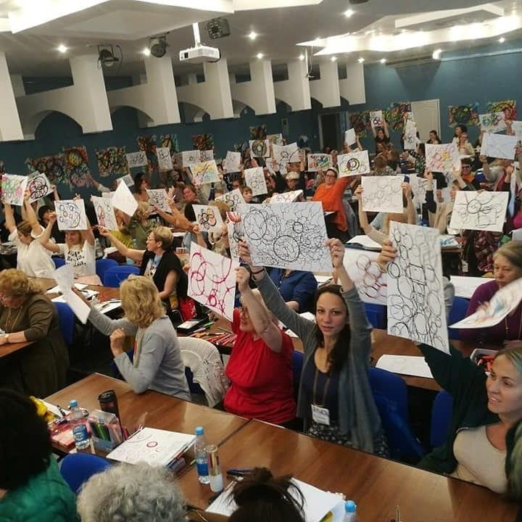
За срок инструкторского курса я с уверенностью могу сказать, что я стала другим человеком. У меня сразу возникла ассоциация с тем, что курс длится 9 месяцев, а это именно этот срок когда появляется ребенок у человека, так случилось и у меня. С уверенностью могу сказать, что я родилась заново. Мое изменение стали замечать родные и близкие так же, что удивительно для меня и даже те люди с которыми я общалась довольно редко. Процесс моего обучения не всегда проходил гладко. Вначале мне было очень тяжело внимательно слушать 4 часа вебинар, мозгу было трудно усваивать в таком темпе рисование. При этом конспектируя, рисуя и анализируя себя. Павел Пискарев все время нам говорил, что мы должны отслеживать 3 точки внимания- что я чувствую в теле, какие у меня сейчас эмоции и сколько мыслей или какие мысли сейчас ко мне приходят. Раньше я не слушала так глубоко себя, свое тело. Я не умела рефлектировать. Наверное, я бежала от самой себя от своих желаний, эмоций, возможностей….Но благодаря этому обучению я как будто заново родилась. Оставалось за малым настроить себя, что каждый вторник я буду уделить время для себя. Снова я столкнулась со следующим сопротивлением, мне перестали нравиться мои рисунки, казалось, что у других получается намного лучше и быстрее. Одним словом включалось бешеное сопротивление к изменению себя. Ведь здесь я могла встретиться с собой, с моими желаниями, чувствами. Все что я долго хранила в своем сундуке, можно и нужны было открыть. Помимо моего сопротивления, мои домочадцы были не рады моему обучению, все время меня отвлекали или что-то требовали от меня. Почему то именно в эти часы я была им нужна. Так что вызов был для меня с обеих сторон. Но я выбирала свое развитие, я видела Душу Нейрографики и меня она манила и давала силы идти дальше! Мне очень импонировала форма вебинаров, так как я могла их пересматривать в любое время и еще глубже и осмысленней поглощать информацию. Глубина метода поражала меня все больше и больше, особенно зацепил меня алгоритм Нейрокалор. Где мы использовали цвет, придавая ему смысл, значение, что мы можем лечить себя и свое тело. А так же влиять на отношения, строить правильно коммуникации, гармонизировать отношения между людьми разного возраста, относящимися к разным элементам. Нейрографика помогла мне взглянуть по новому на окружающий с мир, на людей, а главное на саму себя! С каждым рисунком, приходила ко мне моя уверенность, все лучше и лучше рисовались нейролинии и фигуры. Мне все больше нравились мои работы. Я чувствовала сильное расширение. Рисунки стали быстро срабатывать, а я обретать гармонию! Ведь гармоничный человек -это счастливый человек!
Если раньше в основном была однообразная серая картина, то теперь меня окружало настоящее богатство, можно любоваться каждой линией вокруг, цветом, светом, композицией, миллионом деталей, которые ускользали раньше. Эта возможность видеть красоту переросла не только на рисунок, а на целый мир. У меня поменялся фокус моего внимания. Я стала влюбляться в каждый момент своей жизни. Нейрографика стала тем самым спасательным кругом, незаменимым инструментом, который дает творческое самовыражение, решение проблем или задач. Дает мощный толчок вперед, дает движение и расширение!
Ключевые моменты для меня в Нейрографики

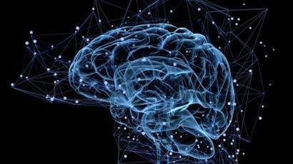

1. Самоанализ без посредника.
Например для работы в психоанализе необходим психоаналитик. В психологии психолог. Да и всегда в области личных изменений для человека нужен был посредник – учитель, коуч, наставник, психотерапевт, психолог. И всегда, когда мы приходим на консультацию к психологу и у нас есть сильная мотивация работы над собой, но очень часто, возникает большая сложность быть предельно откровенным с другим человеком. Даже если он самый лучший специалист в своей области. В нейрографике Я могу честно говорить сама с собой. Со своими мыслями, эмоции, телом и анализировать свои поступки и действия. Хотя порой честная встреча самим собой может быть крайне неприятна и быть достаточно болезненной. Но в процессе работы с самой собой за время обучения я получила столько инсайтов. По сути два часа один рисунок и такая глубокая трансформация и анализ по всем 3 пунктам внимания.
Преимущество нейрографики в том, что мы можем работать через рисунок со своими задачами один на один с собой!!!

2. Управление быстрыми изменениями.
Из первого пункта перетекает второй, что Нейрографика это метод работы с бессознательным человека через рисунок. Изменения происходят на фундаментальном уровне изменений нейронных связей мозга. Мы работаем, как со своими осознанными объектами, а также в большинстве случаев мы погружаемся сразу в бессознательное и работаем с ним. В отличие от других логических способов терапии, Нейрографику можно освоить за 8 часов рисования, при этом художественный талант и специальная подготовка не требуются.

Нейрографика очень быстрый трансформационный метод. К тому же он еще и очень экологичный. Ведь наша линия – это геометрический рисунок только нашего индивидуального сознания. Это наша мысль. Так же все наши и рисунки очень разные я бы сказала индивидуальные

3. Превращение любого негативного опыта в ресурс.
Нейрографика - метод, позволяющий с помощью простых геометрических фигур и линий выразить переживания, конфликты, острую проблему, позитивные цели. И не просто выразить, а трансформировать в позитив, гармонию, решение, достижение. Мы знаем, что просто так заставить себя мыслись позитивно крайне трудно. Некоторые практики используют гипноз или другие виды измененных состояний, а в нейрографике мы сами можем не только изменить свое отношение к реальности, но и сконструировать нужную нам реальность.
Мы знаем из 10 принципов нейрографики, что нашим мышлением управляет сумма впечатлений. В нейрографике мы организуем на листе встречу позитива с негативом и конструируем позитивные сенсорные впечатления. А любой негативный опыт превращаем в ресурс и энергию движения.
Используя данный метод, мы тренируем свой мозг, который в принципе не любит долго напрягаться, и особо остро реагирует на любые перемен! Рисуя Нейрографику мы в любом возрасте, можем активировать работу мозга. Нейрографика активирует работу правого и левого полушария мозга, что позволяет быстро вводит нас в ресурсное состояние. Причем в это состояние мы входим самым гармоничным и безопасным образом для себя и окружения.
Моя практика

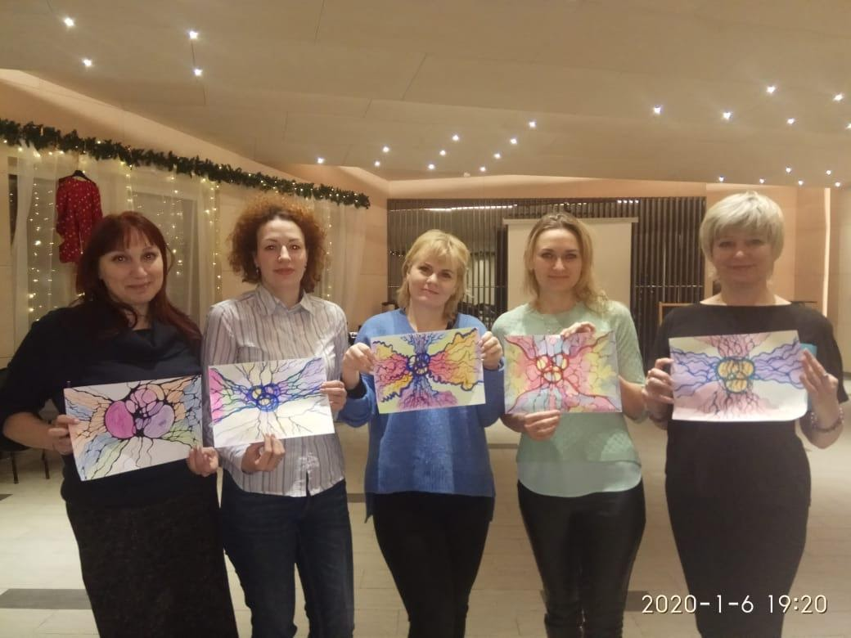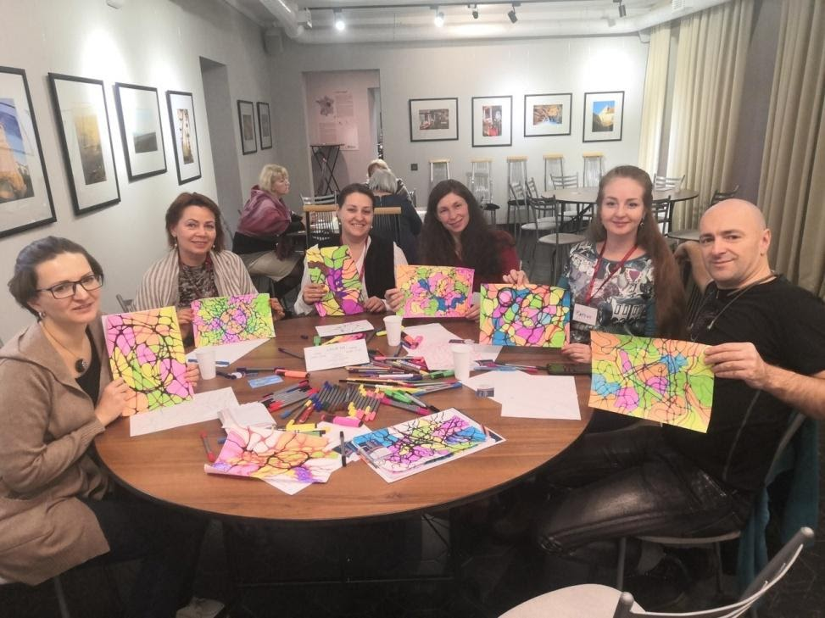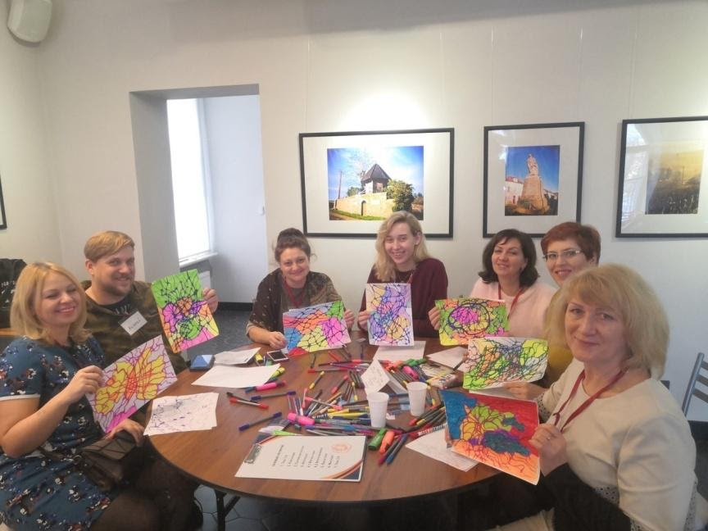

За год обучения на Инструкторском Курсе 2019 я провела более 8 Мастер Классов численностью от 3 до 15 человек. На Мастер Классах 90 процентов были Холодные Клиенты, половина которых потом приходили на следующие мои занятия. Метод легко ложиться на уровень восприятия и дает прекрасные результаты. На мой взгляд более качественная проработка идет в группе до 10 человек, когда можно вести и корректировать каждого участника на Мастер Классе и давать обратную связь по рисунку. Но и в большой группе тоже можно продуктивно работать. Во время рисования у всех приходили инсайты. При рисование МК Нейродрево-Изобилие в конце рисования клиентке перевели зарплату за проект, хотя работодатель задерживал заработную плату более чем на две недели. У другой клиентке на след день произошли изменения, ей на работе предложили взять еще одну группу по английскому языку, тем самым доход ее тоже увеличился. И таких историй очень много, что непременно вызывает у меня радость.
Моя клиентская практика. Индивидуальная работа.
Результаты работы.

1. Холодный Клиент. Девушка 32 лет. Ребенок плохо учится, очень беспокойный. Плохой сон. У нас были три встречи по два часа и три рисунка. У ребенок стал спокойным, вошел в режим, а с ним и стала налаживаться учеба в школе.

2. Холодный клиент. Девушка 31 год. Не может кормить грудью ребенка, ребенок все время беспокойный и у него аллергия. Врачи сажали девушку на строжайшую диету, что еще выбивало ее психологическое состояние, всего мы с ней нарисовали один рисунок на гармоничные отношения с ребенком. Итог малыш 6 месяцев смог нормально сосать грудь и избавился от аллергии.
3. Холодный клиент. Девушка 35 лет, не хочет обрести гармонию с мужем и с детьми. Мы встречались с ней 3 раза, рисовали кейсом на ее тему. В итоге принятие мужа, его потребностей. Выстроились гармоничные отношения с детьми. На свое День Рождения она получила от своего мужа подарок золотые сережки с бриллиантами

4. Теплый Клиент. Женщина 37 лет. Сложная ситуация в работе. Нет вдохновения в работе. Депрессия и нет понимания куда двигаться в работе. Нарисовали с ней алгоритм АВН как к клиентки пришли инсайты, она снова загорелась идеями. Мы с ней провели еще 2 встречи в итоге новый интересный высокооплачиваемый объект.

Заключение
Для меня очень важно, что данный метод можно использовать без посредников. Я получила колоссальные знания и могу теперь их применять. За 9 месяцев моего инструкторского курса я твердо могу сказать, что мои отношения изменились в лучшую сторону. С друзьями, коллегами стало проще и интереснее общаться. Значительно улучшилась финансовая сторона, появились новые занятия и увлечения, путешествия. Оглядываясь на назад я понимаю, что скорость изменений в моей жизни это только начала моего пути и я только в его начале. Нейрографика это именно тот инструмент, который может превратить все самые смелые мечты в новую реальность. В отличие от других видов психологии и арт-терапии нейрографика позволяет обойтись без посредников - психологов и терапевтов. Главное последовательно выполнять шаги базового алгоритма, которые не требуют никаких специальных художественных навыков и которые можно освоить за несколько часов. Я понимаю ,что моя новая профессии будет востребована в ближайшие годы. Моя практика показала на колоссальный спрос в этом направление. За год обучения я провела четыре мастер класса на фестивалях по саморазвитию, преподавала вебинары и давала личные консультации. Я счастлива ,что мы можем менять мир в лучшую сторону. Одним словом позитивные изменения своими руками, не шикарно ли? Огромное спасибо автору метода Пискареву Павлу Михайловичу, его институту и шикарной команде. Я желаю здоровья, процветания и успехов!
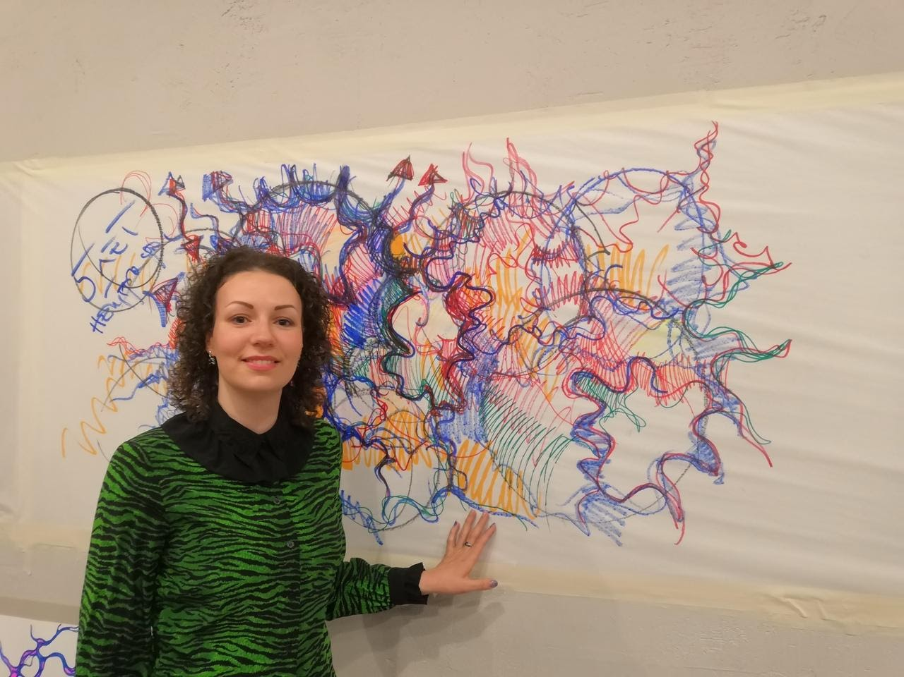
Ссылка на дипломную работу Беленковой Аллы в авторском стиле

Работы
Тема: Гармоничные отношения в семье
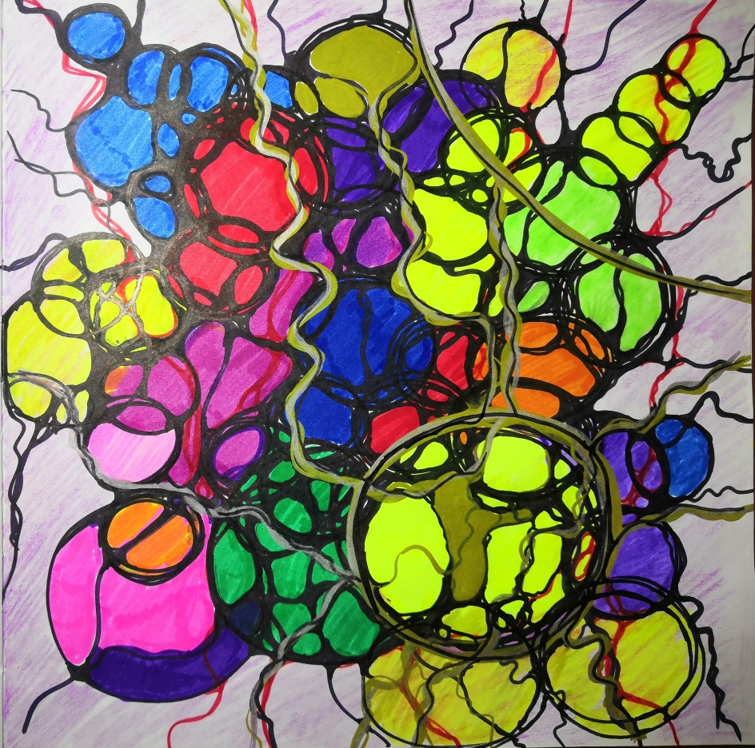
Тема: Я успешный инструктор НГ и Эстетический Коуч
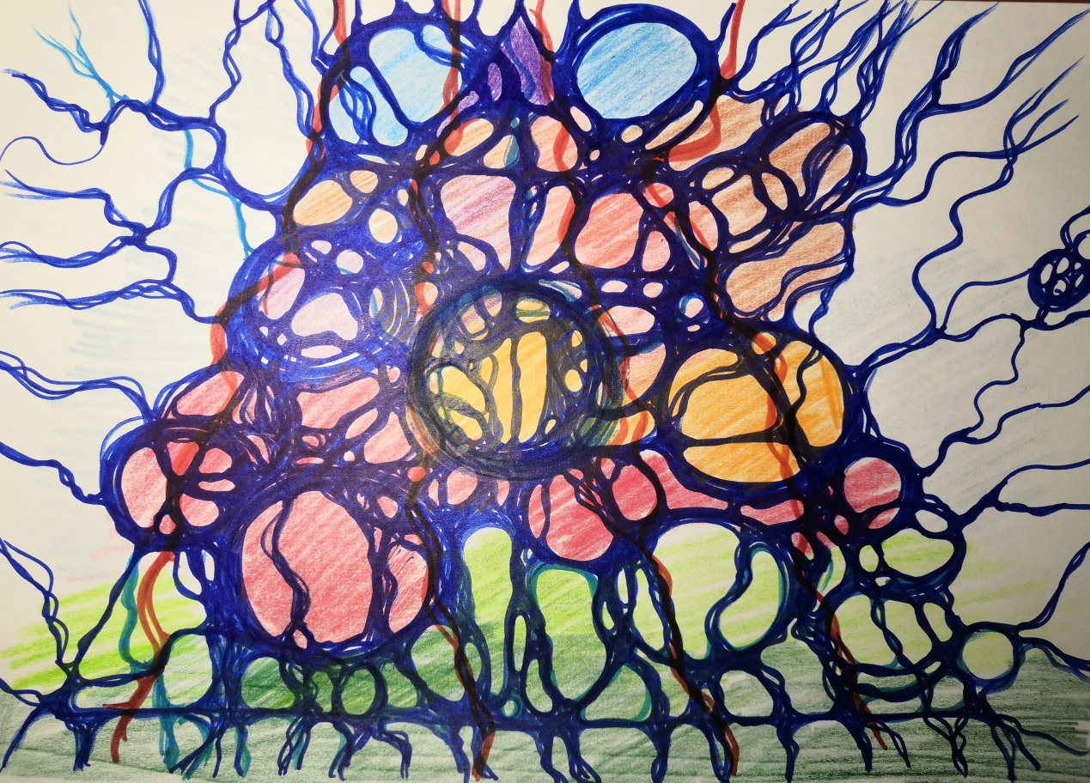
Автор:

Бидная Маргарита
Супервизор:
Лобанова Татьяна

Тема:

Жажда свободы и стремление к гармонизации своего мира

«Невыдуманному Джонатану-Чайке, который живет в каждом из нас.»

«Большинство чаек не стремится узнать о полете ничего кроме самого необходимого: как долететь от берега до пищи и вернуться назад. Для большинства чаек главное – еда, а не полет. Больше всего на свете Джонатан Ливингстон любил летать.
Но подобное пристрастие, как он понял, не внушает уважения птицам. Даже его родители были встревожены …»

«Чайка по имени Джонатан Ливингстон», Ричард Бах.

Я, как и практически всё население нашей планеты, росла с постоянно повторяющимися поучительными лозунгами, которые поначалу не мешали мне благополучно существовать в своём, известном только мне, волшебном мире, в который я имела много разных входов, но самым близким моему сердцу было рисование. Именно это занятие когда-то открывало мне по-настоящему сказочный мир, в который я настолько погружалась, что переставала воспринимать, так называемую реальность до такой степени, что даже когда мама, стоя совсем рядом, в маленькой комнате, звала меня на просмотр, редкой, по тем временам трансляции какого-нибудь мультика, я могла её вовсе не слышать и не замечать.
Сегодня я могу описать то свое состояние как медитацию, погружение в транс, или даже переход в параллельную реальность. Но на третьем году учёбы в советской художественной школе я осознала, что уже какое-то время я выполняла задания автоматически, не получая даже малой части того заряда, который испытывала ранее, занимаясь своим любимым делом. А это озарение снизошло на меня, когда я и мои одноклассники, стали свидетелями исключения из школы одного нашего сокурсника, единственно по причине того, что он рисовал немного иначе. Сейчас понимаю - его графика была экспрессивной, и нам не позволяли свободно высказываться, а тогда я подумала примерно так: «сколько может ещё существовать разного интересного в искусстве, что от нас могут скрывать?!».
В более позднем, подростковом возрасте мне не просто посоветовали, но и дали в руки книгу Ричарда Баха, первым произведением в которой была повесть - «Чайка по имени Джонатан Ливингстон». Именно тогда я впервые осознала, что больше всего мне не хватает свободы, более того только тогда я поняла, что выросла в постоянных ограничениях со стороны, а потому будучи гипертрофировано послушной, и сама себя постоянно сдерживала. Проникшись ощущением свободного парения Джонатана, я стала мечтать о возвращении себе этого права и обретении гармонии в своём мире. И так, Джонатан Левингстон, помог мне сформировать намерение, которое в свою очередь, притянуло ко мне ещё много литературы, как художественной, так и научно-популярной, расширяя моё понимание мира. Мира, не вписывающегося в рамки общеобразовательной системы, средств массовой информации, и даже классической литературы несмотря на то, что она всё-таки относится к творчеству. Все эти служители одной системы, транслирующие в человеческое сознание в основном страхи и смирение с рабской участью, не просто нагоняли на меня тоску, но и пробуждали во мне гнев. Не так давно, благодаря произведению Вадима Зеланда, «Трансерфинг реальности», я осознала, что сама того не желая, подпитывала эгрегор системной матрицы несмотря на то, что лет шестнадцать-семнадцать до этого получила тот-же посыл из произведений Карлоса Кастанеды: «-Мы – воспринимающие существа - … Однако воспринимаемый нами мир является иллюзией. Он создан описанием, которое нам внушали с рождения.» А лет эдак четырнадцать-пятнадцать назад, да не единожды, проводя просмотры для друзей, пересмотрела фильмы «Блип» и «Секрет», вкратце передающие основу квантовой механики в самой доступной форме. Кстати, как ни странно, именно благодаря им, мне удалось на много лет войти в состояние потока, хоть немного напоминающего мой сказочный детский мир.
После очень длительного перерыва от рисования, я изредка возвращалась к графике, интуитивно назвав результаты работы «мои полёты», никак не связывая это с перевернувшим мой мир произведением литературного творения Ричарда Баха (по словам автора, не зависящим от его мыслительного процесса откровением), а исключительно благодаря состоянию, которое я испытывала погружаясь в него. Я снова могла прикоснуться, к тому чуду, в котором жила в детстве даже без «волшебной палочки-карандаша», хотя, так называемое вдохновение приходило ко мне крайне редко. Более того я всего лишь единожды, но очень проникновенно, воззвала ко вселенной, с просьбой избавить меня от оков академической художественной школы и помочь мне высказаться абстрактно, и через какое-то время я «родила» первый свой графический абстракт и было это не менее пятнадцати лет назад. И начался он с, так называемой «каракули», которую мы в Институте Психологии Творчества называем «выбросом», неотъемлемой частью Алгоритма Снятия Ограничений. И далее, любой, вырывающийся из меня на бумагу рисунок, начинался тем-же способом даже если под конец он и приобретал узнаваемую фигуративность. Кроме того, некоторые из них можно и нужно было, на мой взгляд, рассматривать крутя, то есть меняя ракурсы, тем же способом они были исполнены, чем мы не редко пользуемся, как одним из приёмов в НейроГрафике.
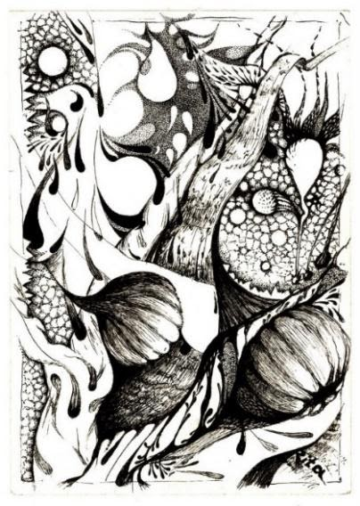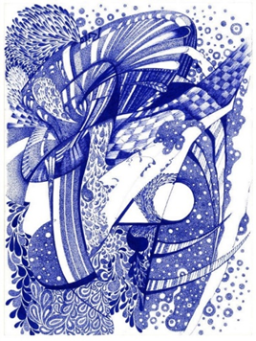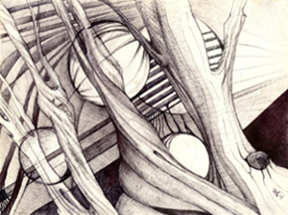

Моя практика трансформации

«… умозаключения, полученные на чисто интеллектуальной основе, мало что способны изменить в нашей жизни. Отсюда - масса примеров, когда люди, имея по какому-либо поводу совершенно чёткие убеждения, действуют диаметрально противоположным образом, в качестве оправдания ссылаясь единственно на то, что человеку свойственно ошибаться.»
«ОГОНЬ ИЗНУТРИ» (Эманация орла), Карлос Кастанеда.

С момента осознания желания вернуть себе совершенно потерянную свободу прошло немало лет, и за это время со мной произошло несколько чудес, в которые будучи человеком ненаблюдательным, может быть сложно поверить, но лишь посмотрев, упомянутые мной ранее фильмы «Блип» и «Секрет», передо мной открылся путь к потоковому проявлению в моей реальности событий и эмоций, в которые я почти перестала верить, застряв в подростково-бунтарском по-тихому скромном недовольстве. И в один прекрасный день, я забросила в энергетическое пространство запрос об ускорении прохождения жизненных уроков и возможности помогать в этом другим. Забросила и забыла. А недели через две, если не быстрее, что меня поразило, в моей реальности проявилась информация, а через пару дней и книга, «Путешествие», написанная Брэндон Бэйс, которая впоследствии, поспособствовала наиболее ощутимому скачку в моей личной трансформации, и даже более.
Словосочетание «клеточная память» для меня было новым, но я поняла, что ранее намёком, и очень мимолётно я уже сталкивалась с подобной информацией только в ином её обличии. Это была книга индийской медицины, изданная подпольным советским изданием. Мама часто использовала рецепты народной медицины, и во время армии дважды переболев бронхитом, меня спасли настойки китайской медицины, а не антибиотики, но то что я увидела в этой, притянувшей мой взгляд книге, для меня было открытием!!! Я наугад открыла её где-то посередине, ткнула пальцем в таблицу, размещённую там, и какого было моё удивление, когда я обнаружила, что под пальцем оказались пару лет назад, появившиеся в моей медицинской истории, - астма и аллергия дыхательных путей, а напротив них, в колонке эмоций не менее актуальные для меня, неуверенность в себе и нелюбовь к себе.
Итак, Брэндон Бэйс делясь историей своего исцеления, с благодарностью упомянула, одного из очень повлиявших на неё человека из круга её коллег, Дипака Чопры, признанного эндокринолога и одного из основателей «Центра Благополучия Чопры» в основу которого была включена Аюрведа (та самая индийская медицина, две строки из которой навсегда поселились в моей памяти) и то что «он рассматривает проблему заболеваний в новом ракурсе.
Вместо того чтобы изучать неудачи и симптоматику того, что приводит к смерти, он предпочитает сфокусироваться на успехе и исследует жизнь и процессы, через которые прошли выжившие – те, кто излечился от серьёзного заболевания. С похожим исследованием я столкнулась и позже в работе Мерзакарима Норбекова.
Б. Бэйс цитировала в своей книге часть выступления Д. Чопры, в котором он рассказал историю женщины, которой были пересажены сердце и лёгкое, и она в прямом смысле унаследовала «клеточную память» донора этих органов, проявившейся в желании чего-то, что ей было не свойственно, впоследствии к ней «вернулись» воспоминания о семье и бывших подругах погибшего. Более того, когда позже она встретилась с членами его семьи, они подтвердили детальное совпадение – она буквально переживала эпизоды его жизни. Д. Чопра объяснил, что эта «фантомная память» передаётся от одного поколения клеток другому, отметив, что клетки в разных органах тела воспроизводятся с разной скоростью. У клеток печени уходит на регенерацию шесть недель, в то время как у клеток кожи – всего лишь от трёх до четырёх, а клетки глаз воспроизводятся каждые два дня, и это часть научной статистики. Так почему же болезни остаются? Потому что внутри клеток хранится память – он назвал её «фантомной», и отмирая клетка передаёт свою память следующей, нарождающейся клетке. И таким образом болезнь продолжается. Сравнив человеческое тело с компьютером, он сказал, что можно прервать «программирование» раскрыв клеточные воспоминания и дав им уйти, в таком случае существует возможность исцеления. А чтобы их раскрыть нужно связаться с той частью нас, которая и создала программу, с «бесконечным разумом», «мудростью тела» - «провал», «квантовый суп». По его наблюдению, каждый из излечившихся попадал туда своим путём – случайно или целенаправленно, - и он предположил, что такая возможность существует для каждого, что это часть квантовой механики исцеления тела.
И меня словно ударило током. Теперь я точно знала, что именно так, в один прекрасный день, я выбросила в мусорное ведро ингалятор, сразу не понимая, что я избавилась от нажитых ранее проблем, с дыхательными путями. А Б. Бэйс, в свою очередь собрала практическое, пошаговое пособие о попадании в то самое место и переработки «клеточной памяти», которое, изучая НГ, я сопоставила с поднятием темы из бессознательного и прохождением через ступени алгоритма, тем самым меняя нейронный контур наподобие избавления от клеточной памяти.
Моя интуиция подсказывала мне что я нашла клад. А она меня никогда не подводила, наоборот, если у меня что-то не получалось, то анализируя события происшедшие до того, я всегда обнаруживала, что причиной тому, было то, что я не послушала интуицию.
Помню, лет примерно в десять, заметив, что обычно действую соответственно первой появившейся мысли, я решила проверить дополнительные возможные варианты, относительно нескольких событий, и возможные разрешения сложившихся ситуаций. Начертив себе несколько подробных планов, с наибольшим количеством вариантов, насколько мне позволило моё воображение я чётко осознала, что первая мысль во всех случаях была наиболее эффективной. Позднее я узнала из квантовой механики, что именно эта мысль и есть голос интуиции, а все последующие являются интерпретацией нашего мозга и искажаются сознанием.
«Путешествие» настолько отозвалось во мне, что я за один вечер прочитала книгу от корки до корки, а на следующий день ещё раз перечитывала некоторые её части, и что для меня было не менее удивительным, это была первая книга прочитанная мной на иврите. До неё я не воспринимала литературу не на русском, и не по причине незнания языка (кроме того, что последние три класса школы я проучилась уже в Израиле, у меня даже был немалый опыт переводов разного вида документов и чтения газет когда я заведовала офисом), понимаю, что какое-то внутренне ограничение я преодолела уже тогда, единственно прочитав книгу.
И вот я сама решилась пройти подобное путешествие, и пройдя не один слой эмоциональных ограничений, вновь, после долгих лет разлуки, встретилась со своим «источником», что нельзя описать, и чему люди дали много разных названий, как - душа, внутреннее Я, высшее Я, интуиция и тому подобное. А после того, одна моя знакомая, услышав от меня краткий пересказ содержимого книги, рабочей схемы метода, и прожитого мной, она буквально заставила меня провести ей «путешествие», тем самым помогла мне избавиться от моих страхов и подтолкнувшая меня на неизвестный мне ранее опыт работы. Мир, в который я вошла, следуя исключительно интуиции. После неё, ко мне стали приходить ещё люди, а некоторые и не единожды, и кроме прожитого за приём, и на физическом, и эмоциональном планах, в реальности начали проявляться плоды проделанной на подсознательном уровне, работы.
С получением опыта, и со временем, знания процесса наизусть, я смогла начать работать над собой самостоятельно. Но была одна тема, на физическом уровне, которую я хотела проработать, но мой организм не давал мне даже подступиться к ней. В процессе погружения в тему нужно было представить себе десять ступеней и спуститься по ним к источнику (в бессознательное). При предыдущих сеансах, в своём воображении я спускалась по ступенькам, а иногда даже видела их в виде горки и скатывалась, в момент принимаясь к решению заданной темы, но в этот раз впервые, воображение нарисовало мне перила, схватившись за которые я не могла сделать даже шаг. И таких попыток было несколько, и опять непреодолимый страх, но единожды произошло следующее, - однажды я задала себе тему на решение проблемы в моей реальности, а не на уровне физического тела, и попала, сама того не ожидая, именно в то самое место в которое после нескольких попыток, я решила больше не пытаться заходить.
Заданная мной тема была – изобилие, а физическое место куда я попала, был мой правый глаз, в который я пыталась попасть ранее, и не могла, и в котором ещё в детстве, врачи обнаружили не понятное им явление, которое через пару лет после того как я ходила на разные процедуры и носила очки, они назвали родимым пятном на хрусталике глаза, и сообщили мне, что очки мне больше не нужны, поскольку они мне не помогают. А воспоминание, всплывшее оттуда было из другой жизни. В нём я была старше, чем была на самом деле, внешне не похожая сама на себя, а событие представляло собой ссору между мной и мужчиной, мы обвиняли друг друга в краже свободы, и увиденные мной последствия нашего разрыва, и последующих за ним событий, объяснили мне запутанность клубка ограничений проявленных в моей сегодняшней реальности.
Вскоре, мне принесли почитать книгу Элизабет Хейч – «Посвящение», описывающей воспоминания автора о другой её инкарнации, в которой моя душа столкнулась с большим количеством, понятной ей информации. Может эта книга и была эзотерической, но последующая за ней и, опять же, как я привыкла «пришедшая» ко мне, была научным трудом американского доктора философии и гипнотерапевта, Майкла Ньютона - «Путешествие души (Жизнь между жизнями)», которая не только очень логично и рационально описывала отчёт о пути, проходимым душой от жизни к жизни, но и процесс, которым он занимался до появления этого труда. Он погружал пациентов в состояние гипноза и в прошлых жизнях помогал им решать проблемы и боли сегодняшние, проводя их по пути очень похожему на «путешествие».
И у меня не осталось никаких сомнений, я прикоснулась к задаче, не только не отработанной в прошлой жизни, но и в этой уже не мало накрученной. К счастью, мне был доступен инструмент для проработки поставленной задачи.
И в моей жизни начали происходить позитивные изменения, и через несколько лет я «расслабилась» и переключилась на абсолютно земные проявления моей реальности, таким образом, за несколько лет забросив духовное развитие, я не просто опять потеряла себя, своё подлинное я, а значит и опять – свою свободу.
На этот раз мой мир развалился, как никогда ранее (если не считать ужасного периода перехода в подростковом возрасте) я рассыпалась настолько, что абсолютно потерялась, даже пошла к врачу, чего не делала не менее пятнадцати лет, более того я впервые в жизни попала на приём к психиатру и выучила в интернете значение поставленного мне диагноза - Дистимия. И произошло это примерно полтора года назад.

«В приходящем в упадок обществе, подлинное искусство должно отражать деградацию. Если искусство желает выполнять свою социальную роль, оно должно ПОКАЗЫВАТЬ ИЗМЕНЕНИЕ МИРА и СОДЕЙСТВОВАТЬ его ПРЕОБРАЗОВАНИЮ.»
Эрнст Фишер.
Почти десять лет я переписывала эту цитату на первую страницу, каждого своего ежедневника, которая впоследствии и притянула ко мне способ позволяющий это делать!
И снова на моём пути мне на помощь «пришли» знания, однако на этот раз информация проявилась через экран компьютера, а не книгу. И на этот раз последним звеном в цепочке, навалившейся на меня информации, была – НейроГрафика, преподнесённая мне Сиен Шамуратовой на сайте Игоря Будникова, которым я чрезмерно благодарна. Первое же прикосновение, насколько я сейчас могу понять, очень условное, кардинально изменило моё эмоциональное состояние. Заполнив листочек А5 кругами разной величины, даже не прикоснувшись к понятию нейролиния, я испытала состояние восторга, которое в такой степени, испытывала только в детстве. Посмотрев несколько роликов Сиен и узнав о создателе метода, я начала поиск, и почти сразу наткнулась на запись института Иматон в ютьюбе, где Павел Михайлович обучал Алгоритму Снятия Ограничений, на тот момент это была наиболее полная, из выложенных в открытый доступ, информация, а потому, недолго раздумывая, я записалась на курс пользователя на сайте института в августе прошлого 2018 года и после следя за новыми роликами на канала ютьюба я проделала не мало работ но прорисовывав ель желании, в моей памяти всплыл, один из особо любимых мной мультиков, часть текста из которого, на мой взгляд описывает процесс применения НейроГрафики в практике и оказывающее ей влияние на повседневную реальность.
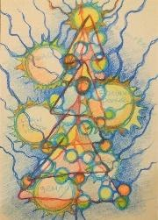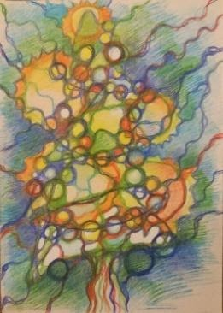

Вот она перед вами,
Коробка с карандашами.
В неё совершенно свободно
Вмещается, что угодно…

В коробке с карандашами
Живёт зелёная ёлка,
Её украшали долго
Хлопушками и шарами…

Вы всё на свете найдёте
В коробке с карандашами.
Когда рисовать начнёте,
Вы это поймете сами.

Пролистав, в последние дни, все работы, сделанные мной до инструкторского курса, я поняла, что немалое их количество, полностью или частично настраивало меня и прокладывало мне путь к инструкторскому курсу, а сам курс позволил мне открыть в себе новые для меня качества и возможности. До этого я ни разу не сталкивалась ни с одной системой обучения сумевшей соединить в себе и психологию и творчество. Более того, после обучения в школе, ни одно учебное заведение не смогло настолько привлечь моё внимание, чтобы я была по-настоящему заинтересована приобрести предлагаемые ими знания.
И так, неожиданно для себя, я не только прошла не мало внутренних препятствий, меня напрочь выбило из зоны комфорта – я впервые в жизни, после общеобразовательной школы, по своему личному желанию обучаюсь в системных рамках. Кроме того, написание этой работы, было для меня особо геройским поступком – она стала первой в моём жизни. Не могу сказать, что благодаря НейроГрафике я очень сильно изменилась, но точно знаю, что с каждой работой со мной что-то происходит и чувствую, что настоящие изменения ещё впереди. Некоторые работы мне давались очень тяжело, с преодолением барьеров и внутренней борьбой. В подростковом возрасте я начала замечать за собой, что я перестала доводить дела до конца, а потому думаю, что преодоление этих барьеров, это уже большой прорыв для меня, особенно тот факт, что я выхожу на финишную прямую, что для моей устоявшейся повседневности, особенно ново.
И вот я продолжаю свой путь к настолько желаемой мной СВОБОДЕ, сегодня благодаря Нейрографике! Она вернула мне улыбку и веру в себя несмотря на возникшие по пути проблемы. В районе моего проживания я буду первой распространять знания о НейроГрафике, а потому чувствую большую ответственность, однако первые семена я уже посеяла. В моём близком окружении нет людей, которые не слышали о методе и, хотя я ещё не успела приступить к практике, у меня уже запланированы и обговорены две презентации, и трое коучей ждут начала сессий. Кроме того, у меня появился вкус к обучению, надеюсь, в скором будущем смогу продолжить учёбу в Институте Психологии Творчества, одно название которого, лично мне, добавляет вдохновения. А может и не только в нём…
И я продолжаю стремиться к ГАРМОНИЧНОЙ ЖИЗНИ, - синхронизацией с пульсом бытия (вселенной), при достижении которой можно легко проходить пути, даже если они кажутся особо извилистыми, без усилий решать, кажущихся неразрешимыми задачи, находясь в беспрерывном творческом потоке, успевая свершать больше чем предполагалось возможным, не ограничивая себя количеством сфер жизнедеятельности, что и отображает никем и ничем не ограниченную СВОБОДУ. Что, на мой взгляд очень подходит под описание мульти-ролевой личности человека мета-модерна, с описанием которого ранее я встречалась только читая факты из биографии великого исследователя этого мира, - Леонарда да Винчи. И очень надеюсь, что смогу помочь и другим найти путь к своей внутренней свободе и гармоничному развитию жизненных событий.

Я вижу энергии жизни.
Объём их непостижим!
Любовь одолела престижи,
И движи лелеют режим
Свободы полёта, а мысли
Стремятся всё ВЫШЕ – из жил!

Ссылка на дипломную работу Бидной Маргариты в авторском стиле

Работы
Тема: изобилие=деньги
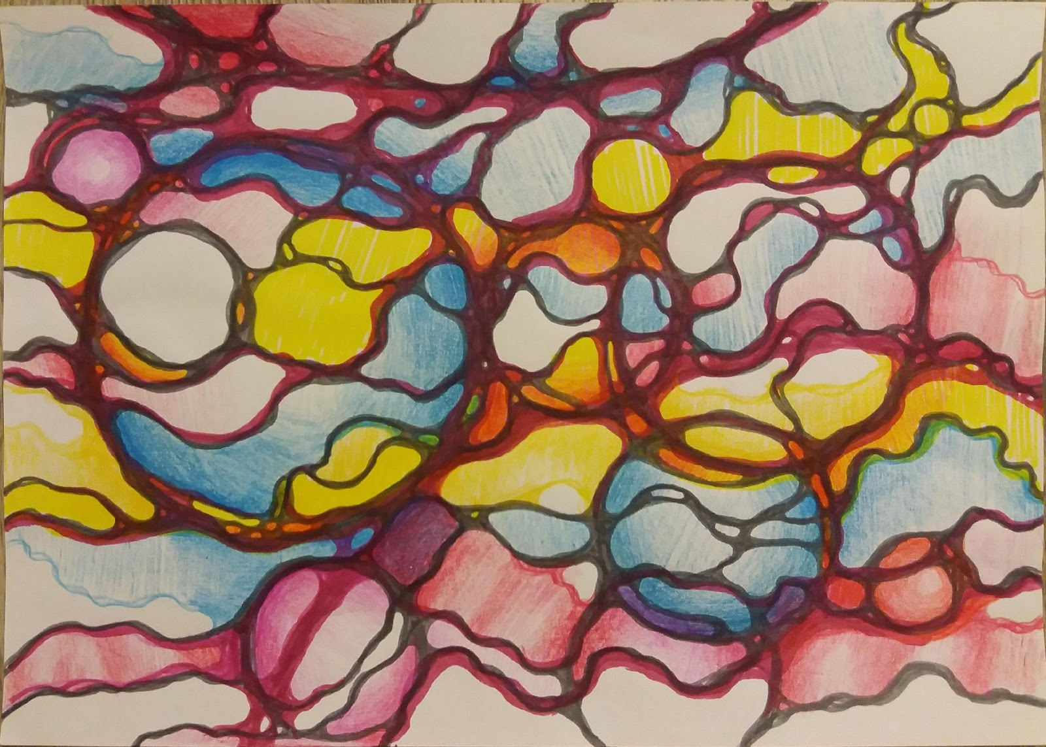
Тема: Я и сестра
